HỌC VIỆN CHÍNH TRỊ QUỐC GIA HỒ CHÍ MINH
HỌC VIỆN HÀNH CHÍNH VÀ QUẢN TRỊ CÔNG
__________________________________



TÊN ĐỀ TÀI:
Phân tích và thiết kế hướng đối tượng
Hệ thống giải quyết thủ tục hành chính Hà Nội

BÀI TẬP LỚN KẾT THÚC HỌC PHẦN
Học phần : Hệ thống thông tin quản lý hành chính
GVHD : Hoàng Minh Ngọc

Hà Nội - 2026
HỌC VIỆN CHÍNH TRỊ QUỐC GIA HỒ CHÍ MINH
HỌC VIỆN HÀNH CHÍNH VÀ QUẢN TRỊ CÔNG
__________________________________

TÊN ĐỀ TÀI:
Phân tích và thiết kế hướng đối tượng
Hệ thống giải quyết thủ tục hành chính Hà Nội

BÀI TẬP LỚN KẾT THÚC HỌC PHẦN
Học phần : Hệ thống thông tin quản lý hành chính
GVHD : Hoàng Minh Ngọc
Sinh viên : Lê Quóc Huy 2305HTTB011

Hà Nội - 2026

LỜI CẢM ƠN
Em trân trọng cảm ơn giảng viên Hoàng Minh Ngọc đã hướng dẫn học phần Hệ thống thông tin quản lý hành chính. Tài liệu công khai của các cơ quan nhà nước và những kiến thức của học phần là căn cứ để em nghiên cứu đối tượng thực tế, phân tích trách nhiệm và xây dựng bản thiết kế.

LỜI CAM ĐOAN
Tài liệu được xây dựng từ nguồn công khai và hồ sơ nghiên cứu. Các mô hình lớp, giao tiếp, màn hình và hạ tầng là thiết kế đề xuất. Em chưa khảo sát tài khoản cán bộ, mã nguồn, dữ liệu nội bộ hoặc kiểm thử phần mềm đang vận hành của thành phố Hà Nội. Mọi kịch bản kiểm thử đều ghi trạng thái chưa thực hiện.
Giảng viên hướng dẫn: Hoàng Minh Ngọc. Sinh viên: Lê Quóc Huy, mã số 2305HTTB011. Mốc quan sát giao diện: 02/10/2026. Số liệu danh mục thủ tục được giữ đúng ngày của văn bản công bố.
MỤC LỤC
Cập nhật trường trong Microsoft Word
DANH MỤC BẢNG BIỂU
Cập nhật trường trong Microsoft Word
DANH MỤC HÌNH VÀ SƠ ĐỒ
Cập nhật trường trong Microsoft Word

DANH MỤC TỪ VIẾT TẮT
Ký hiệu | Nội dung
TTHC | Thủ tục hành chính
UBND | Ủy ban nhân dân
UML | Ngôn ngữ mô hình hóa thống nhất
UC | Mã Use case của bản thiết kế mới
CN | Mã chức năng dùng chung
MR | Mã chức năng mở rộng nghiên cứu
MH | Mã màn hình đề xuất
API | Giao diện lập trình ứng dụng

CHƯƠNG 1. ĐỐI TƯỢNG VÀ PHẠM VI NGHIÊN CỨU

1.1. Hệ thống thực tế và các địa chỉ truy cập
Đối tượng nghiên cứu là Hệ thống thông tin giải quyết thủ tục hành chính thành phố Hà Nội. Nguồn [10] ghi nhận hệ thống vận hành từ ngày 11/04/2023; tài liệu công dân [1] thể hiện tên hệ thống và các chức năng giao diện lịch sử. Địa chỉ dichvucong.hanoi.gov.vn là địa chỉ gắn với hệ thống Thành phố. Từ 01/07/2025, người dân được hướng dẫn sử dụng Cổng Dịch vụ công quốc gia theo [2]. Việc chuyển cửa truy cập công dân không đủ để kết luận hệ thống xử lý phía sau của Hà Nội đã ngừng hoạt động.
Bảng 1.1: Địa chỉ và bằng chứng sử dụng
Địa chỉ | Vai trò và giới hạn
https://dichvucong.hanoi.gov.vn/ | Địa chỉ Hà Nội; khi quan sát chuyển đến cổng quốc gia
https://dichvucong.gov.vn/ | Cửa công dân hiện được quan sát công khai; chưa đăng nhập hoặc gửi hồ sơ
https://ttpvhcc.hanoi.gov.vn/ | Công bố hướng dẫn, quyết định, phương án và hoạt động của Trung tâm
Hệ thống cán bộ và kết nối nội bộ | Chưa có quyền truy cập; thiết kế phía sau được đề xuất từ quy trình công khai

1.2. Đơn vị đếm chức năng và quy trình
Bảng 1.2: Bốn phạm vi không được đếm lẫn
Đơn vị | Số lượng | Cách hiểu
Nhóm chức năng | 9 | Khung đối chiếu chức năng dùng chung theo [3]
Chức năng dùng chung | 31 | Được mã hóa CN01 đến CN31 trong nghiên cứu; chưa xác nhận đúng 31 mục thực tế trong tài khoản cán bộ
Use case thiết kế | 36 | 31 ca truy vết chức năng chuẩn và 5 ca mở rộng phục vụ tài chính, số hóa, phản ánh, nộp lưu
Dòng thủ tục tại QĐ 492 | 2.075 | Danh mục ngày 14/04/2026: 1.120 toàn trình, 921 một phần, 34 cung cấp thông tin; chưa khẳng định toàn bộ còn hiệu lực ngày 02/10/2026
Một chức năng có thể phục vụ hàng nghìn thủ tục. Một thủ tục lại có nhiều nhánh theo chủ thể, cơ quan, kênh, thành phần, phối hợp và ngoại lệ. Vì vậy không thể suy ra hệ thống có 2.075 quy trình duy nhất, cũng không thể dùng 31 để trả lời số thủ tục của thành phố. Số nhánh cấu hình nội bộ chưa được nguồn công khai chứng minh.

1.3. Phương pháp và mức độ chứng minh
Nguồn được chia theo thời điểm và loại bằng chứng. Ảnh công khai năm 2026 chứng minh nội dung có thể xem khi chưa đăng nhập. Ảnh trong hướng dẫn 2023 chỉ chứng minh giao diện lịch sử. Quyết định công bố chứng minh quy trình được phê duyệt trong phạm vi văn bản; không chứng minh đã thực hiện mọi bước trên phần mềm. Mô hình đề xuất được kiểm tra tính nhất quán, không được gọi là kiến trúc nội bộ đã khảo sát.
Ký pháp được đối chiếu với [8]. Đường sống xác định đối tượng tương tác; thông điệp phải có bên gửi, bên nhận và thứ tự. Khung alt phân tách điều kiện. Hoạt động dùng nút đầu, quyết định, kết thúc; phối hợp đồng thời dùng thanh phân nhánh và hợp nhánh. Lớp thể hiện thuộc tính, thao tác và bội số. Mũi tên khái quát hóa hướng về vai trò chung. Các nhãn Giao diện, Điều khiển, Thực thể trong hình phân tích là quy ước của bản nghiên cứu, được giải thích tại chương 4.

CHƯƠNG 2. GIAO DIỆN THỰC TẾ VÀ CÁC NHÁNH DỊCH VỤ

2.1. Quan sát công khai ngày 02/10/2026
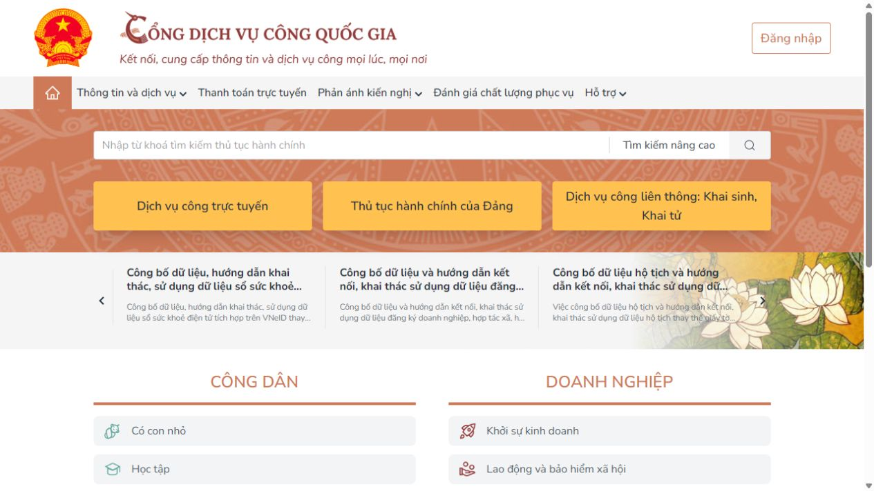
Hình 2.1: Cổng quốc gia sau khi truy cập địa chỉ Hà Nội; ảnh quan sát 02/10/2026
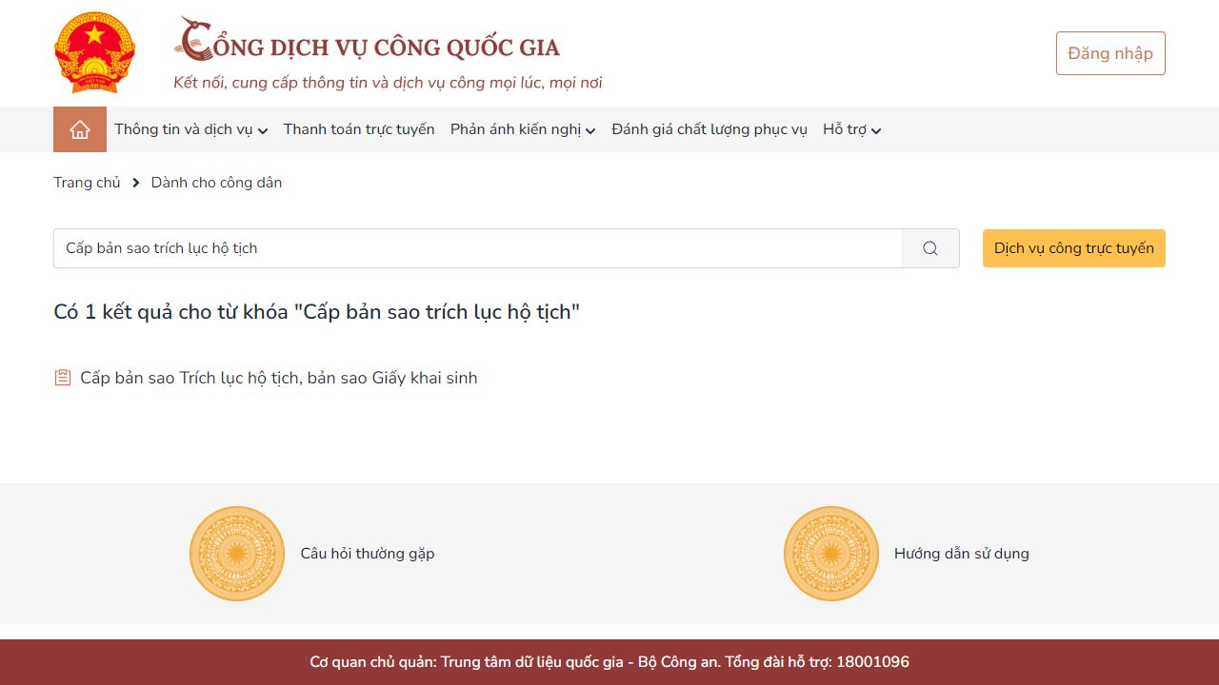
Hình 2.2: Tra cứu thủ tục hộ tịch trên cửa công dân hiện tại; ảnh quan sát 02/10/2026
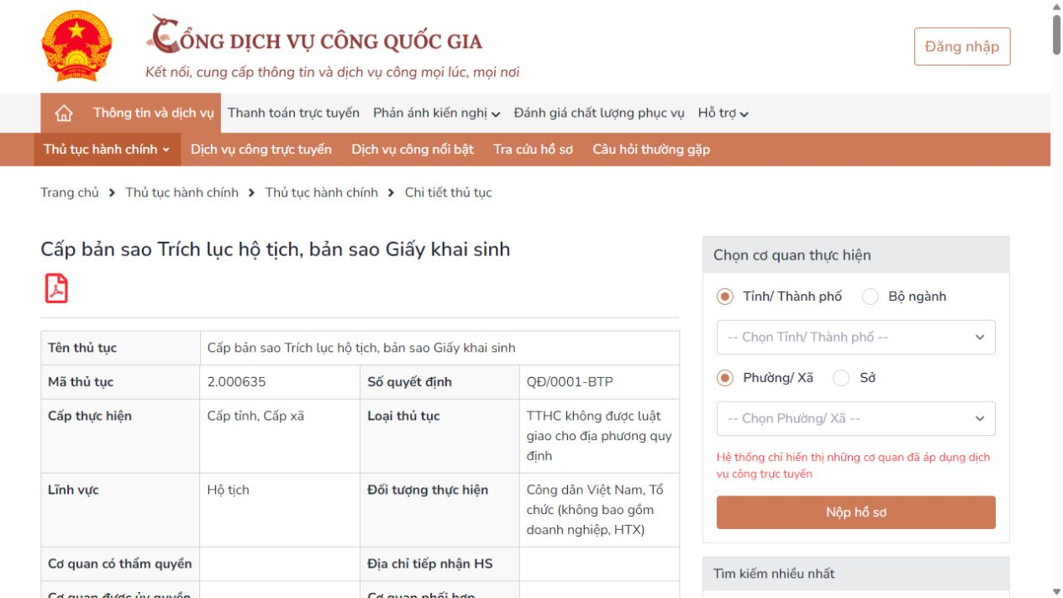
Hình 2.3: Chi tiết công khai thủ tục 2.000635; ảnh quan sát 02/10/2026
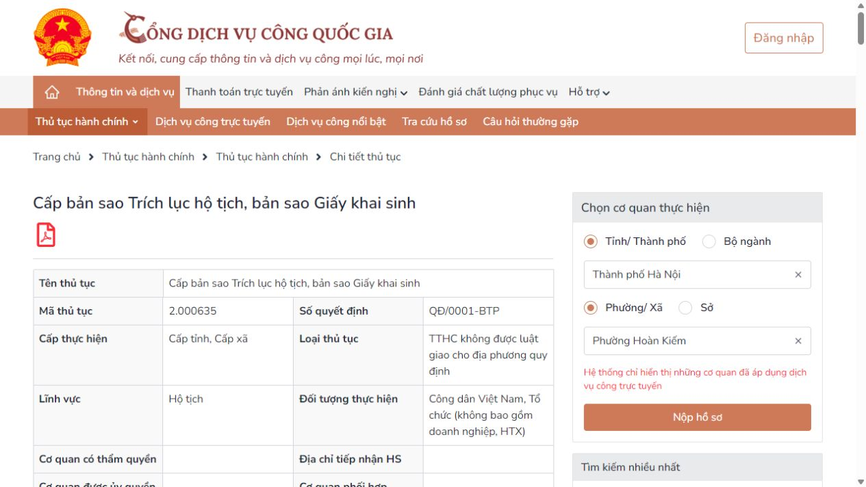
Hình 2.4: Chọn Hà Nội và Phường Hoàn Kiếm trước khi nộp; ảnh quan sát 02/10/2026
Các ảnh trên dừng ở phần công khai; chưa thao tác gửi yêu cầu, thanh toán hoặc ký. Người dùng cần chọn đúng cơ quan trước khi xác nhận thủ tục áp dụng. Thông tin chung trên trang quốc gia và phương án riêng của Hà Nội phải được đối chiếu thay vì sao chép thành một cấu hình thống nhất.

2.2. Giao diện lịch sử có nguồn
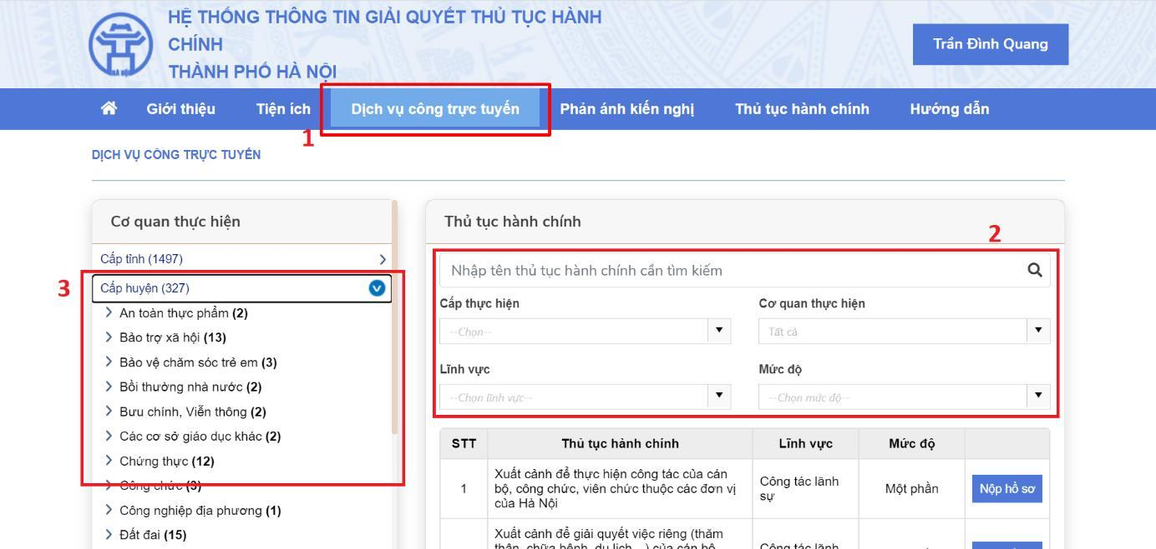
Hình 2.5: Danh sách thủ tục; ảnh trích tài liệu [1] năm 2023, trang 27
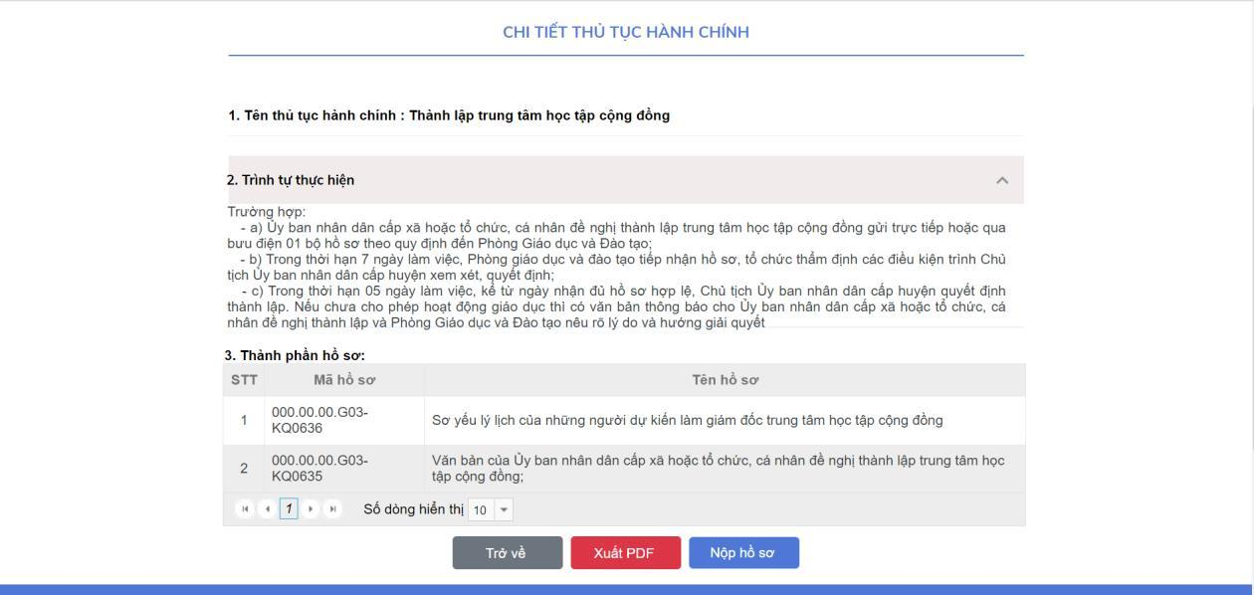
Hình 2.6: Chi tiết thủ tục và nút nộp; ảnh trích tài liệu [1] năm 2023, trang 28
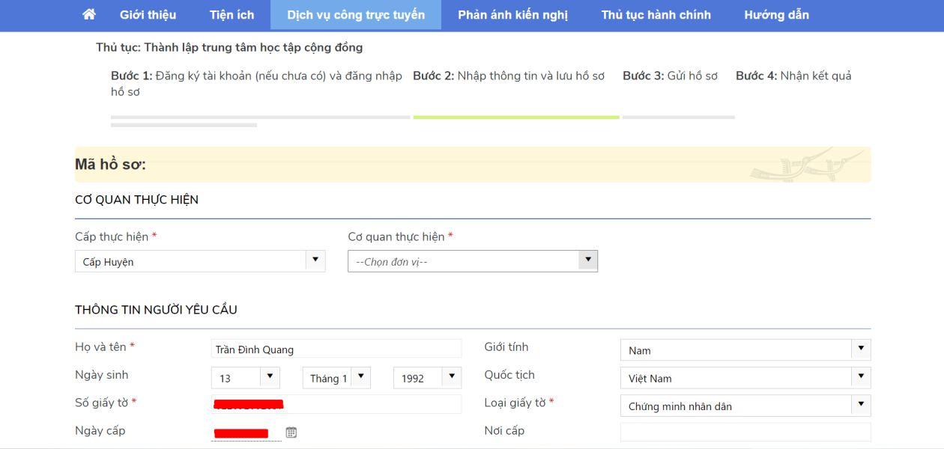
Hình 2.7: Kê khai thành phần hồ sơ; ảnh trích tài liệu [1] năm 2023, trang 29
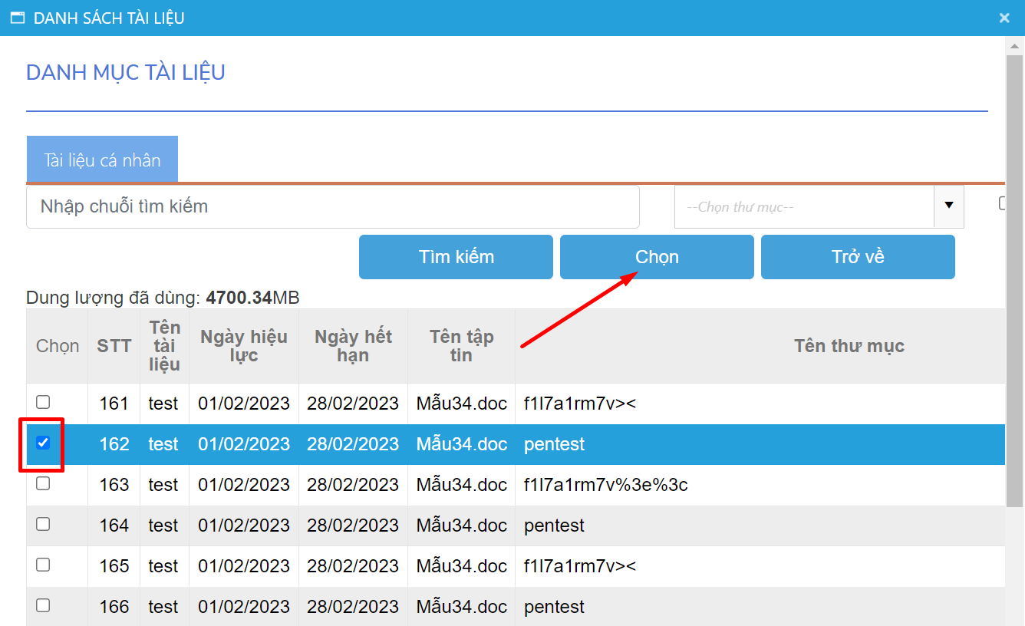
Hình 2.8: Chọn tài liệu trong kho; ảnh trích tài liệu [1] năm 2023, trang 30
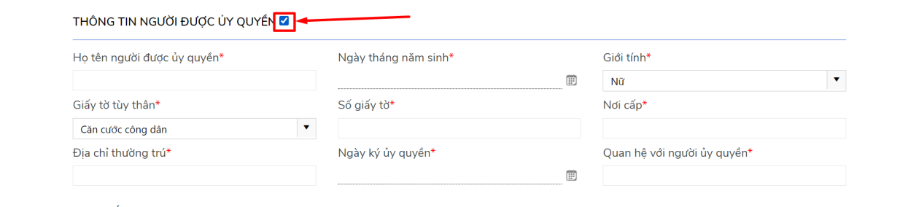
Hình 2.9: Kê khai người được ủy quyền; ảnh trích tài liệu [1] năm 2023, trang 31
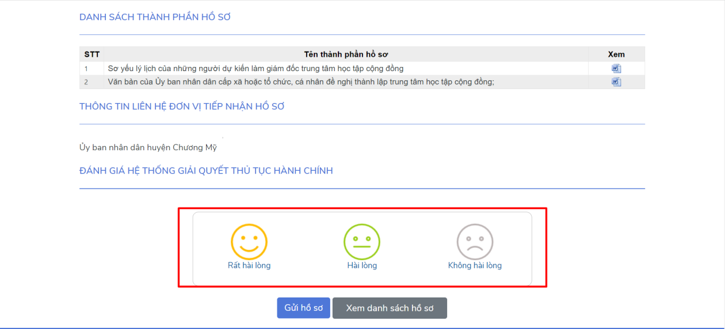
Hình 2.10: Xác nhận và gửi hồ sơ; ảnh trích tài liệu [1] năm 2023, trang 32
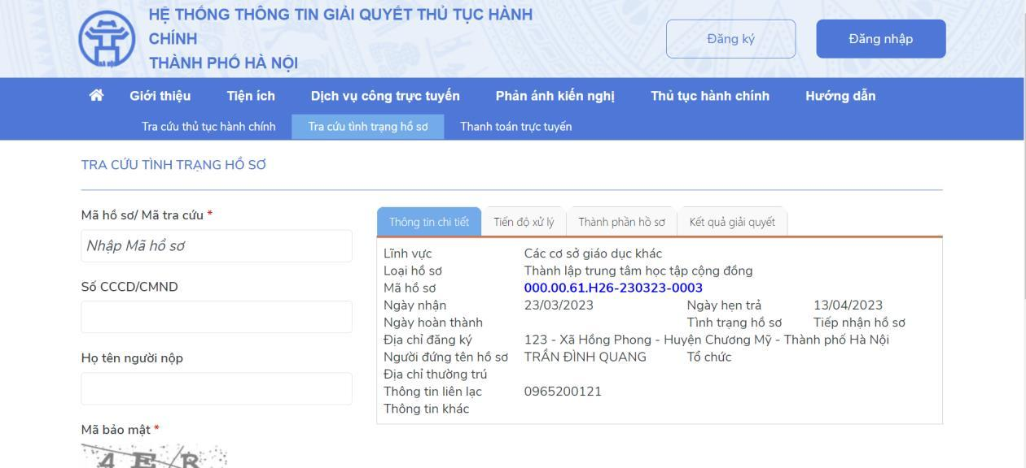
Hình 2.11: Tình trạng hồ sơ sau tra cứu; ảnh trích tài liệu [1] năm 2023, trang 33
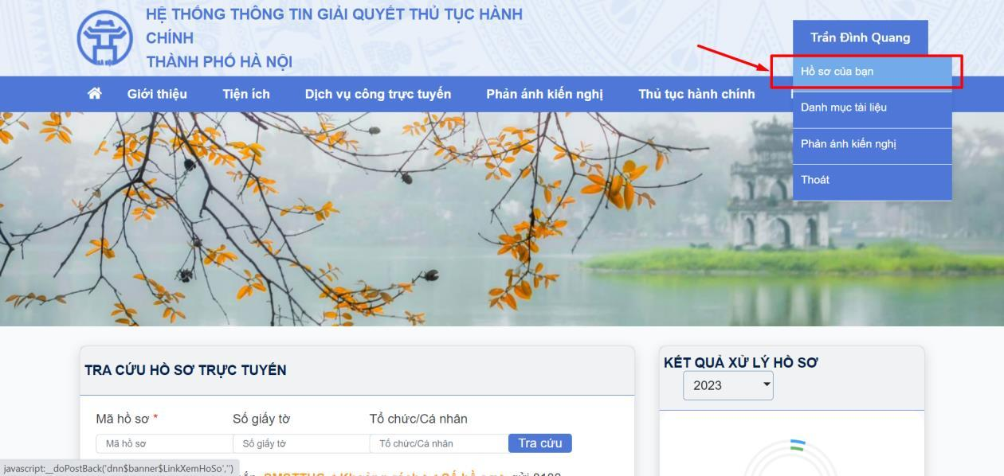
Hình 2.12: Mở hồ sơ của người sử dụng; ảnh trích tài liệu [1] năm 2023, trang 34
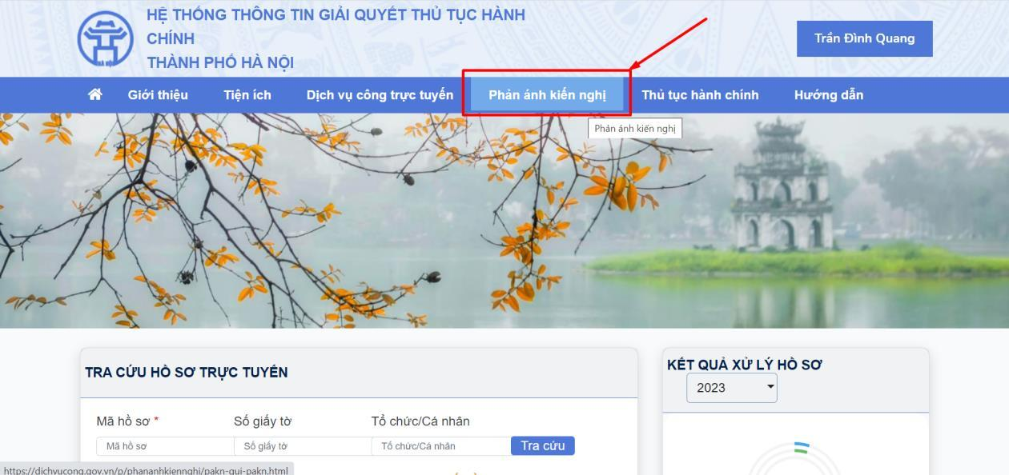
Hình 2.13: Cửa phản ánh và kiến nghị; ảnh trích tài liệu [1] năm 2023, trang 36
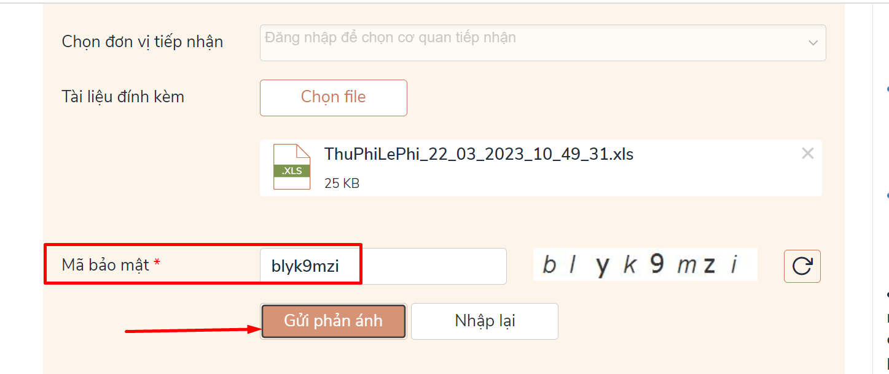
Hình 2.14: Gửi phản ánh; ảnh trích tài liệu [1] năm 2023, trang 38
Tất cả ảnh của mục 2.2 là tư liệu lịch sử. Tên và dữ liệu xuất hiện trong ảnh là nội dung của tài liệu nguồn, không phải hồ sơ do nghiên cứu tạo ra. Tài liệu không dùng giao diện năm 2023 làm hướng dẫn đăng nhập hiện hành, không khẳng định cơ cấu cơ quan cũ còn áp dụng.

2.3. Các nhánh xử lý phải thiết kế riêng
Bảng 2.1: Nhánh dịch vụ và tác động lên thiết kế
Nhánh | Điểm phân biệt | Use case liên quan
Theo mức trực tuyến | Toàn trình; một phần; chỉ thông tin. Nhánh chỉ thông tin không mặc nhiên có chức năng gửi hồ sơ | UC03, UC05, UC22
Theo hệ thống có thẩm quyền | Hệ thống Thành phố hoặc hệ thống tập trung của bộ theo [9]; cần xác nhận tuyến và đầu mối | UC06, UC30, UC31
Theo kênh | Trực tuyến, trực tiếp, bưu chính khi thủ tục cho phép; giấy cần số hóa và giao nhận | UC12, UC18, UC34
Theo chủ thể | Bản thân, tổ chức, đại diện, người được ủy quyền; quyền xem khác quyền thay mặt nộp | UC05, UC18, UC29
Theo kết quả kiểm tra | Đủ để nhận; thiếu để bổ sung; không thể hoàn thiện; không thuộc thẩm quyền | UC12, UC13, UC17
Theo thẩm định | Đủ căn cứ; cần phối hợp; cần bổ sung; không giải quyết; trả chỉnh sửa | UC15, UC16
Theo tài chính | Không thu; phải thu; miễn giảm; thất bại; chậm phản hồi; chênh lệch; hoàn | UC32, UC33
Theo hậu kiểm | Kết quả đã phát hành; giao thất bại; nộp lưu được nhận hoặc trả gói | UC18, UC36

CHƯƠNG 3. TÁC NHÂN, Use case VÀ HƯỚNG DẪN CHỨC NĂNG

3.1. Tác nhân và phạm vi trách nhiệm
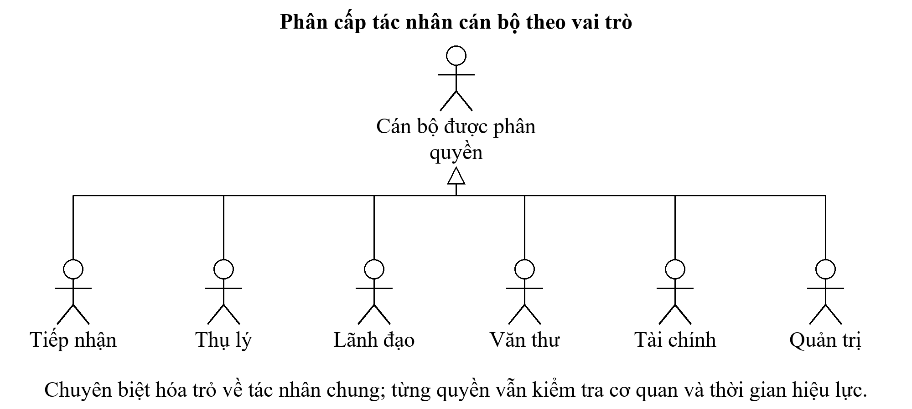
Hình 3.1: Phân cấp vai trò cán bộ
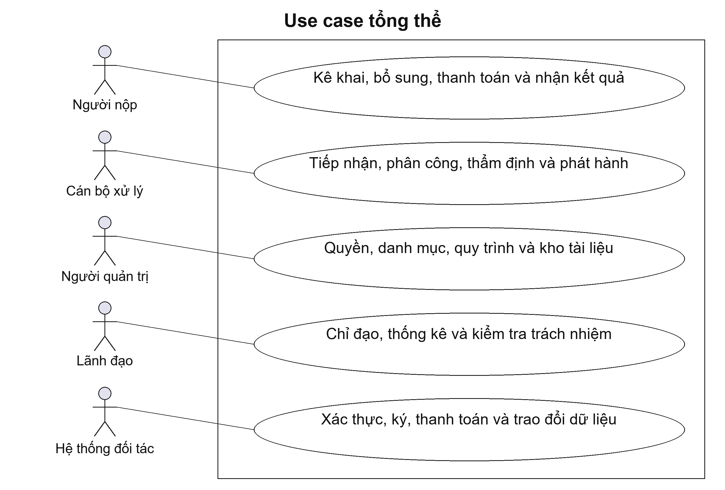
Hình 3.2: Use case tổng thể theo mục tiêu
Tác nhân là vai trò tương tác, không đồng nhất với tên cơ quan. Một cá nhân có nhiều vai trò nhưng chỉ thực hiện thao tác trong phạm vi được giao tại thời điểm thao tác. Quản trị kỹ thuật không mặc nhiên có quyền đọc hồ sơ, cấp quyền cho bản thân hoặc ký thay lãnh đạo. Các hệ thống ngoài chỉ tham gia qua giao tiếp đã được phê duyệt.
Bảng 3.1: Phân tách trách nhiệm quan trọng
Hành động | Vai trò chịu trách nhiệm | Điểm kiểm soát
Tiếp nhận | Cán bộ tiếp nhận | Thẩm quyền, thành phần, phiên bản và giấy hẹn
Thẩm định | Chuyên viên được phân công | Bằng chứng và nhiệm vụ phối hợp
Duyệt và ký | Người có thẩm quyền | Đúng bản dự thảo và chứng thư
Phát hành | Văn thư được giao | Số văn bản và bản ký bất biến
Thu, hoàn, đối soát | Cán bộ tài chính và bên thanh toán | Không dùng ảnh thanh toán để ghi nhận
Nộp lưu | Cán bộ lưu trữ | Gói toàn vẹn, thành phần và biên nhận
Cấp quyền | Quản trị được ủy quyền và người phê duyệt | Không tự duyệt quyền của bản thân

3.2. Nhóm 1: Tài khoản và quyền
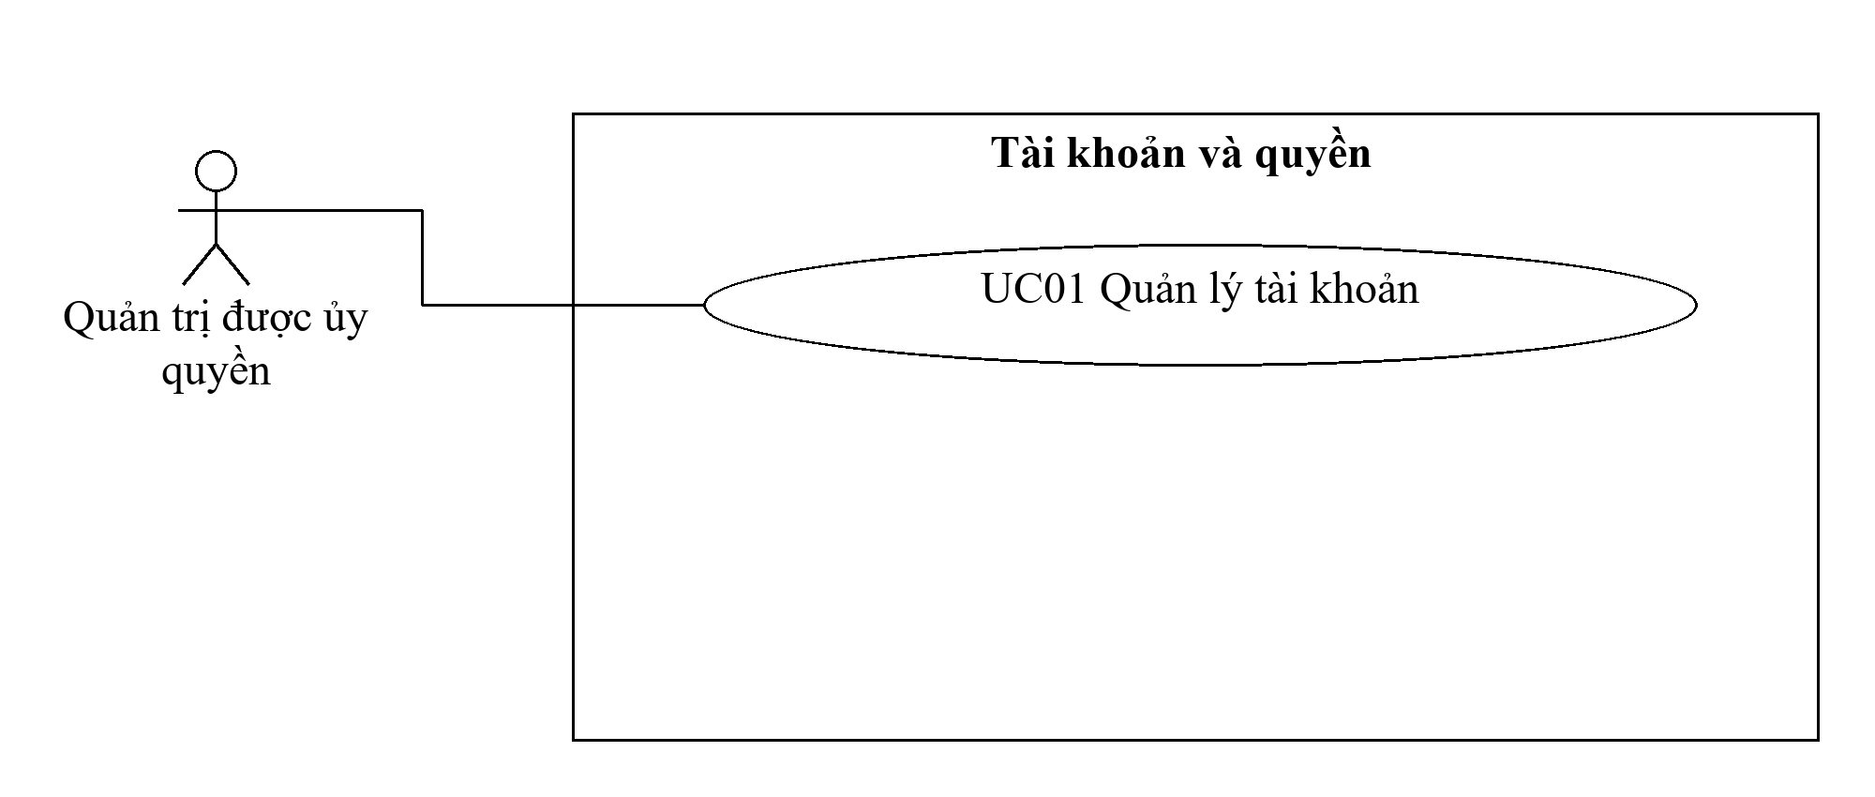
Hình 3.3: Use case nhóm 1

UC01. Quản lý tài khoản
Bảng 3.2: Đặc tả UC01
Thành phần | Nội dung
Mã và mục tiêu | CN01; Quản lý tài khoản
Tác nhân chính | Quản trị được ủy quyền
Tiền điều kiện | Người đề nghị không tự phê duyệt quyền của mình
Đầu vào | Căn cứ cấp quyền, cơ quan, vai trò, ngày hiệu lực
Luồng chính | 1. Chọn tài khoản; 2. Lập đề nghị cấp hoặc thu hồi quyền; 3. Người có thẩm quyền phê duyệt; 4. Kiểm tra quyền mới và nhật ký
Ngoại lệ | Quyền chưa được duyệt hoặc hết hiệu lực không được áp dụng
Hậu điều kiện | Kết quả đã xác nhận và nhật ký được lưu cùng giao dịch; thử lại không ghi trùng
Truy vết | MH01; DieuKhienTaiKhoan.capQuyen; OO01A đến OO01E
Hướng dẫn thực hiện theo thiết kế: Bước 1: Chọn tài khoản. Bước 2: Lập đề nghị cấp hoặc thu hồi quyền. Bước 3: Người có thẩm quyền phê duyệt. Bước 4: Kiểm tra quyền mới và nhật ký.
Quyền chưa được duyệt hoặc hết hiệu lực không được áp dụng.
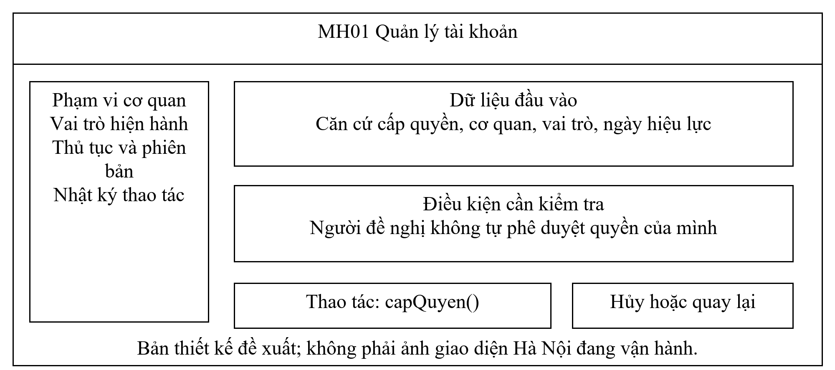
Hình 3.4: MH01; bản thiết kế màn hình quản lý tài khoản
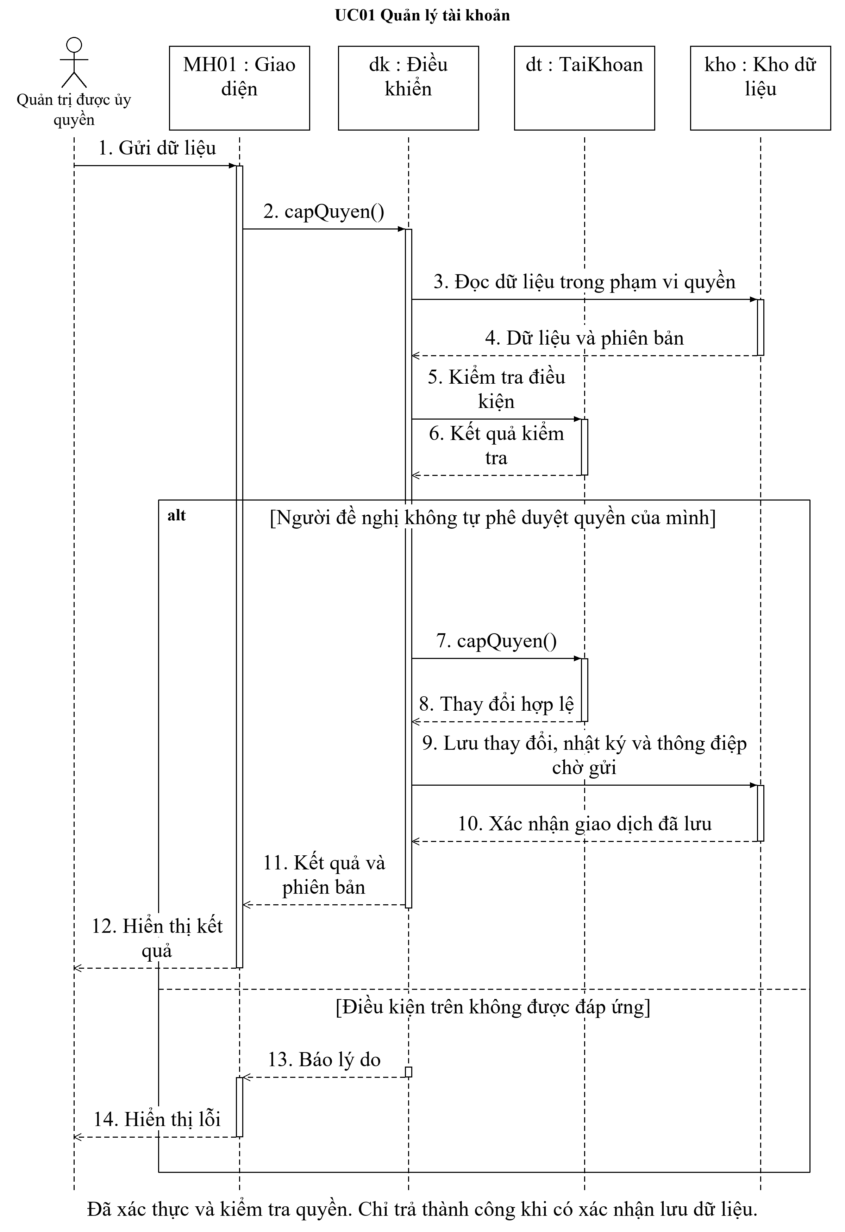
Hình 3.5: Tương tác một thao tác của UC01
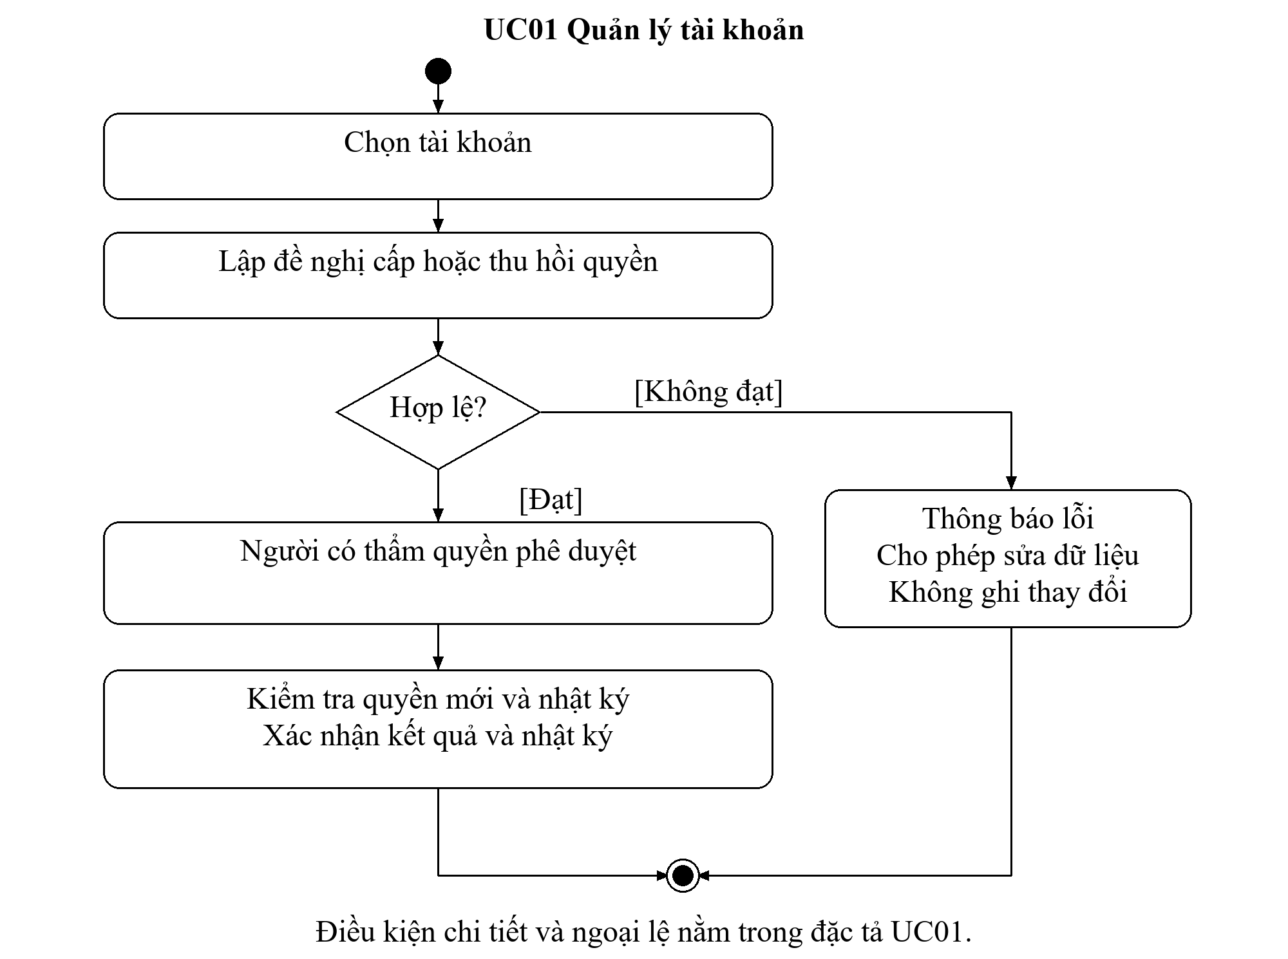
Hình 3.6: Hoạt động một thao tác của UC01

3.3. Nhóm 2: Danh mục và quy trình
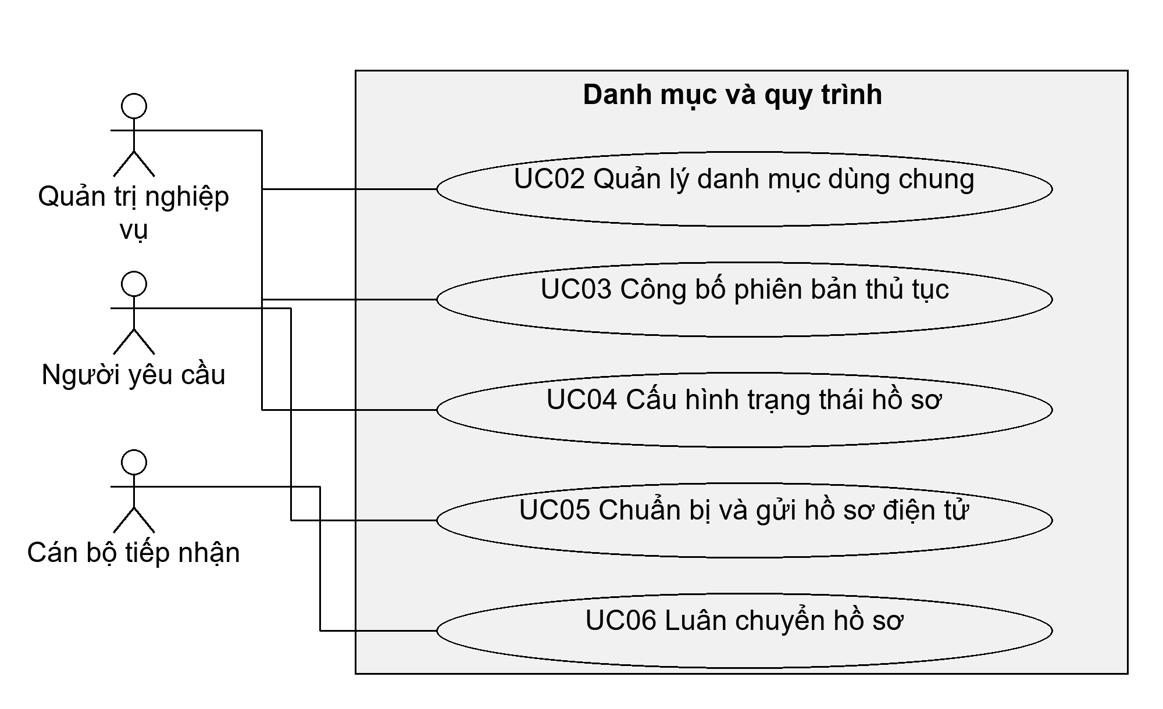
Hình 3.7: Use case nhóm 2, phần 1
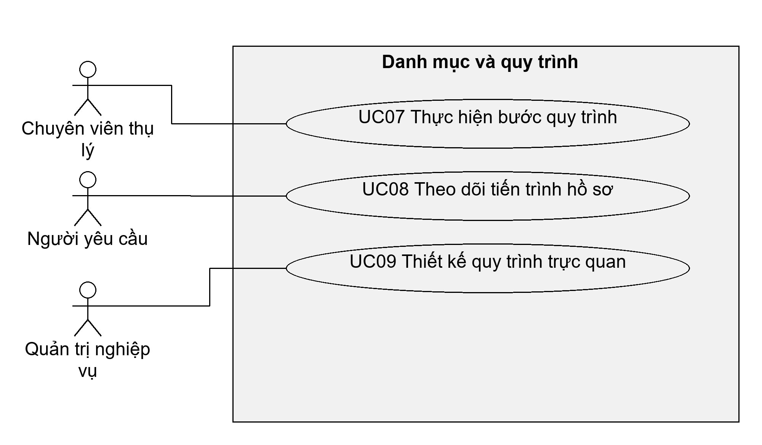
Hình 3.8: Use case nhóm 2, phần 2

UC02. Quản lý danh mục dùng chung
Bảng 3.3: Đặc tả UC02
Thành phần | Nội dung
Mã và mục tiêu | CN02; Quản lý danh mục dùng chung
Tác nhân chính | Quản trị nghiệp vụ
Tiền điều kiện | Mã không trùng và khoảng hiệu lực không chồng lấn
Đầu vào | Mã, tên, loại đơn vị, thời gian hiệu lực
Luồng chính | 1. Chọn loại danh mục; 2. Nhập mã và thời gian hiệu lực; 3. Đối chiếu nguồn công bố; 4. Công bố phiên bản được duyệt
Ngoại lệ | Đổi tên cơ quan không làm mất cơ quan gốc của hồ sơ cũ
Hậu điều kiện | Kết quả đã xác nhận và nhật ký được lưu cùng giao dịch; thử lại không ghi trùng
Truy vết | MH02; DieuKhienCoQuan.congBoDanhMuc; OO02A đến OO02E
Hướng dẫn thực hiện theo thiết kế: Bước 1: Chọn loại danh mục. Bước 2: Nhập mã và thời gian hiệu lực. Bước 3: Đối chiếu nguồn công bố. Bước 4: Công bố phiên bản được duyệt.
Đổi tên cơ quan không làm mất cơ quan gốc của hồ sơ cũ.
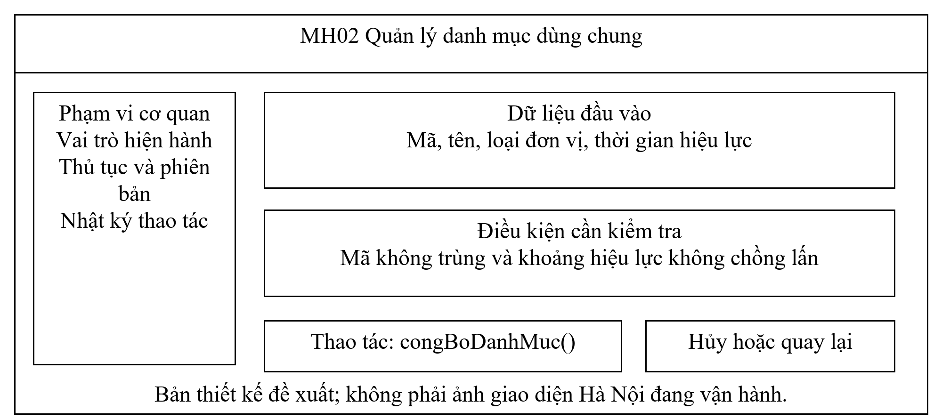
Hình 3.9: MH02; bản thiết kế màn hình quản lý danh mục dùng chung
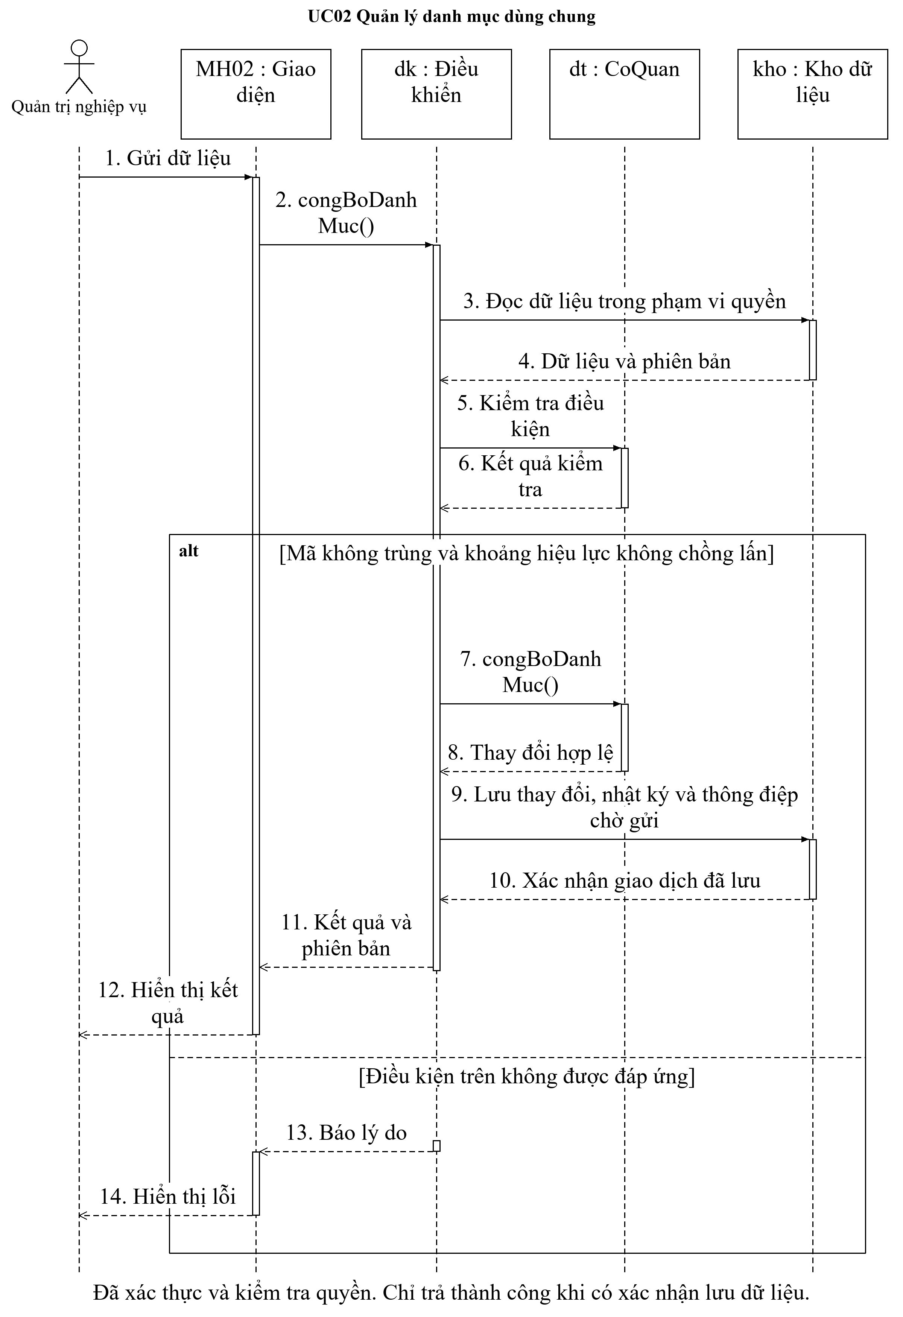
Hình 3.10: Tương tác một thao tác của UC02
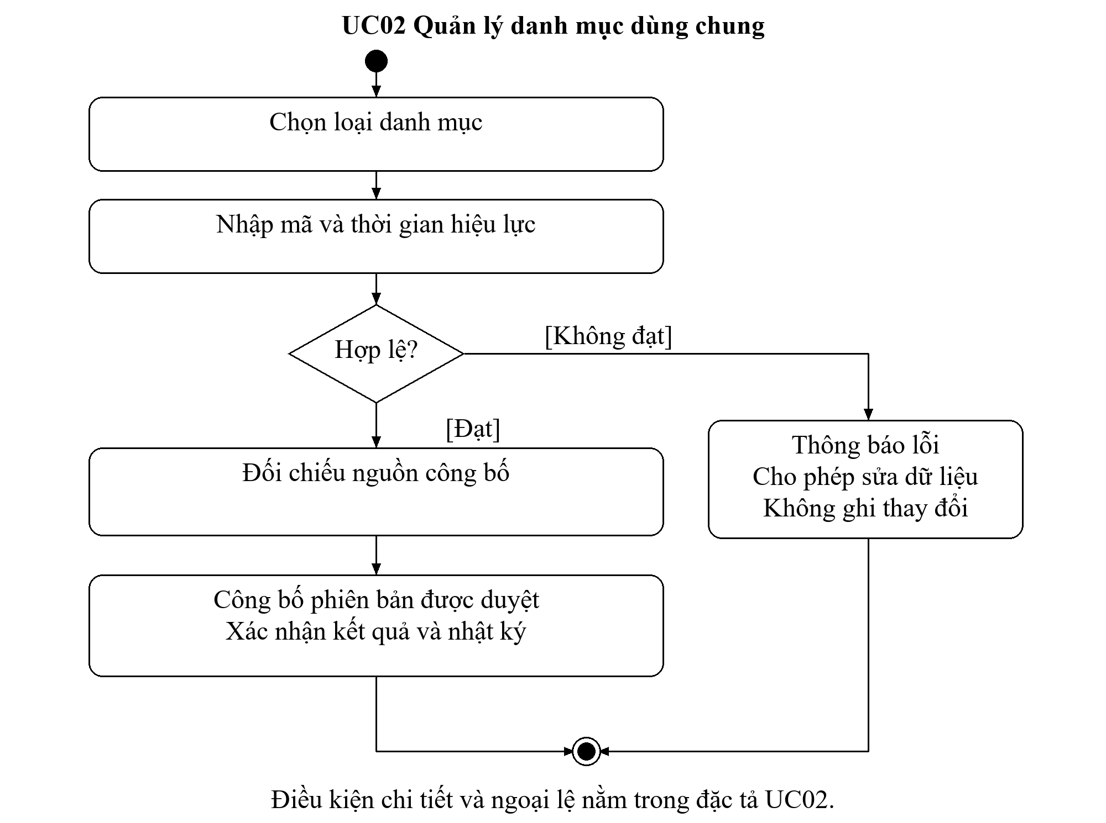
Hình 3.11: Hoạt động một thao tác của UC02

UC03. Công bố phiên bản thủ tục
Bảng 3.4: Đặc tả UC03
Thành phần | Nội dung
Mã và mục tiêu | CN03; Công bố phiên bản thủ tục
Tác nhân chính | Quản trị nghiệp vụ
Tiền điều kiện | Quyết định và tuyến xử lý đã được phê duyệt
Đầu vào | Mã quốc gia, quyết định, hiệu lực, mẫu, quy tắc hạn
Luồng chính | 1. Chọn mã thủ tục; 2. Nhập phiên bản và căn cứ; 3. Kiểm tra hạn và thành phần; 4. Công bố theo ngày hiệu lực
Ngoại lệ | Không sửa phiên bản đã được hồ sơ sử dụng
Hậu điều kiện | Kết quả đã xác nhận và nhật ký được lưu cùng giao dịch; thử lại không ghi trùng
Truy vết | MH03; DieuKhienPhienBanThuTuc.congBoPhienBan; OO03A đến OO03E
Hướng dẫn thực hiện theo thiết kế: Bước 1: Chọn mã thủ tục. Bước 2: Nhập phiên bản và căn cứ. Bước 3: Kiểm tra hạn và thành phần. Bước 4: Công bố theo ngày hiệu lực.
Không sửa phiên bản đã được hồ sơ sử dụng.
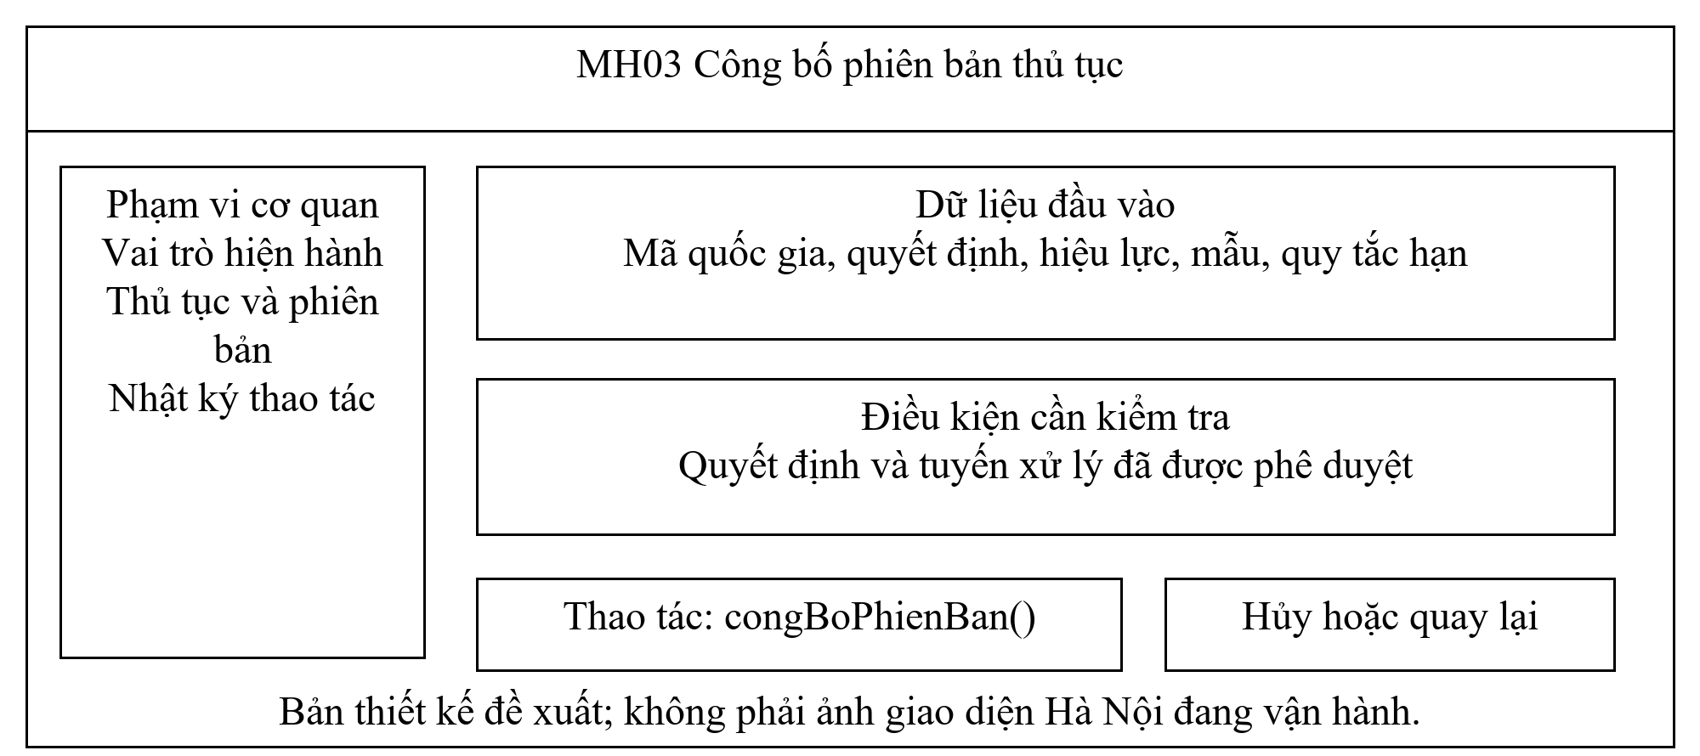
Hình 3.12: MH03; bản thiết kế màn hình công bố phiên bản thủ tục
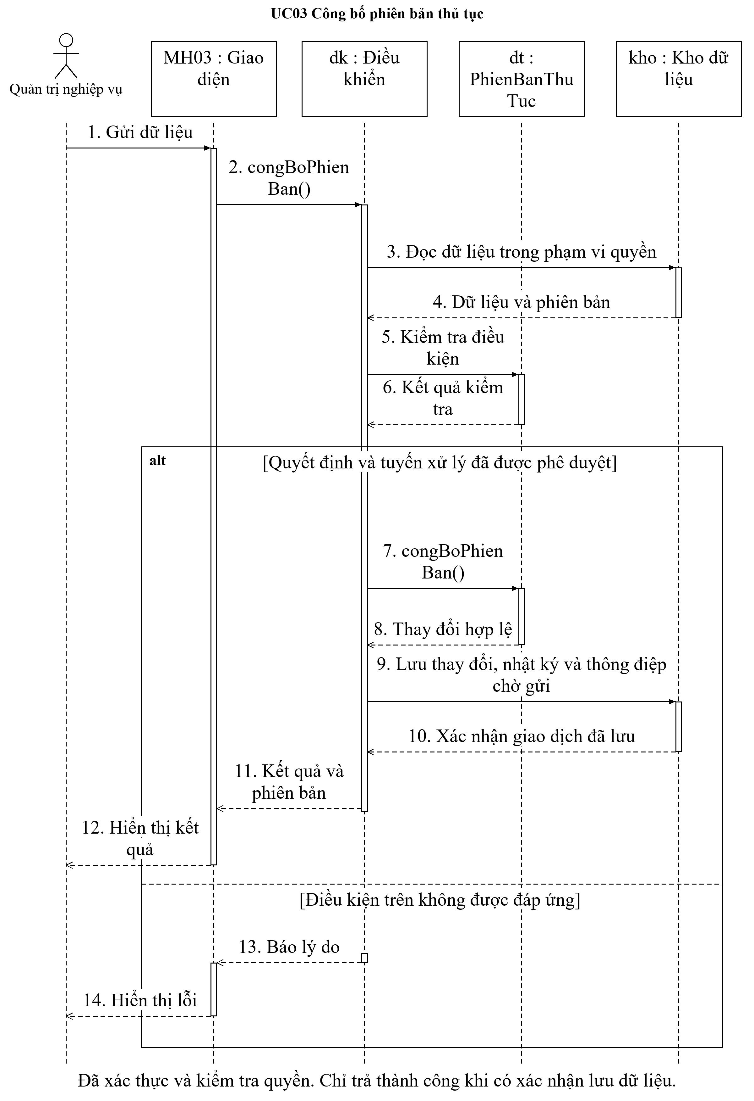
Hình 3.13: Tương tác một thao tác của UC03
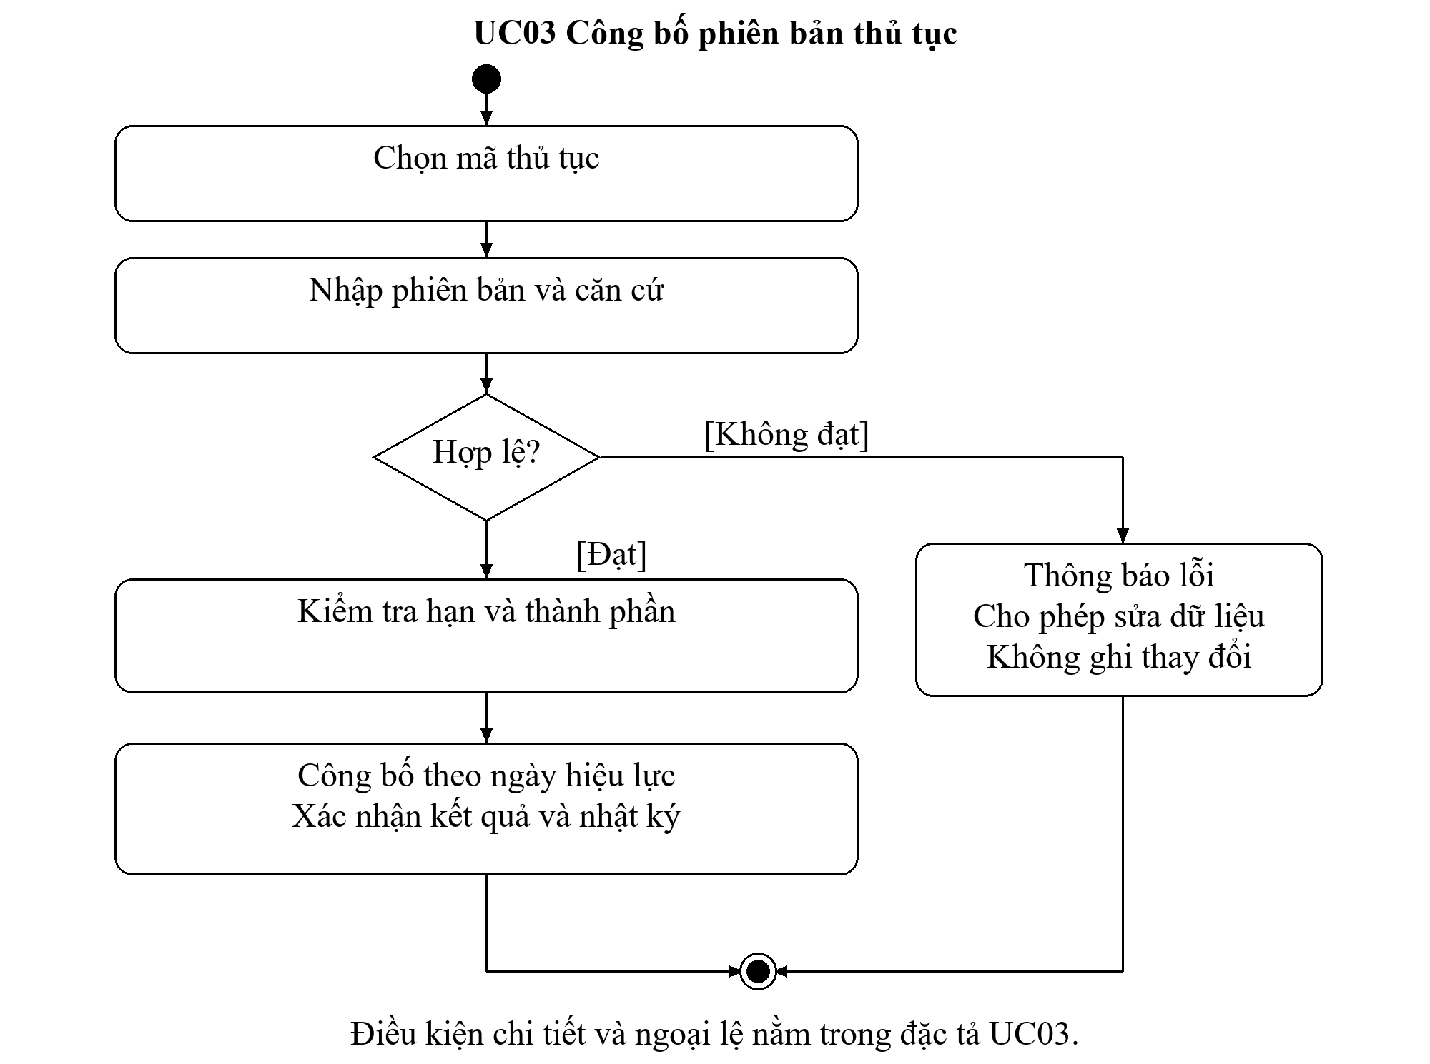
Hình 3.14: Hoạt động một thao tác của UC03

UC04. Cấu hình trạng thái hồ sơ
Bảng 3.5: Đặc tả UC04
Thành phần | Nội dung
Mã và mục tiêu | CN04; Cấu hình trạng thái hồ sơ
Tác nhân chính | Quản trị nghiệp vụ
Tiền điều kiện | Không có bước kết thúc không thể đến hoặc chuyển bước trái quyền
Đầu vào | Trạng thái nguồn, đích, sự kiện, điều kiện và quyền
Luồng chính | 1. Chọn bản quy trình nháp; 2. Khai báo trạng thái và sự kiện; 3. Kiểm tra đường đi và điều kiện; 4. Trình duyệt cấu hình
Ngoại lệ | Không gộp tài chính, giao nhận và đồng bộ vào trạng thái chuyên môn
Hậu điều kiện | Kết quả đã xác nhận và nhật ký được lưu cùng giao dịch; thử lại không ghi trùng
Truy vết | MH04; DieuKhienPhienBanThuTuc.cauHinhTrangThai; OO04A đến OO04E
Hướng dẫn thực hiện theo thiết kế: Bước 1: Chọn bản quy trình nháp. Bước 2: Khai báo trạng thái và sự kiện. Bước 3: Kiểm tra đường đi và điều kiện. Bước 4: Trình duyệt cấu hình.
Không gộp tài chính, giao nhận và đồng bộ vào trạng thái chuyên môn.
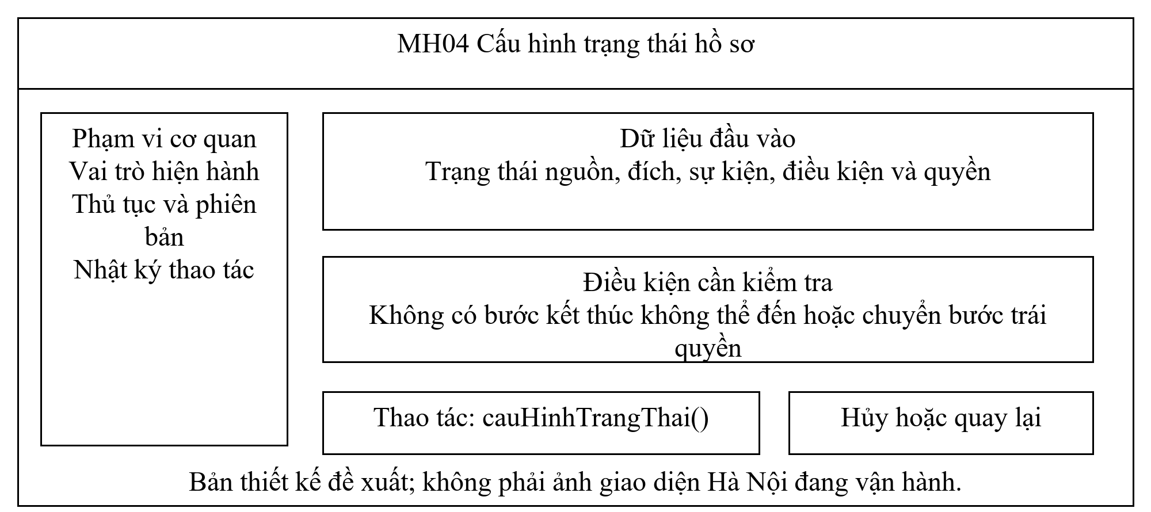
Hình 3.15: MH04; bản thiết kế màn hình cấu hình trạng thái hồ sơ
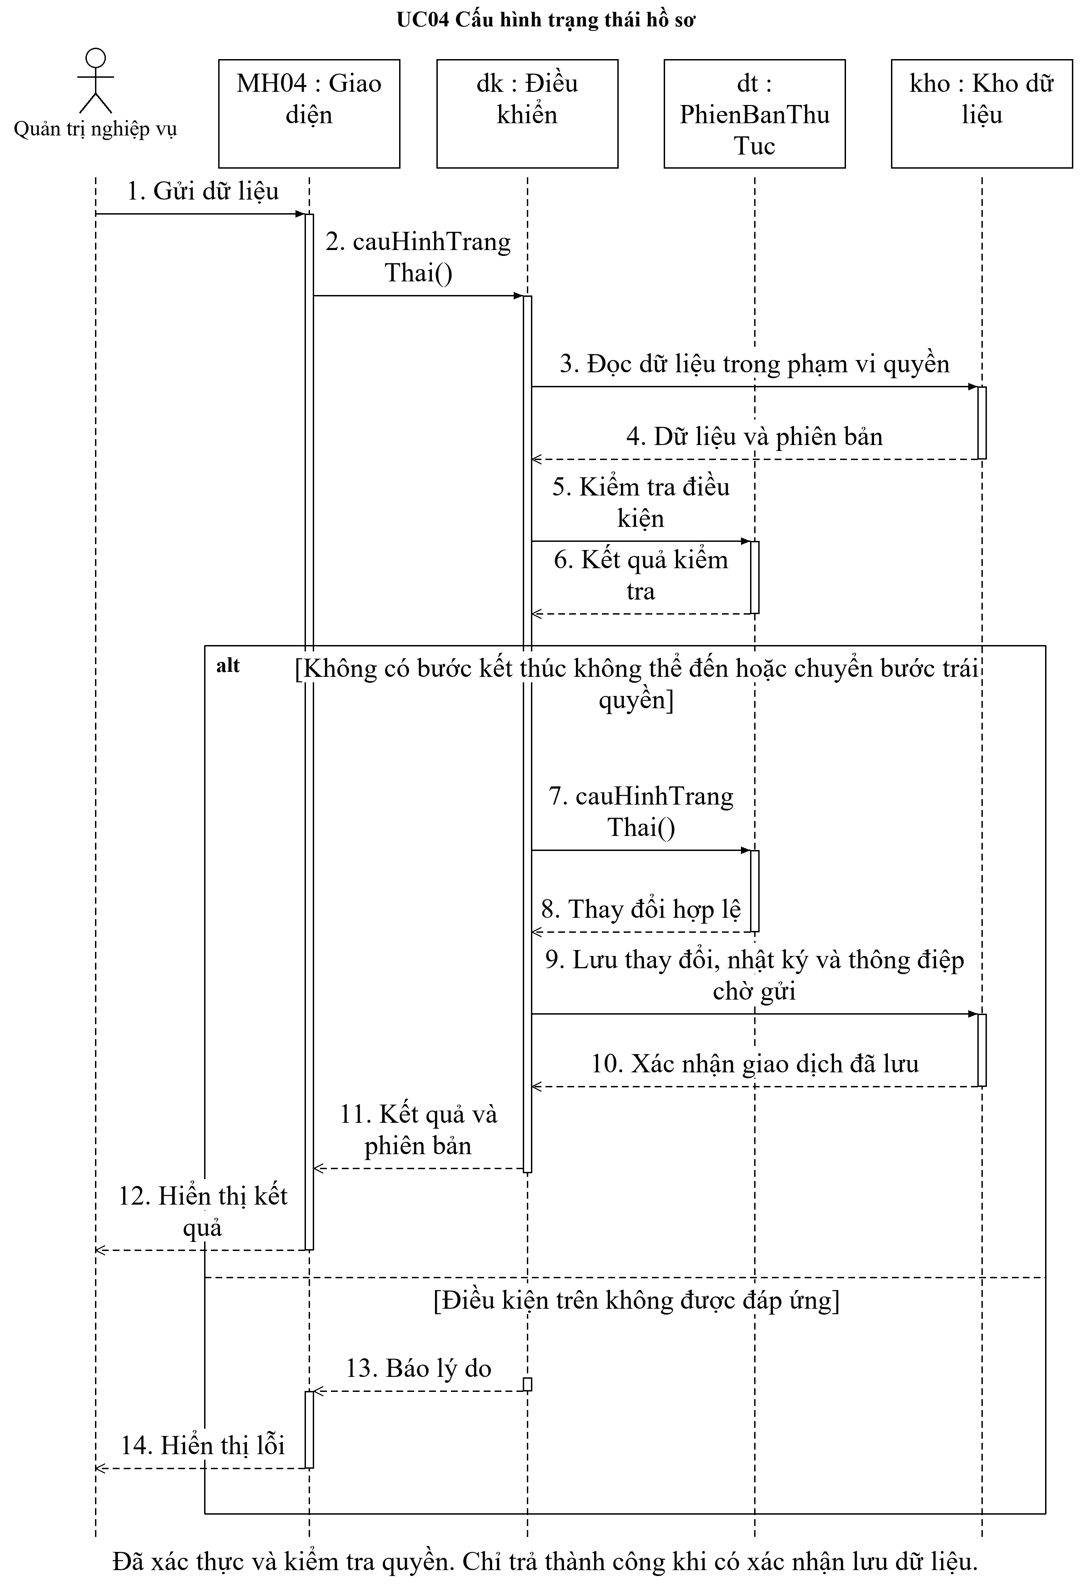
Hình 3.16: Tương tác một thao tác của UC04
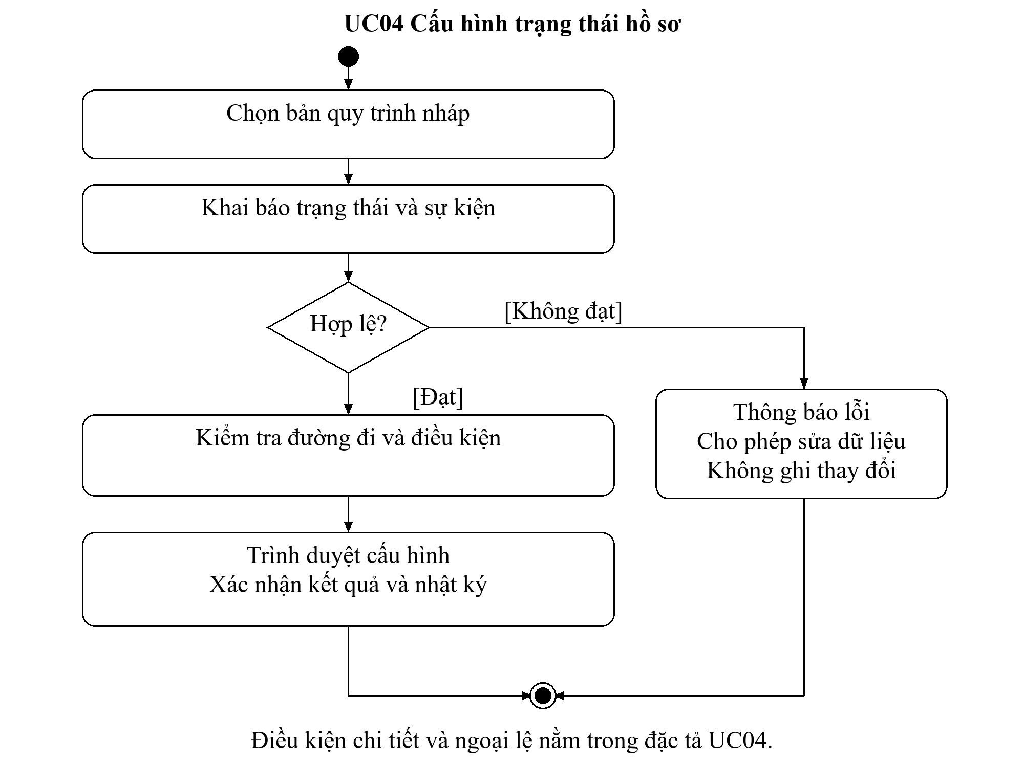
Hình 3.17: Hoạt động một thao tác của UC04

UC05. Chuẩn bị và gửi hồ sơ điện tử
Bảng 3.6: Đặc tả UC05
Thành phần | Nội dung
Mã và mục tiêu | CN05; Chuẩn bị và gửi hồ sơ điện tử
Tác nhân chính | Người yêu cầu
Tiền điều kiện | Đúng chủ thể, đủ trường bắt buộc và đúng tuyến
Đầu vào | Phiên bản thủ tục, chủ thể, tờ khai, tài liệu, mã yêu cầu
Luồng chính | 1. Chọn thủ tục và cơ quan; 2. Kê khai và chọn tài liệu hợp lệ; 3. Xem lại quan hệ đại diện và dữ liệu; 4. Gửi và lưu mã giao dịch
Ngoại lệ | Mã gửi lặp trả lại kết quả cũ; thiếu kết nối giữ bản nháp
Hậu điều kiện | Kết quả đã xác nhận và nhật ký được lưu cùng giao dịch; thử lại không ghi trùng
Truy vết | MH05; DieuKhienHoSo.guiYeuCau; OO05A đến OO05E
Hướng dẫn thực hiện theo thiết kế: Bước 1: Chọn thủ tục và cơ quan. Bước 2: Kê khai và chọn tài liệu hợp lệ. Bước 3: Xem lại quan hệ đại diện và dữ liệu. Bước 4: Gửi và lưu mã giao dịch.
Mã gửi lặp trả lại kết quả cũ; thiếu kết nối giữ bản nháp.
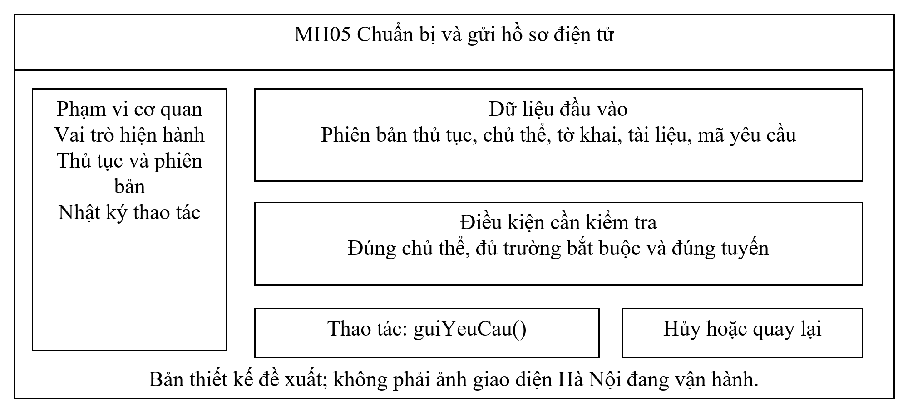
Hình 3.18: MH05; bản thiết kế màn hình chuẩn bị và gửi hồ sơ điện tử
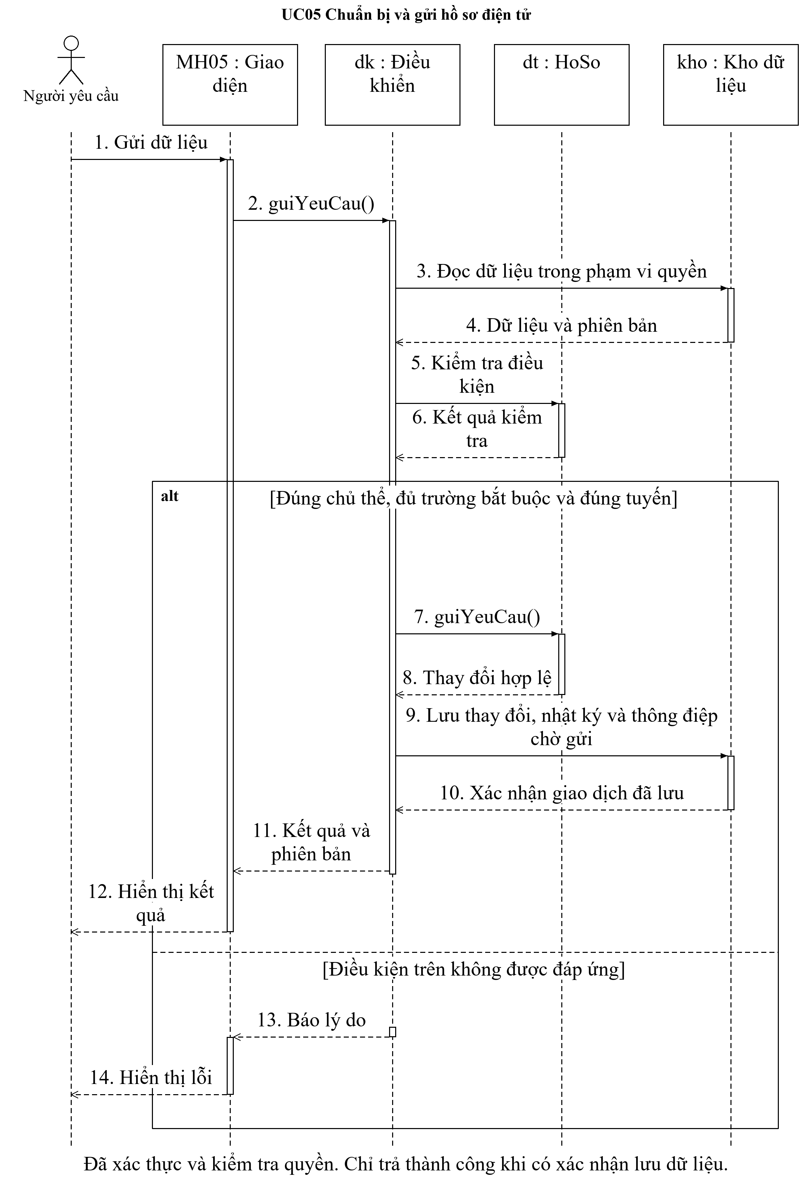
Hình 3.19: Tương tác một thao tác của UC05
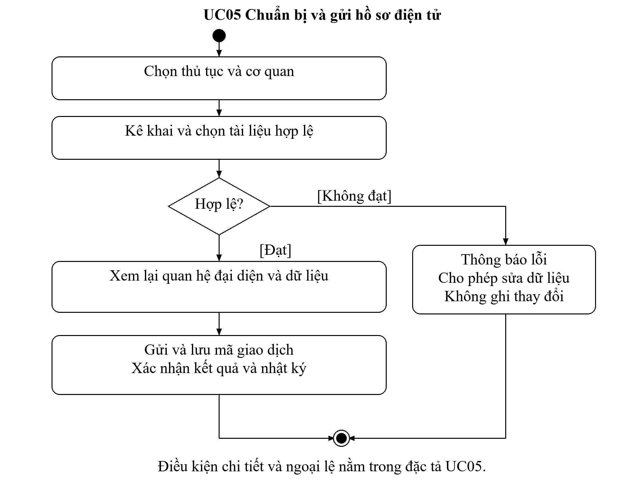
Hình 3.20: Hoạt động một thao tác của UC05

UC06. Luân chuyển hồ sơ
Bảng 3.7: Đặc tả UC06
Thành phần | Nội dung
Mã và mục tiêu | CN06; Luân chuyển hồ sơ
Tác nhân chính | Cán bộ tiếp nhận
Tiền điều kiện | Đích có thẩm quyền và xác nhận nhận đủ
Đầu vào | Hồ sơ, nguồn, đích, căn cứ, phiên bản
Luồng chính | 1. Chọn hồ sơ cần chuyển; 2. Xác định đích và căn cứ; 3. Gửi gói bàn giao; 4. Theo dõi xác nhận trước khi đóng trách nhiệm nguồn
Ngoại lệ | Giữ hạn pháp lý và mã hồ sơ; mất phản hồi không tạo hồ sơ mới
Hậu điều kiện | Kết quả đã xác nhận và nhật ký được lưu cùng giao dịch; thử lại không ghi trùng
Truy vết | MH06; DieuKhienHoSo.chuyenTuyen; OO06A đến OO06E
Hướng dẫn thực hiện theo thiết kế: Bước 1: Chọn hồ sơ cần chuyển. Bước 2: Xác định đích và căn cứ. Bước 3: Gửi gói bàn giao. Bước 4: Theo dõi xác nhận trước khi đóng trách nhiệm nguồn.
Giữ hạn pháp lý và mã hồ sơ; mất phản hồi không tạo hồ sơ mới.
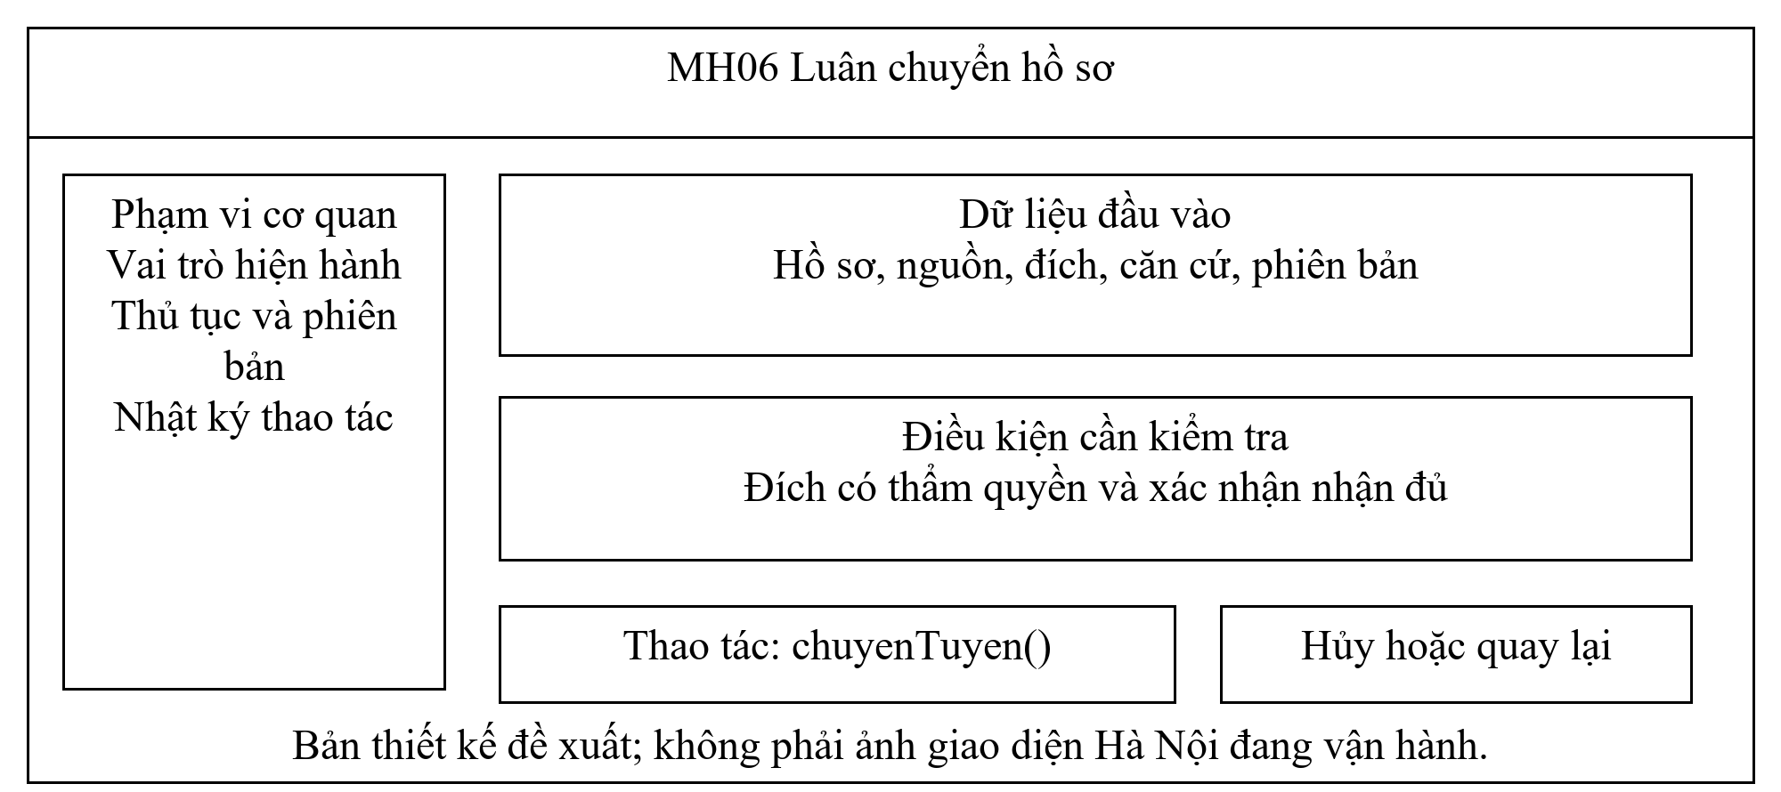
Hình 3.21: MH06; bản thiết kế màn hình luân chuyển hồ sơ
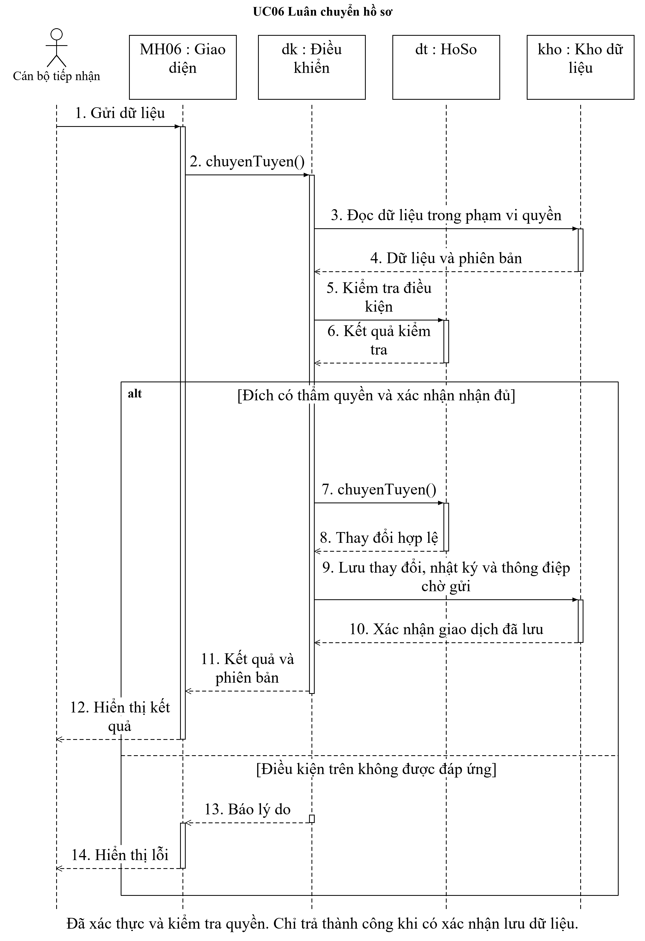
Hình 3.22: Tương tác một thao tác của UC06
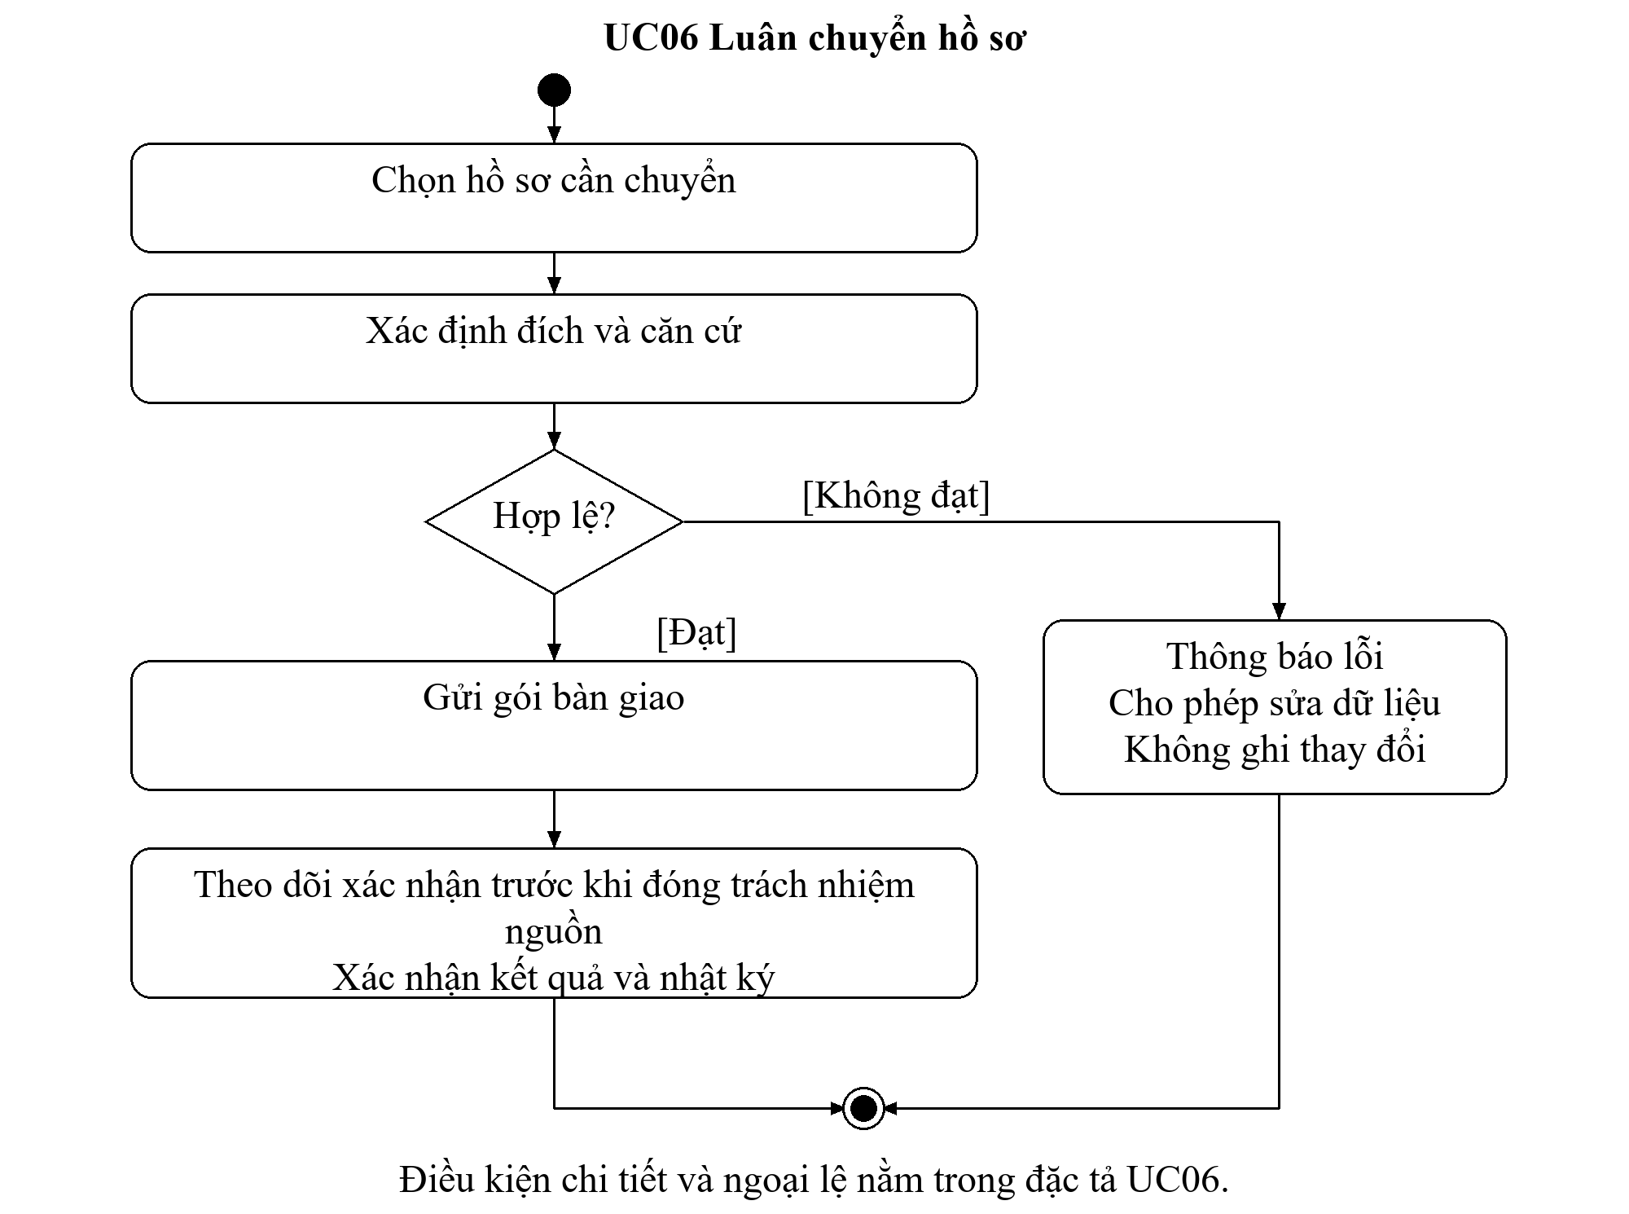
Hình 3.23: Hoạt động một thao tác của UC06

UC07. Thực hiện bước quy trình
Bảng 3.8: Đặc tả UC07
Thành phần | Nội dung
Mã và mục tiêu | CN07; Thực hiện bước quy trình
Tác nhân chính | Chuyên viên thụ lý
Tiền điều kiện | Đúng phân công, đúng trạng thái và đủ dữ liệu chuyển bước
Đầu vào | Hành động, phiên bản hồ sơ, bằng chứng xử lý
Luồng chính | 1. Mở công việc được giao; 2. Đọc bước hiện hành; 3. Bổ sung bằng chứng xử lý; 4. Thực hiện hành động được cho phép
Ngoại lệ | Phiên bản không khớp phải tải lại; không ghi đè ý kiến
Hậu điều kiện | Kết quả đã xác nhận và nhật ký được lưu cùng giao dịch; thử lại không ghi trùng
Truy vết | MH07; DieuKhienHoSo.chuyenBuoc; OO07A đến OO07E
Hướng dẫn thực hiện theo thiết kế: Bước 1: Mở công việc được giao. Bước 2: Đọc bước hiện hành. Bước 3: Bổ sung bằng chứng xử lý. Bước 4: Thực hiện hành động được cho phép.
Phiên bản không khớp phải tải lại; không ghi đè ý kiến.
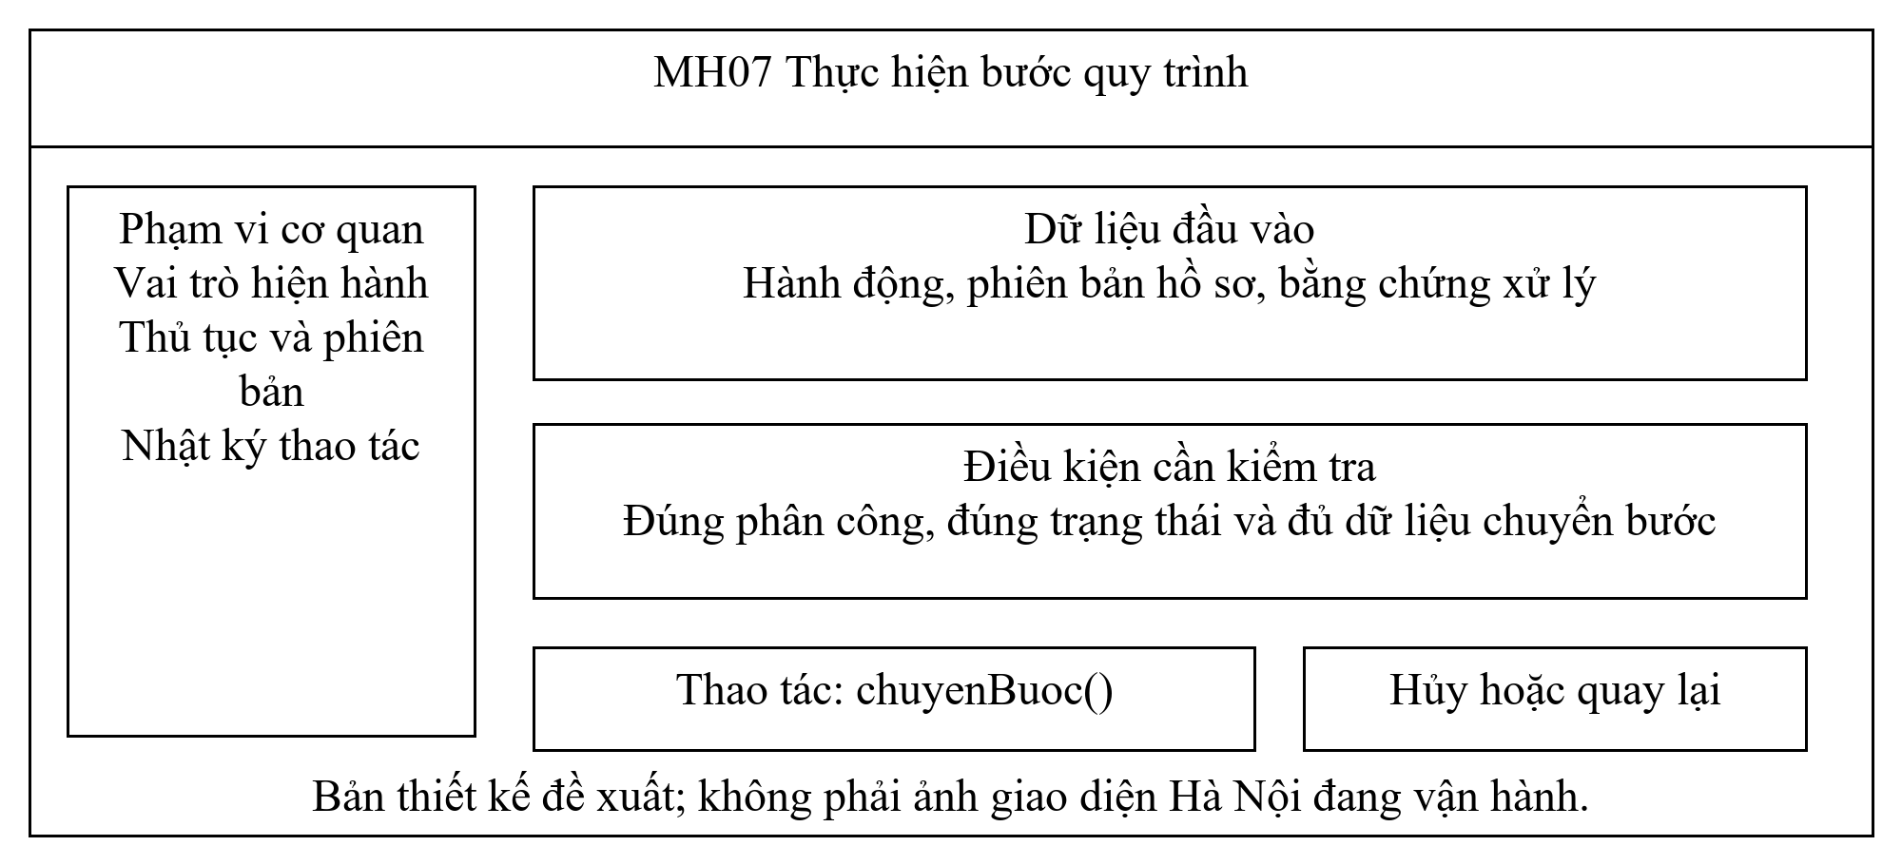
Hình 3.24: MH07; bản thiết kế màn hình thực hiện bước quy trình
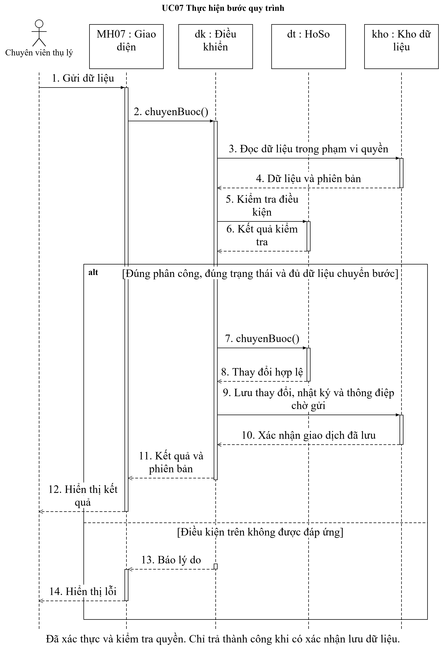
Hình 3.25: Tương tác một thao tác của UC07
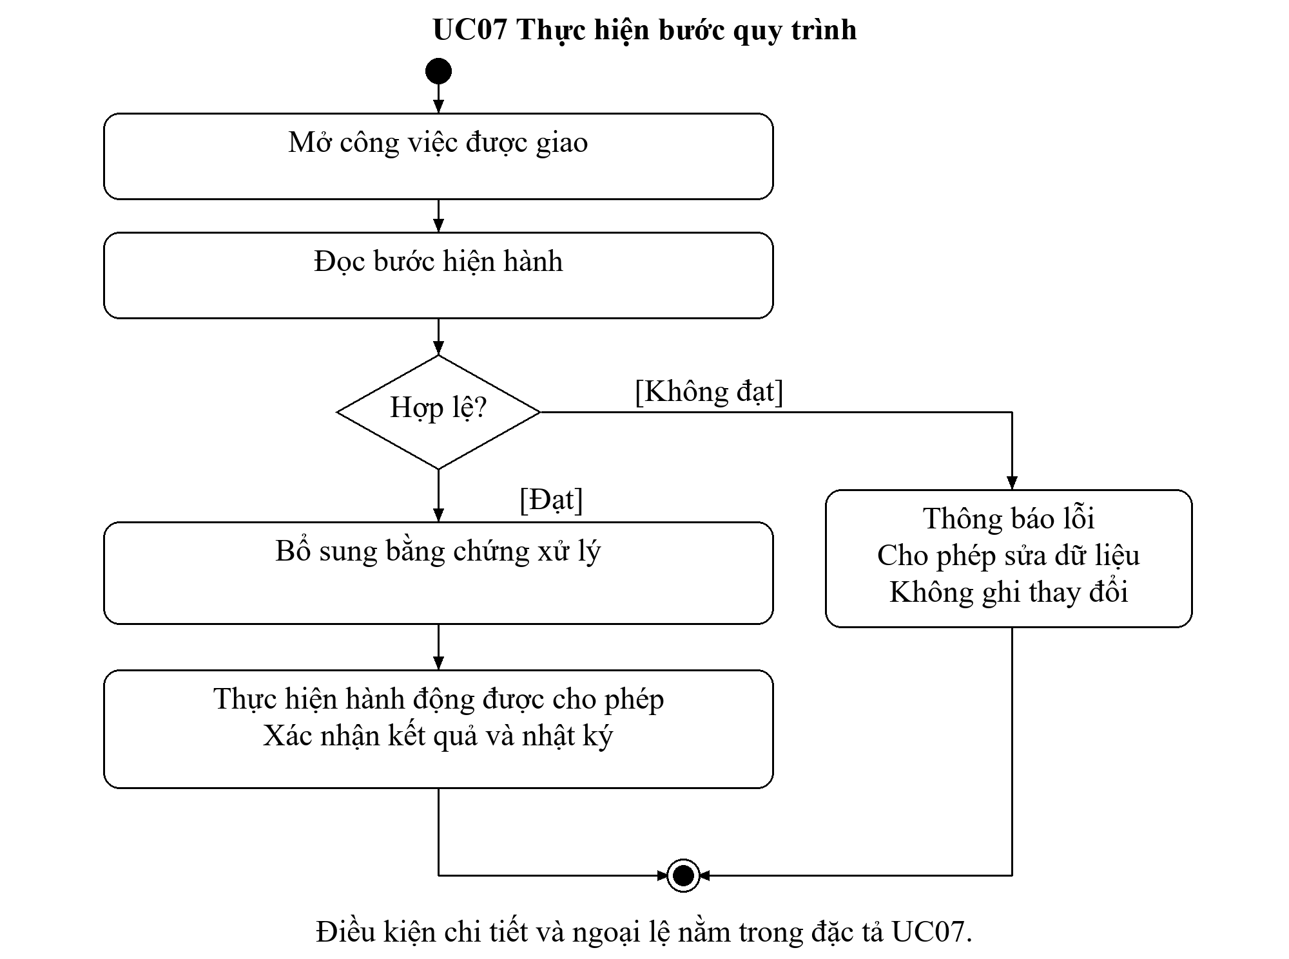
Hình 3.26: Hoạt động một thao tác của UC07

UC08. Theo dõi tiến trình hồ sơ
Bảng 3.9: Đặc tả UC08
Thành phần | Nội dung
Mã và mục tiêu | CN08; Theo dõi tiến trình hồ sơ
Tác nhân chính | Người yêu cầu
Tiền điều kiện | Chủ thể có quyền xem hồ sơ này
Đầu vào | Mã hồ sơ và quan hệ truy cập
Luồng chính | 1. Nhập hoặc chọn mã hồ sơ; 2. Xác nhận quan hệ truy cập; 3. Xem mốc xử lý và hạn; 4. Đọc thông báo cần thực hiện
Ngoại lệ | Chỉ hiển thị phần được công khai; không lộ ý kiến nội bộ
Hậu điều kiện | Trả đúng phạm vi dữ liệu; không thay đổi trạng thái nghiệp vụ
Truy vết | MH08; DieuKhienHoSo.xemTienTrinh; OO08A đến OO08C
Hướng dẫn thực hiện theo thiết kế: Bước 1: Nhập hoặc chọn mã hồ sơ. Bước 2: Xác nhận quan hệ truy cập. Bước 3: Xem mốc xử lý và hạn. Bước 4: Đọc thông báo cần thực hiện.
Chỉ hiển thị phần được công khai; không lộ ý kiến nội bộ.
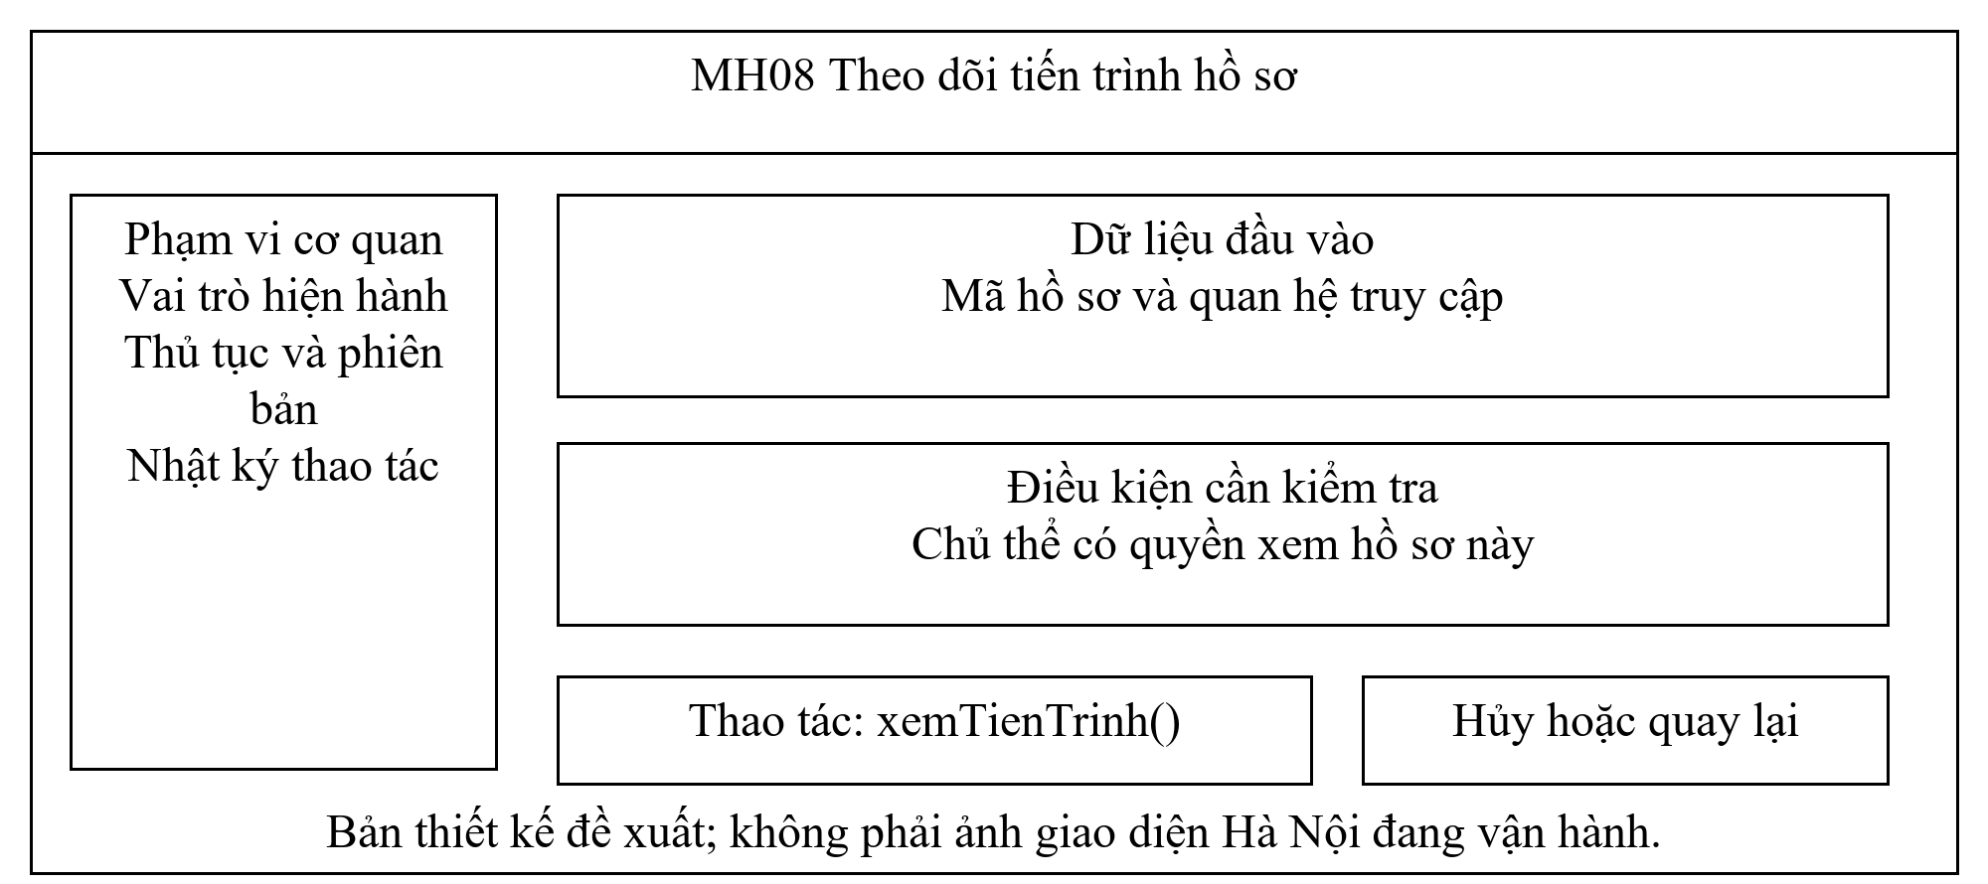
Hình 3.27: MH08; bản thiết kế màn hình theo dõi tiến trình hồ sơ
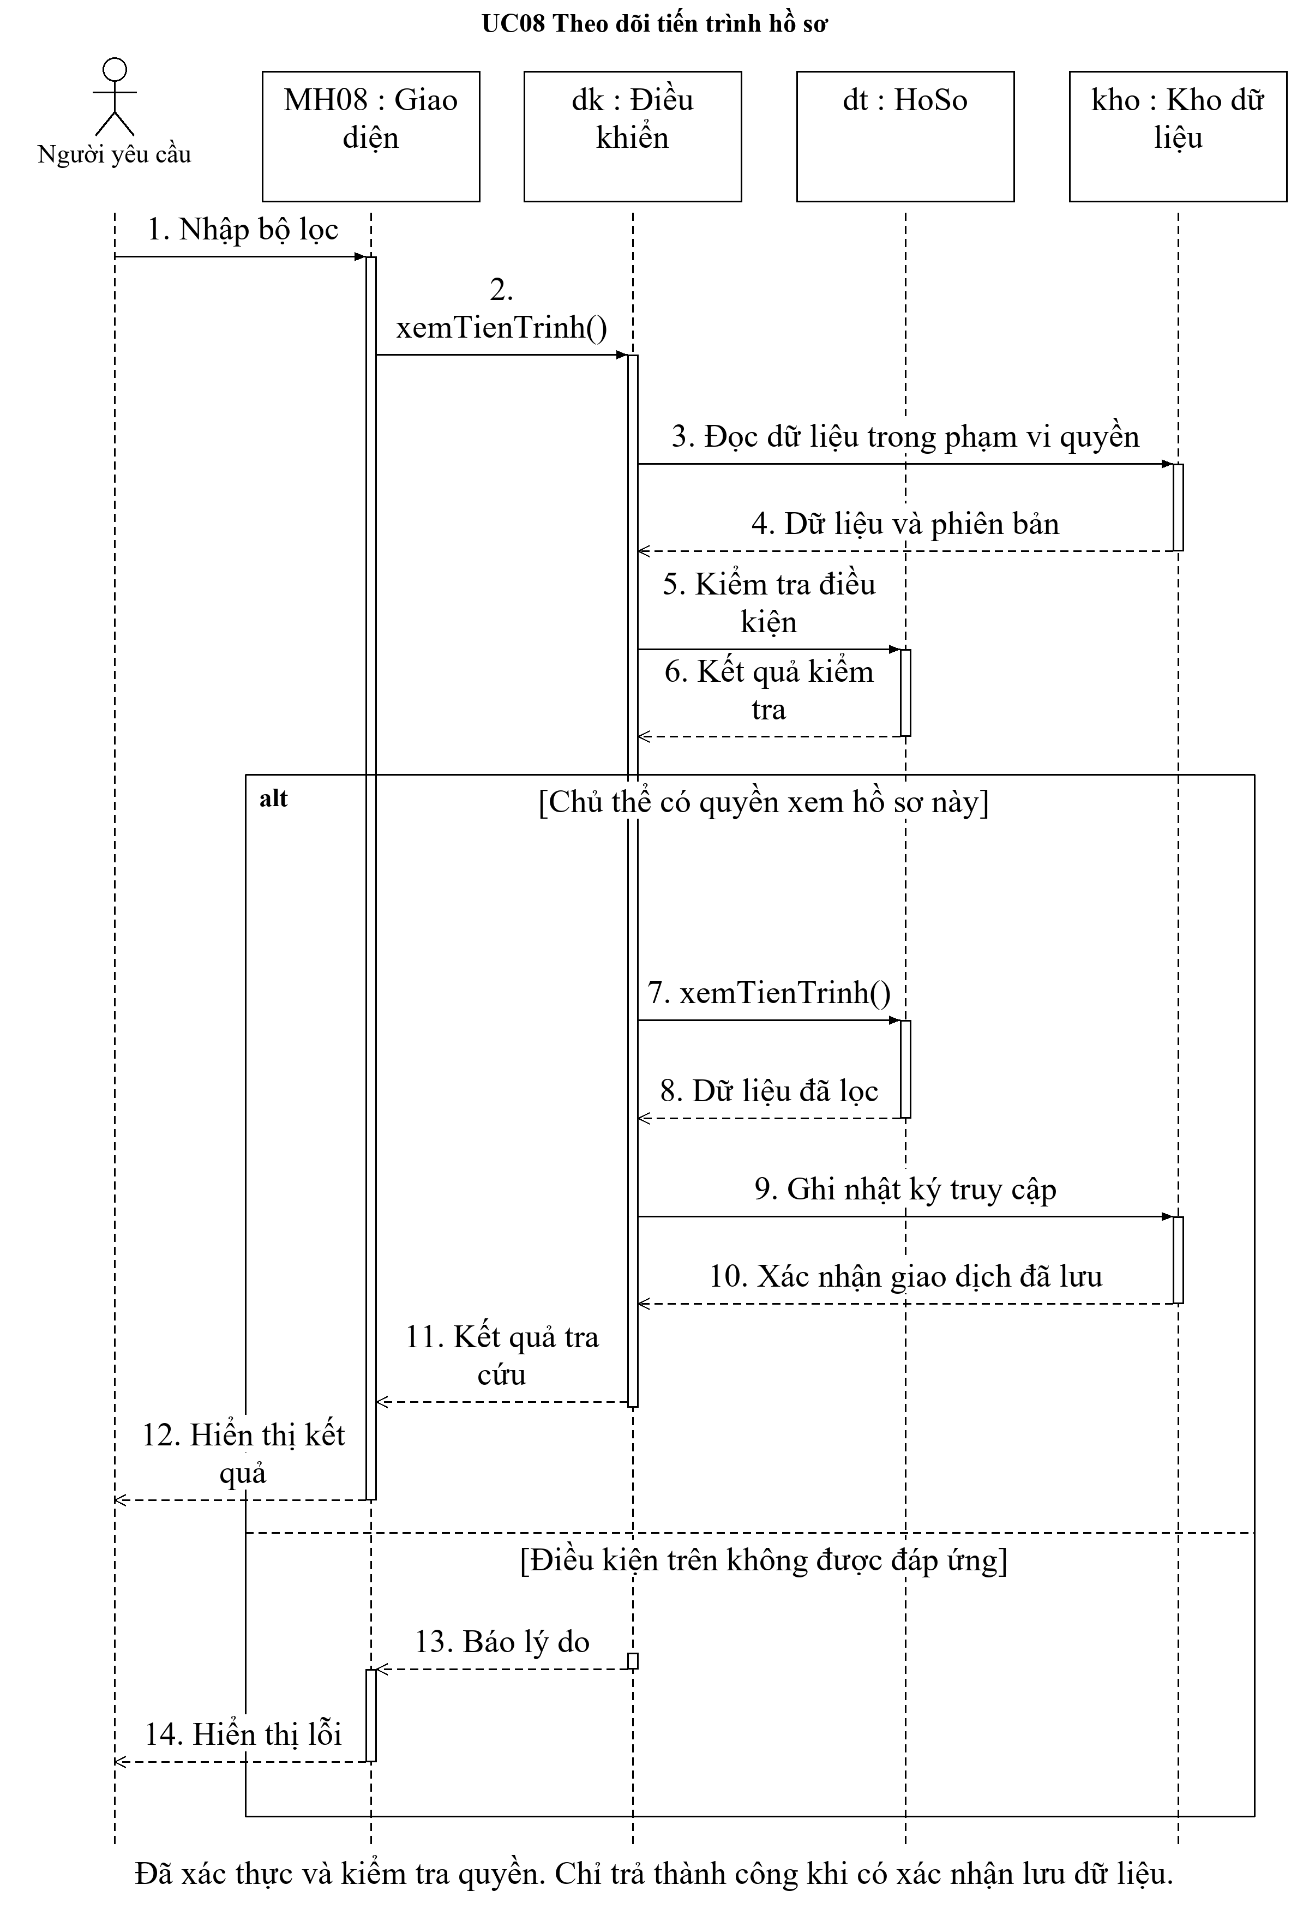
Hình 3.28: Tương tác một thao tác của UC08
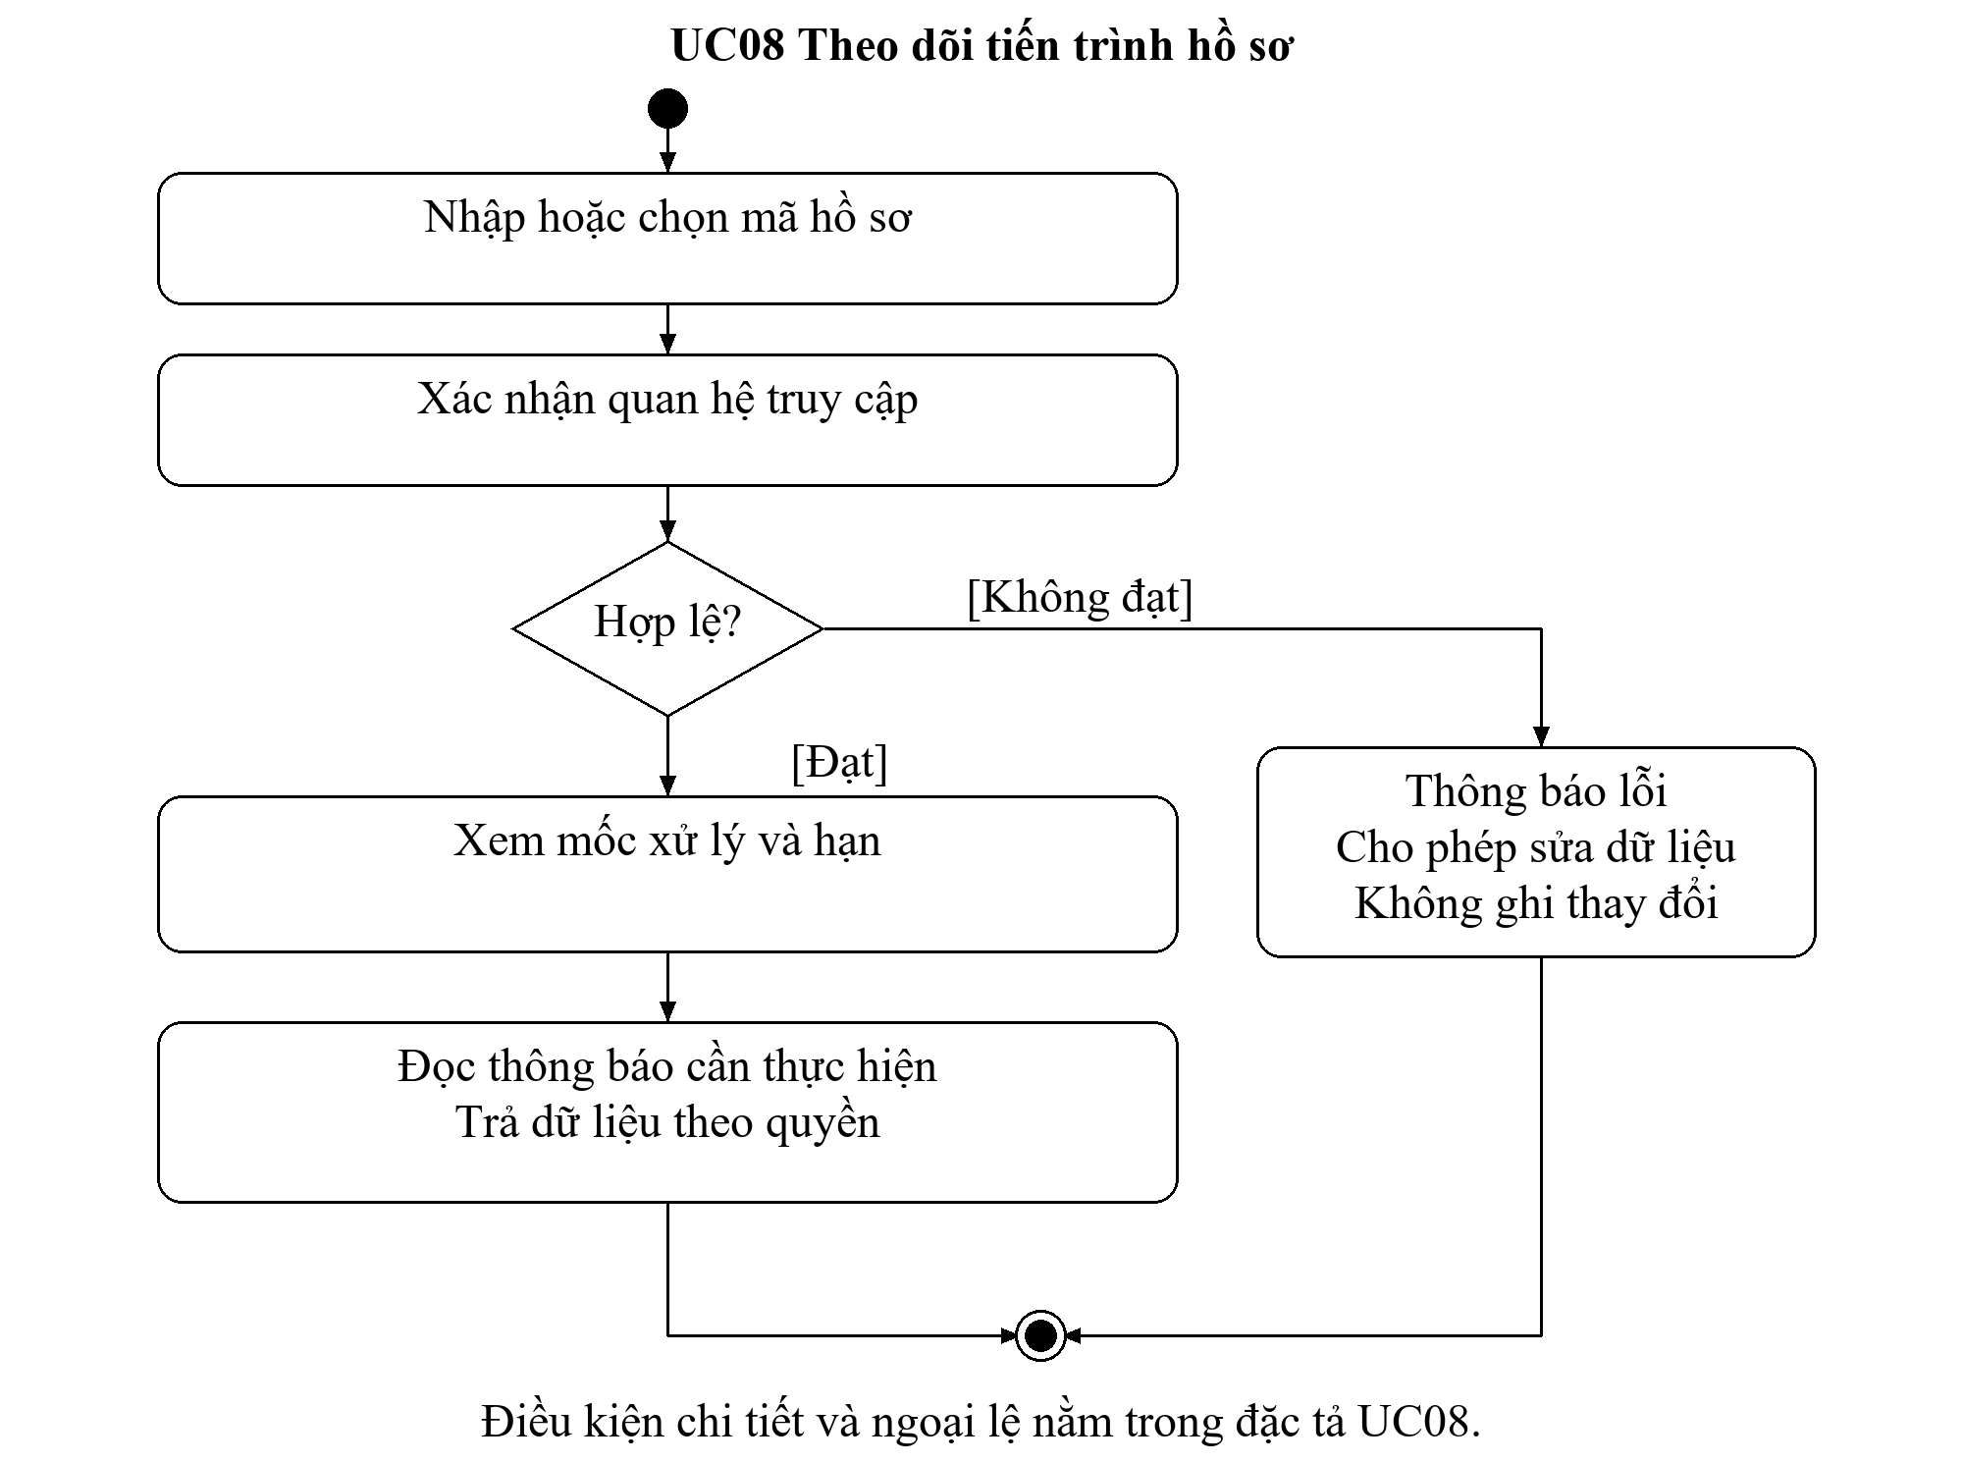
Hình 3.29: Hoạt động một thao tác của UC08

UC09. Thiết kế quy trình trực quan
Bảng 3.10: Đặc tả UC09
Thành phần | Nội dung
Mã và mục tiêu | CN09; Thiết kế quy trình trực quan
Tác nhân chính | Quản trị nghiệp vụ
Tiền điều kiện | Đồ thị hợp lệ, mọi nhánh có lối ra được xác định
Đầu vào | Bước, cạnh, vai trò, điều kiện, thời hạn
Luồng chính | 1. Tạo bản nháp quy trình; 2. Nối bước và khai báo điều kiện; 3. Chạy kiểm tra cấu trúc; 4. Trình duyệt trước khi áp dụng
Ngoại lệ | Nhánh song song phải có quy tắc tổng hợp; không tự đổi hồ sơ đang xử lý
Hậu điều kiện | Kết quả đã xác nhận và nhật ký được lưu cùng giao dịch; thử lại không ghi trùng
Truy vết | MH09; DieuKhienPhienBanThuTuc.kiemTraDoThi; OO09A đến OO09E
Hướng dẫn thực hiện theo thiết kế: Bước 1: Tạo bản nháp quy trình. Bước 2: Nối bước và khai báo điều kiện. Bước 3: Chạy kiểm tra cấu trúc. Bước 4: Trình duyệt trước khi áp dụng.
Nhánh song song phải có quy tắc tổng hợp; không tự đổi hồ sơ đang xử lý.
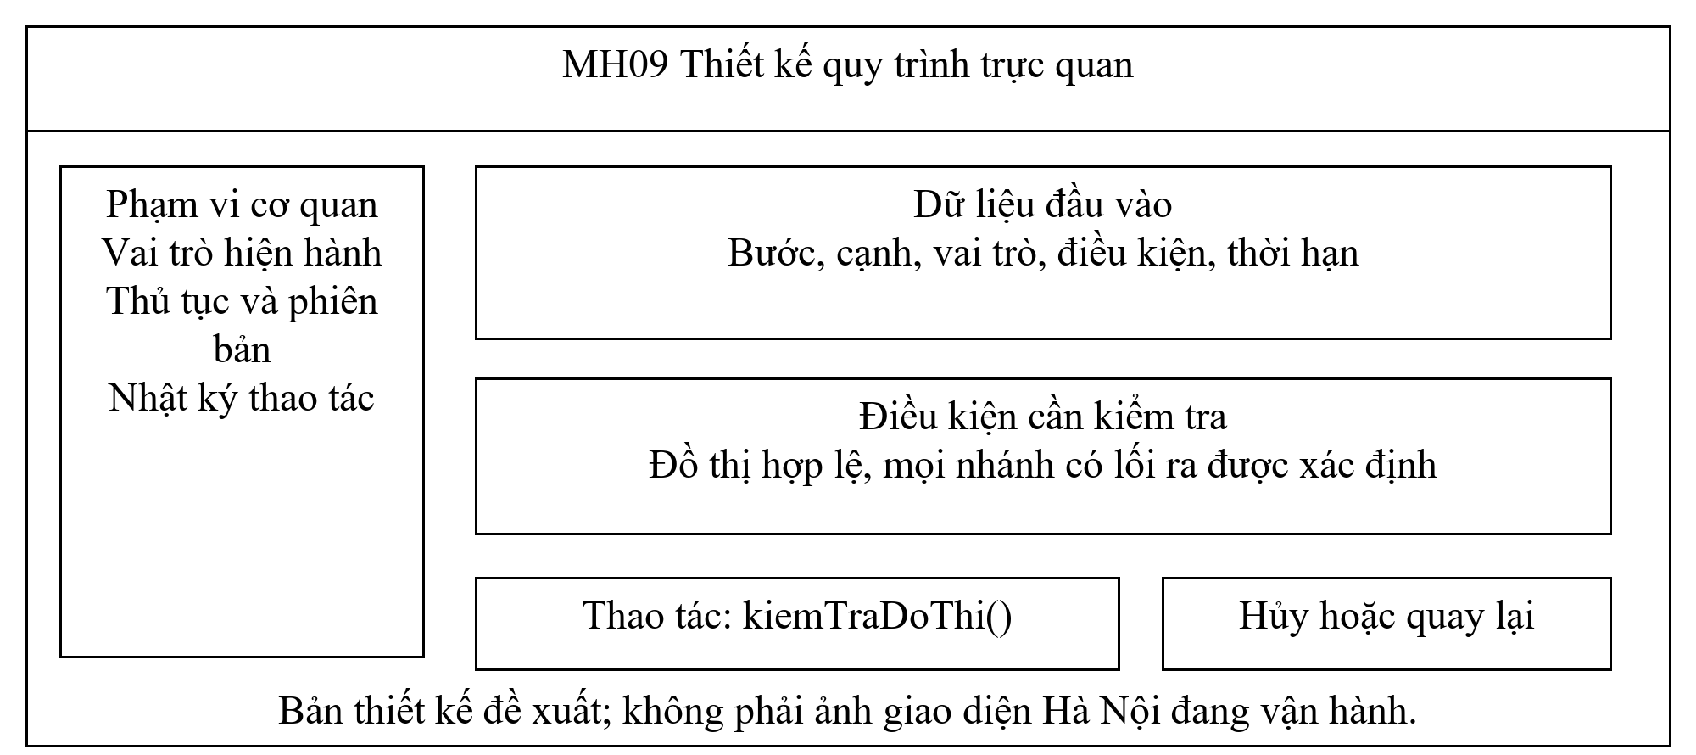
Hình 3.30: MH09; bản thiết kế màn hình thiết kế quy trình trực quan
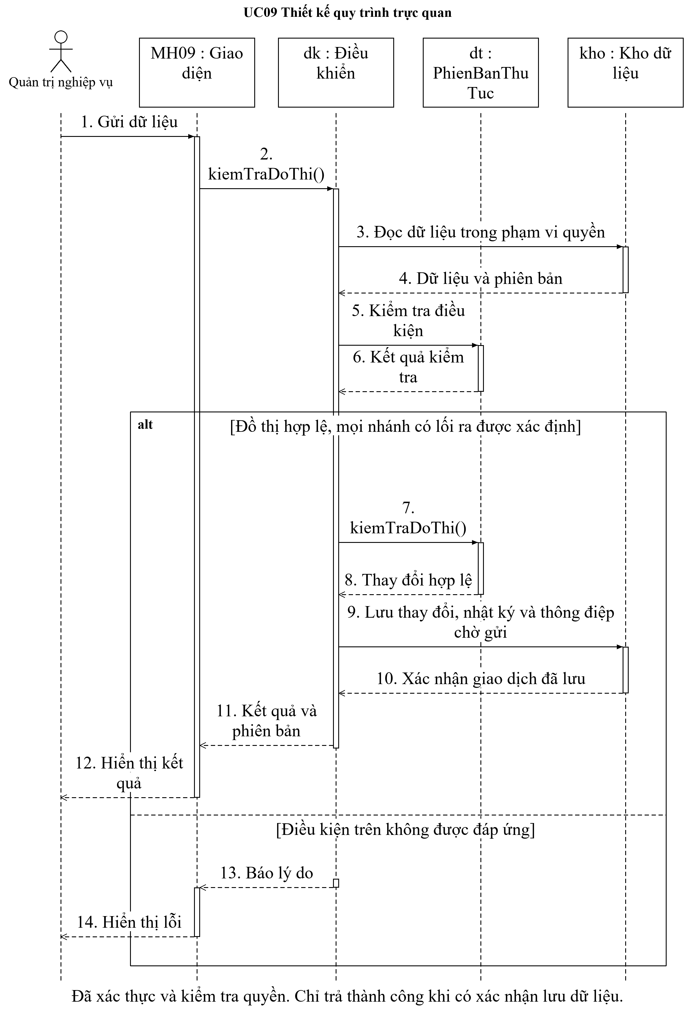
Hình 3.31: Tương tác một thao tác của UC09
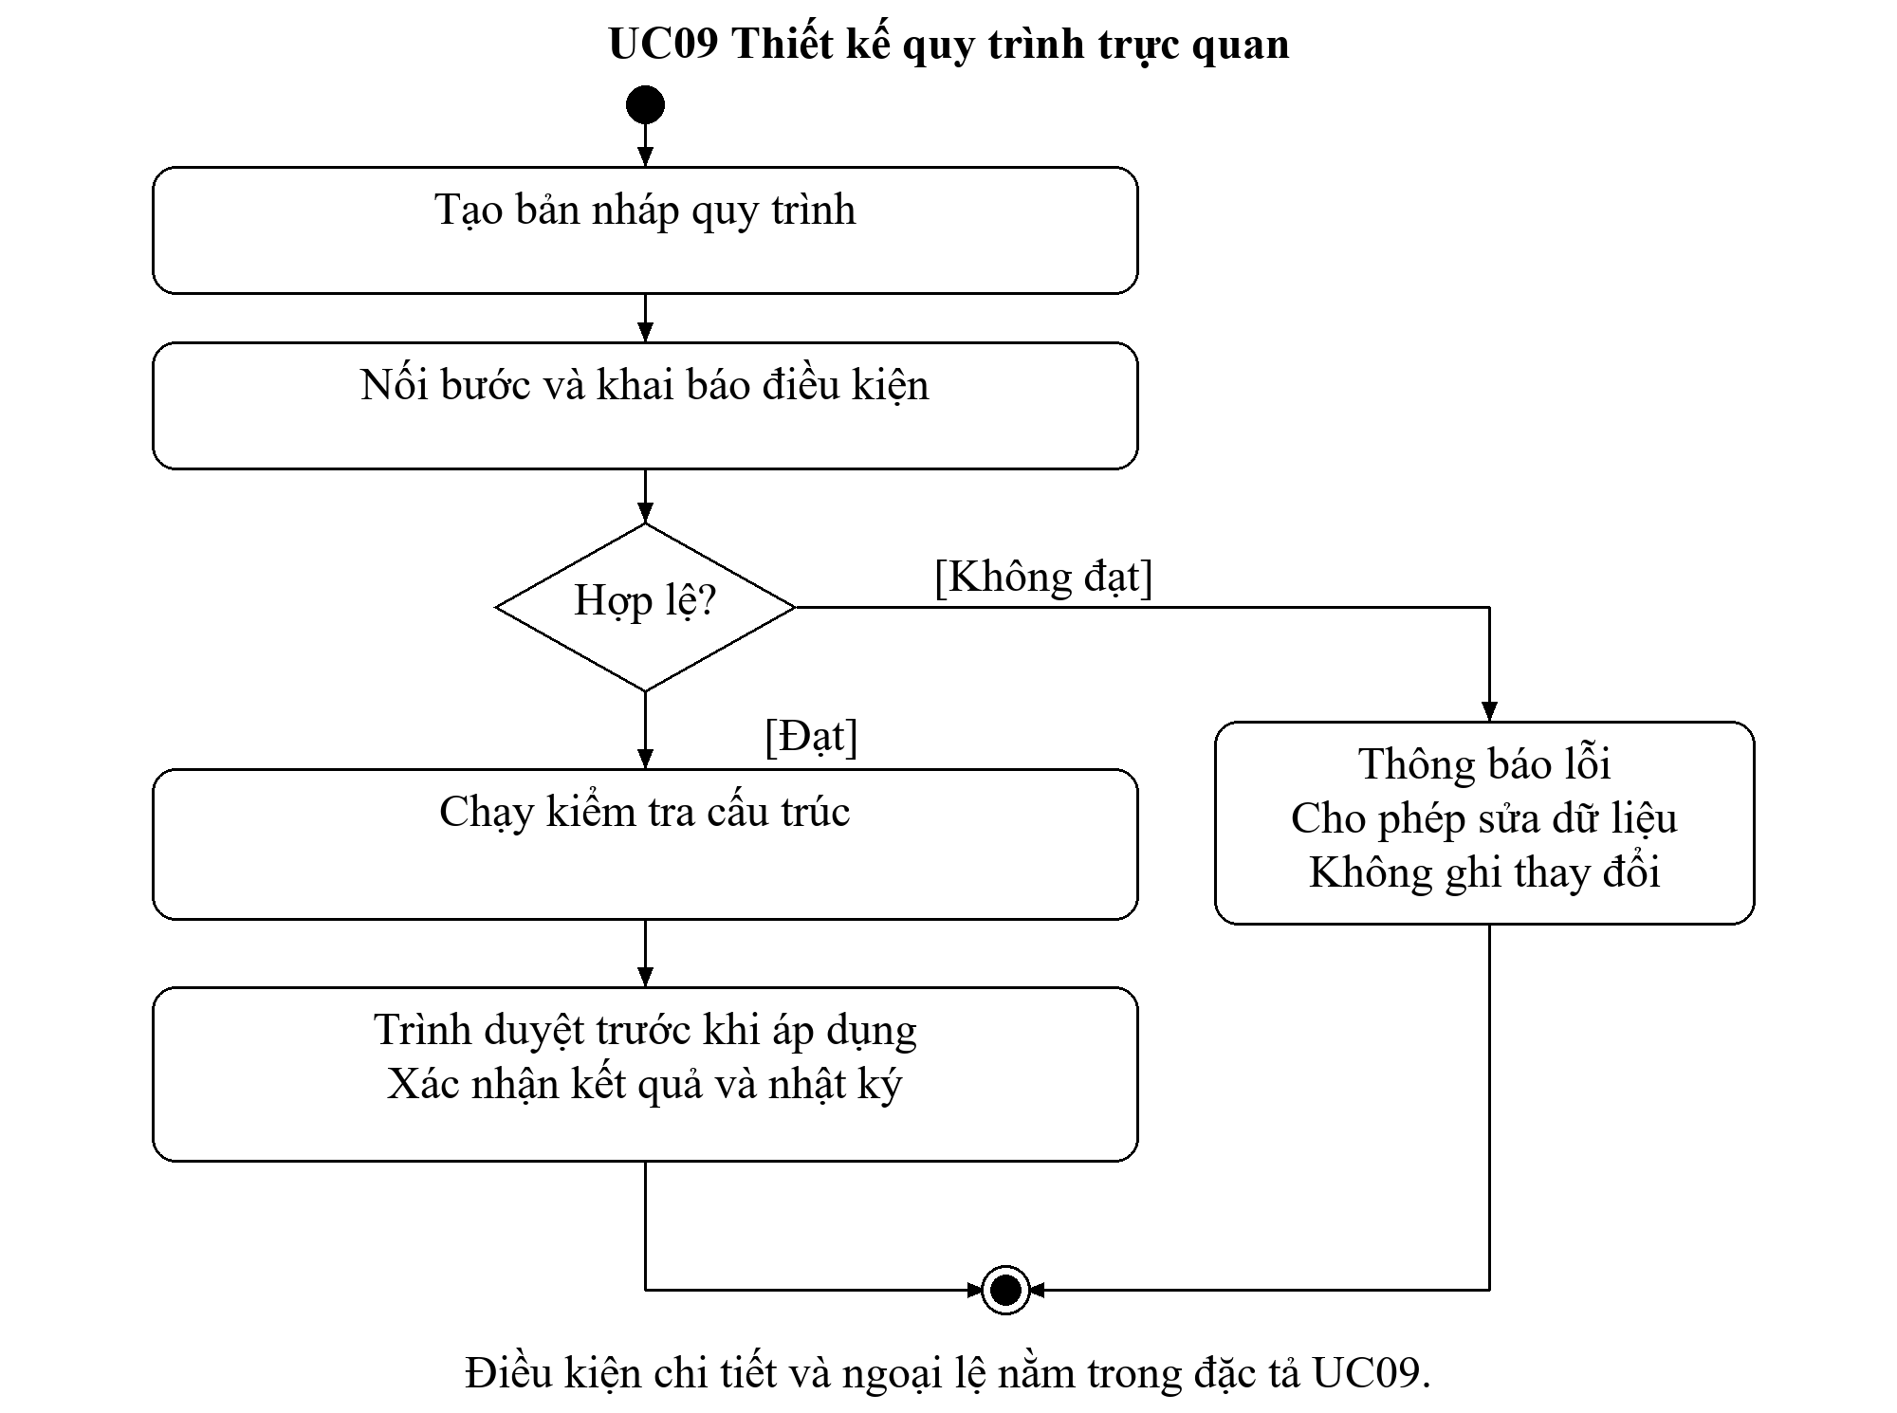
Hình 3.32: Hoạt động một thao tác của UC09

3.4. Nhóm 3: Chữ ký số
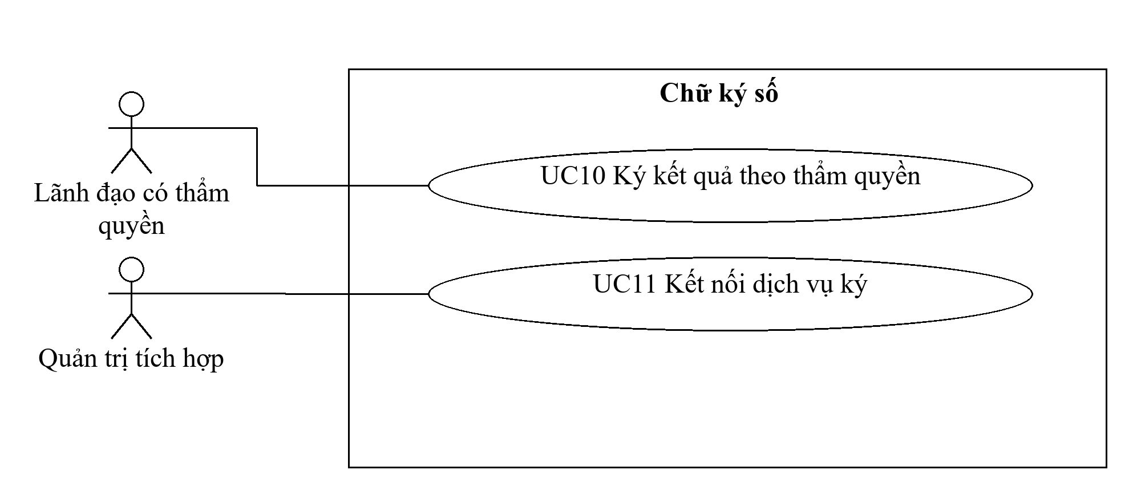
Hình 3.33: Use case nhóm 3

UC10. Ký kết quả theo thẩm quyền
Bảng 3.11: Đặc tả UC10
Thành phần | Nội dung
Mã và mục tiêu | CN10; Ký kết quả theo thẩm quyền
Tác nhân chính | Lãnh đạo có thẩm quyền
Tiền điều kiện | Dự thảo được duyệt, chứng thư phù hợp và còn giá trị
Đầu vào | Mã dự thảo, phiên bản, giá trị băm, chứng thư
Luồng chính | 1. Chọn đúng bản dự thảo; 2. Đọc toàn bộ nội dung cần ký; 3. Xác nhận ký trên phương tiện được cấp; 4. Kiểm tra chữ ký trên chính tệp đã nhận
Ngoại lệ | Tệp thay đổi hoặc chứng thư không đạt thì không chuyển sang đã ký
Hậu điều kiện | Kết quả đã xác nhận và nhật ký được lưu cùng giao dịch; thử lại không ghi trùng
Truy vết | MH10; DieuKhienKetQua.kyBanDuThao; OO10A đến OO10E
Hướng dẫn thực hiện theo thiết kế: Bước 1: Chọn đúng bản dự thảo. Bước 2: Đọc toàn bộ nội dung cần ký. Bước 3: Xác nhận ký trên phương tiện được cấp. Bước 4: Kiểm tra chữ ký trên chính tệp đã nhận.
Tệp thay đổi hoặc chứng thư không đạt thì không chuyển sang đã ký.
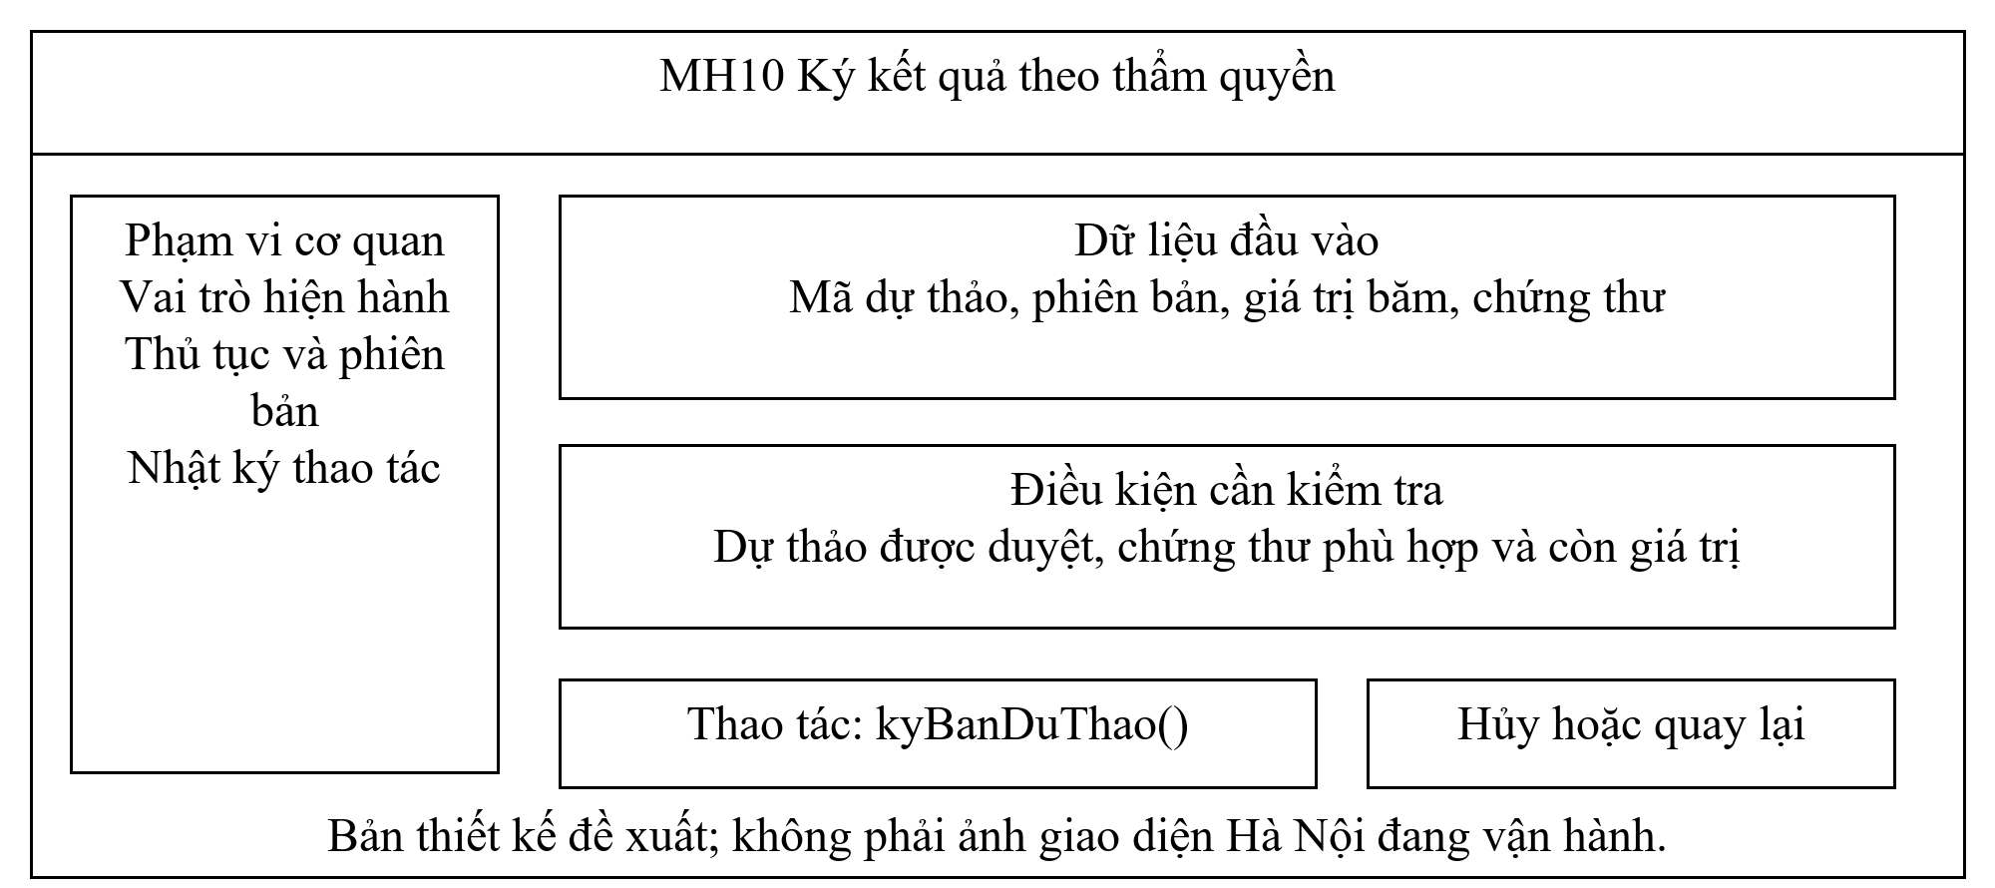
Hình 3.34: MH10; bản thiết kế màn hình ký kết quả theo thẩm quyền
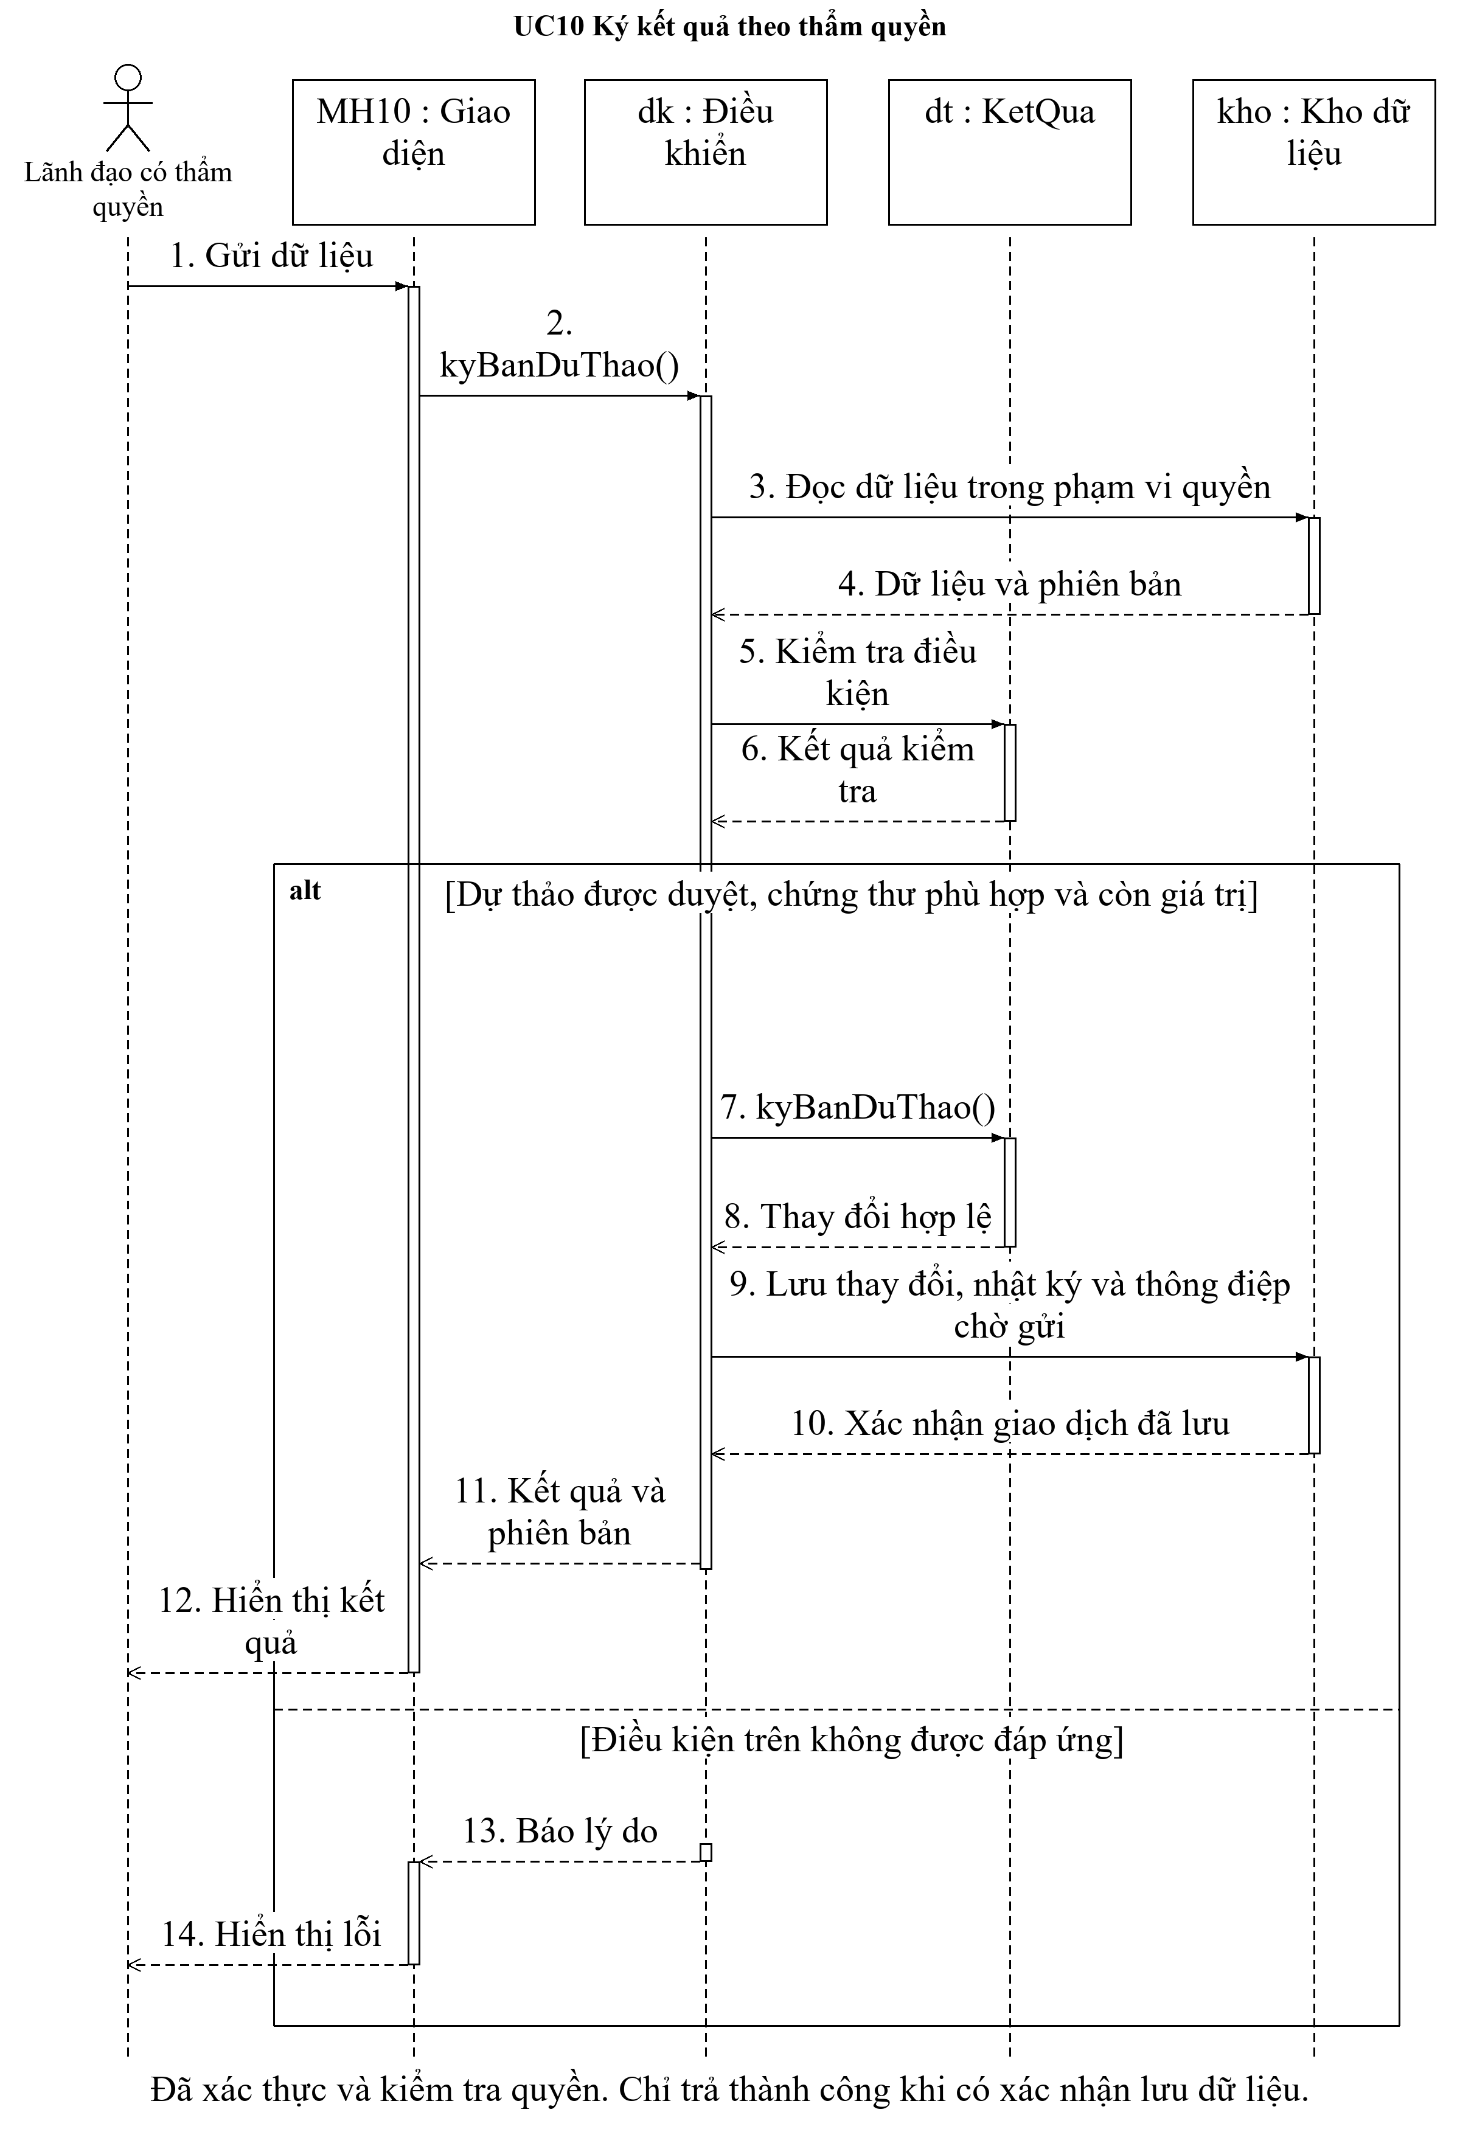
Hình 3.35: Tương tác một thao tác của UC10
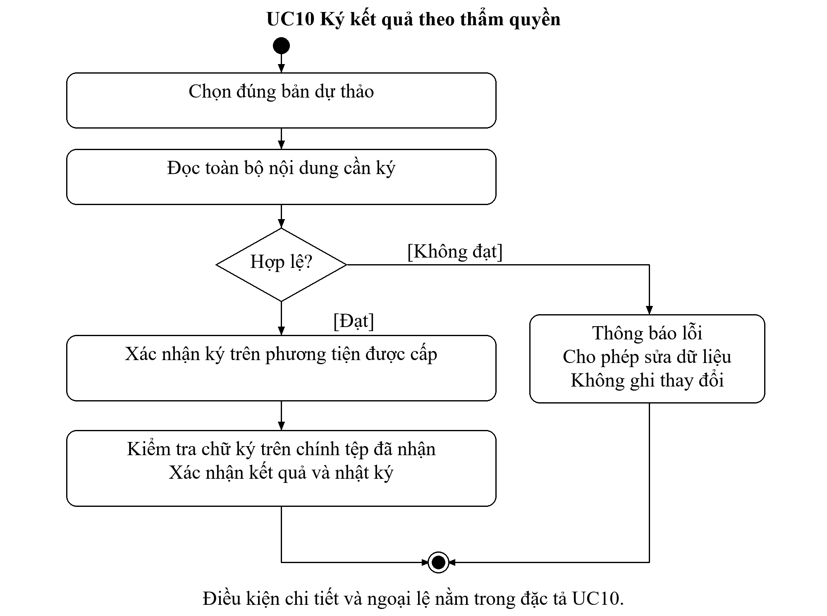
Hình 3.36: Hoạt động một thao tác của UC10

UC11. Kết nối dịch vụ ký
Bảng 3.12: Đặc tả UC11
Thành phần | Nội dung
Mã và mục tiêu | CN11; Kết nối dịch vụ ký
Tác nhân chính | Quản trị tích hợp
Tiền điều kiện | Đúng hợp đồng và môi trường đã được cấp phép
Đầu vào | Nguồn ký, cấu hình xác thực, mã tương quan
Luồng chính | 1. Chọn dịch vụ ký; 2. Khai báo cấu hình trong kho bí mật; 3. Thử bằng tài liệu thử được phép; 4. Đối chiếu phiên bản và kết quả ký
Ngoại lệ | Không ghi khóa bí mật vào hồ sơ hoặc nhật ký; chưa phản hồi không là ký thành công
Hậu điều kiện | Kết quả đã xác nhận và nhật ký được lưu cùng giao dịch; thử lại không ghi trùng
Truy vết | MH11; DieuKhienHeThongKetNoi.kiemTraKetNoiKy; OO11A đến OO11E
Hướng dẫn thực hiện theo thiết kế: Bước 1: Chọn dịch vụ ký. Bước 2: Khai báo cấu hình trong kho bí mật. Bước 3: Thử bằng tài liệu thử được phép. Bước 4: Đối chiếu phiên bản và kết quả ký.
Không ghi khóa bí mật vào hồ sơ hoặc nhật ký; chưa phản hồi không là ký thành công.
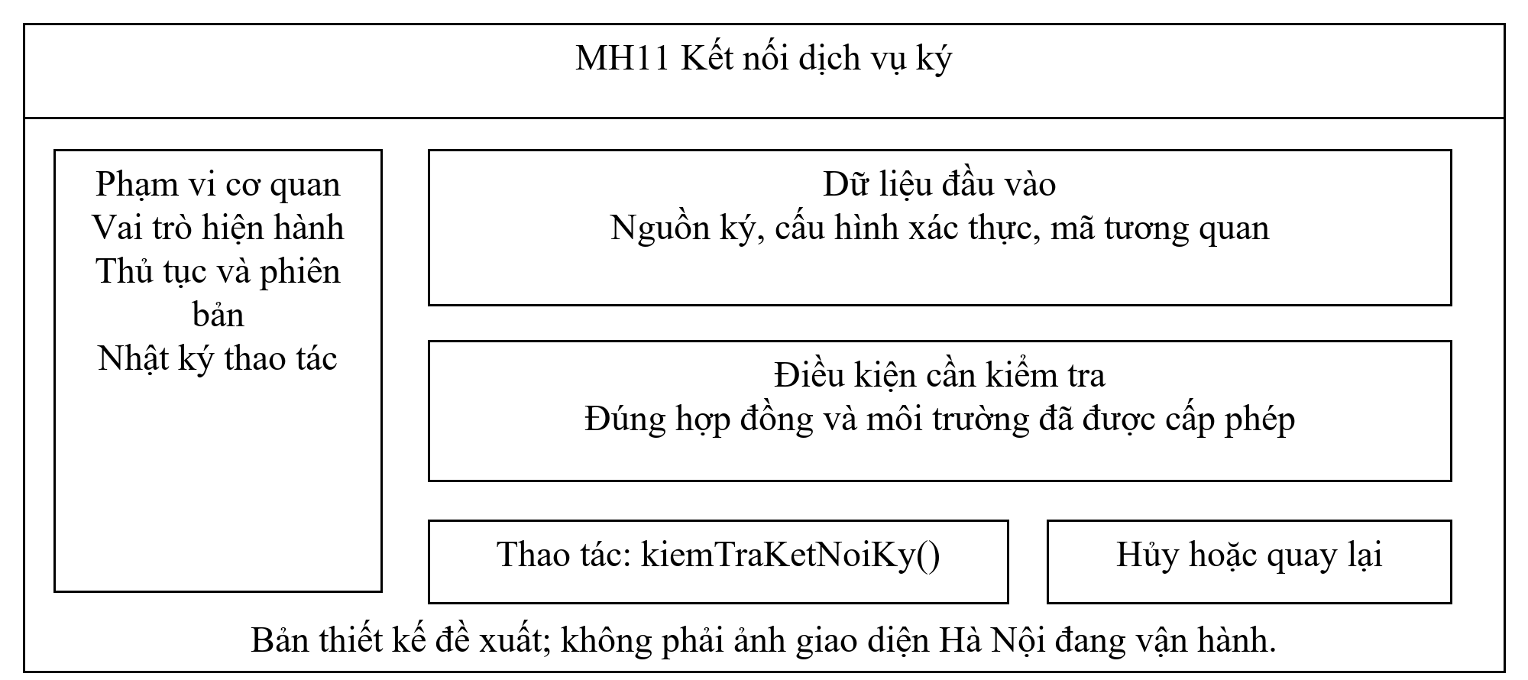
Hình 3.37: MH11; bản thiết kế màn hình kết nối dịch vụ ký
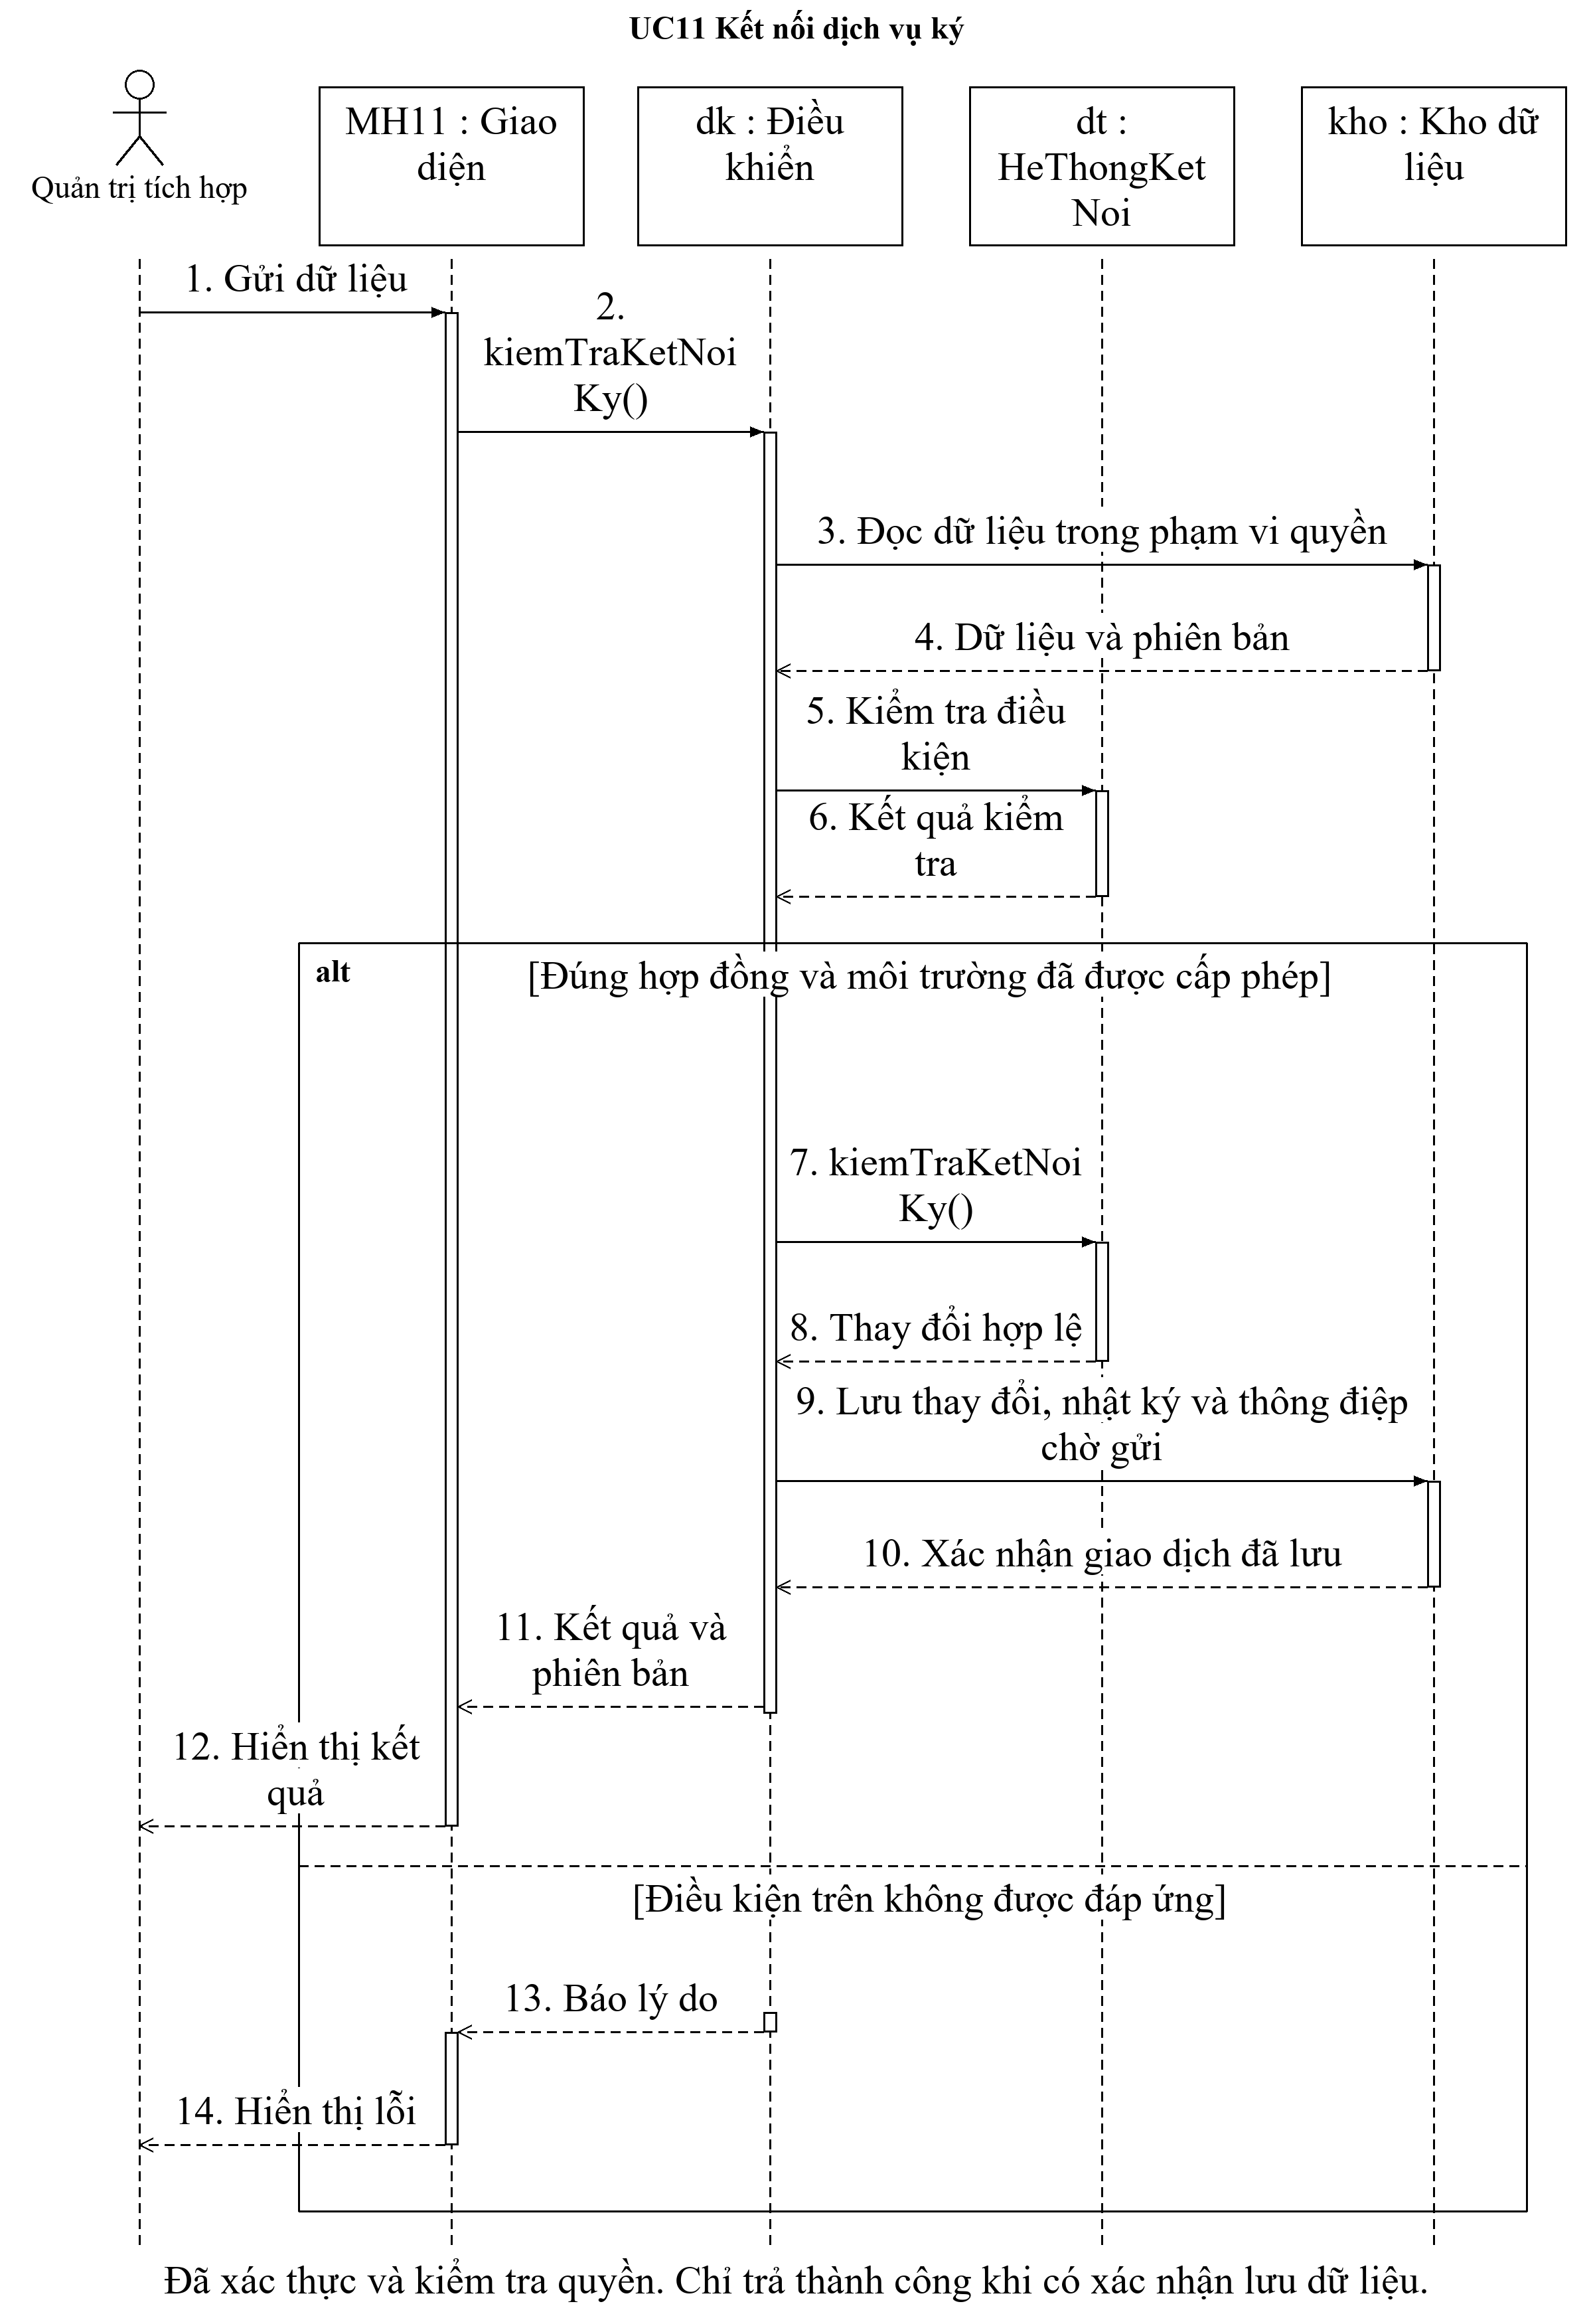
Hình 3.38: Tương tác một thao tác của UC11
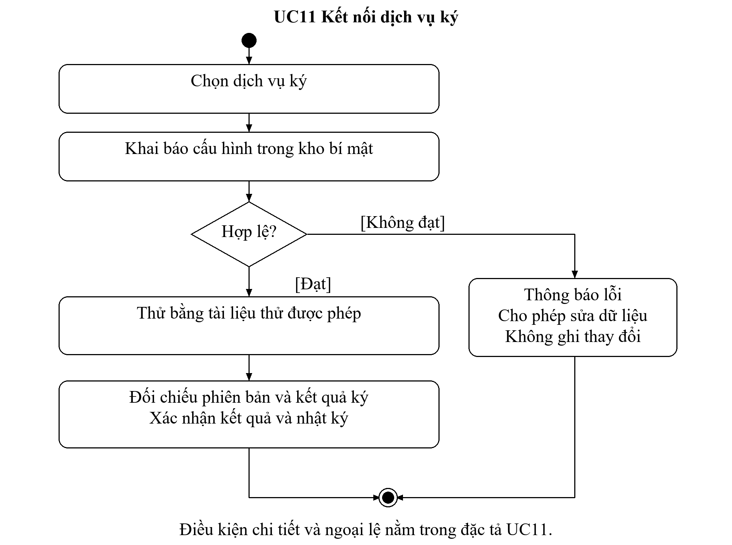
Hình 3.39: Hoạt động một thao tác của UC11

3.5. Nhóm 4: Tiếp nhận và giải quyết
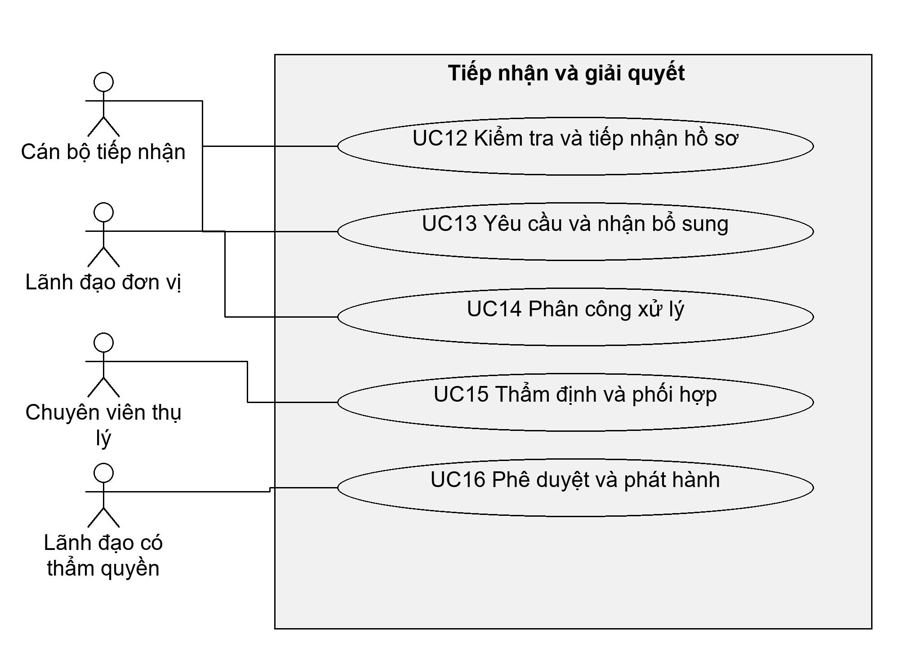
Hình 3.40: Use case nhóm 4, phần 1
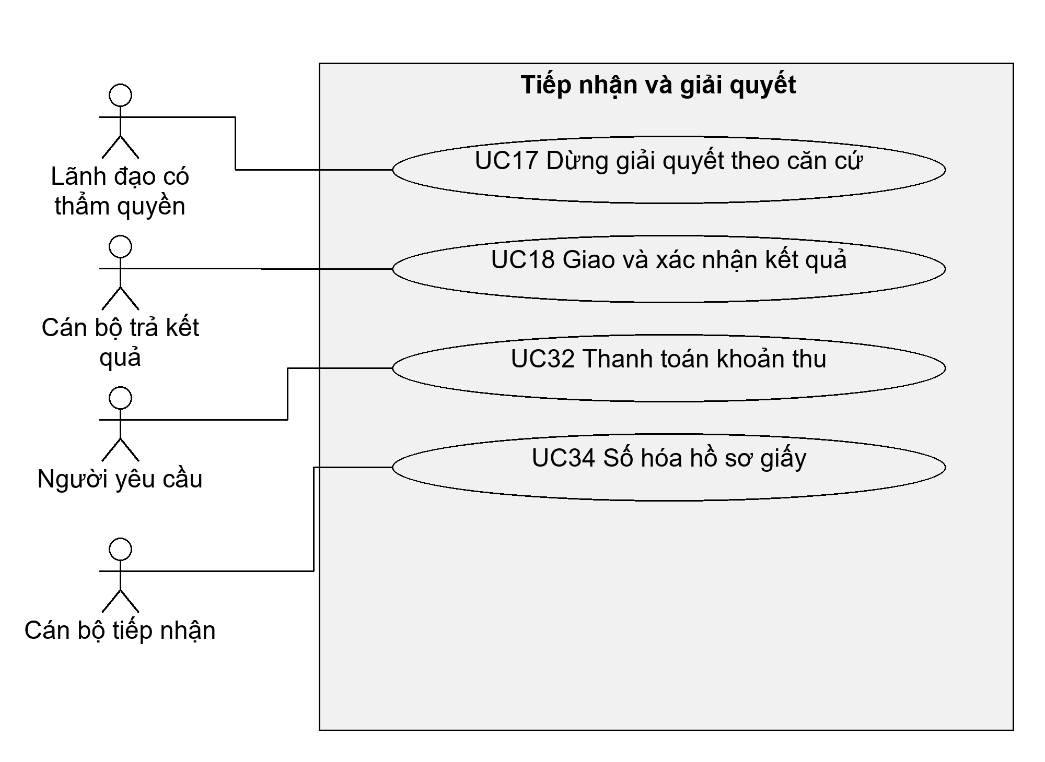
Hình 3.41: Use case nhóm 4, phần 2

UC12. Kiểm tra và tiếp nhận hồ sơ
Bảng 3.13: Đặc tả UC12
Thành phần | Nội dung
Mã và mục tiêu | CN12; Kiểm tra và tiếp nhận hồ sơ
Tác nhân chính | Cán bộ tiếp nhận
Tiền điều kiện | Đủ điều kiện theo phiên bản thủ tục đang áp dụng
Đầu vào | Hồ sơ chờ nhận, thành phần, thẩm quyền, lịch
Luồng chính | 1. Mở hồ sơ chờ tiếp nhận; 2. Kiểm tra chủ thể và thành phần; 3. Chọn nhận hoặc thông báo thiếu có căn cứ; 4. Cấp mã chính thức và giấy hẹn
Ngoại lệ | Yêu cầu bổ sung khác từ chối; mốc 15 giờ chỉ áp dụng thủ tục có quy định
Hậu điều kiện | Kết quả đã xác nhận và nhật ký được lưu cùng giao dịch; thử lại không ghi trùng
Truy vết | MH12; DieuKhienHoSo.tiepNhan; OO12A đến OO12E
Hướng dẫn thực hiện theo thiết kế: Bước 1: Mở hồ sơ chờ tiếp nhận. Bước 2: Kiểm tra chủ thể và thành phần. Bước 3: Chọn nhận hoặc thông báo thiếu có căn cứ. Bước 4: Cấp mã chính thức và giấy hẹn.
Yêu cầu bổ sung khác từ chối; mốc 15 giờ chỉ áp dụng thủ tục có quy định.
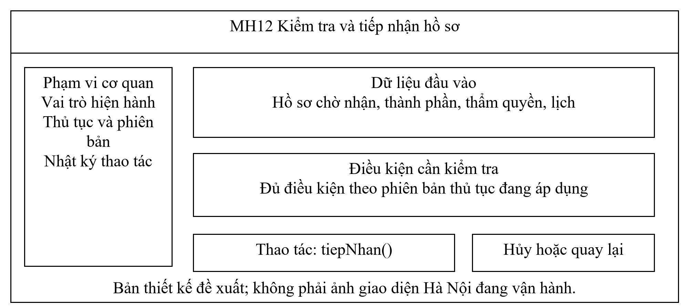
Hình 3.42: MH12; bản thiết kế màn hình kiểm tra và tiếp nhận hồ sơ
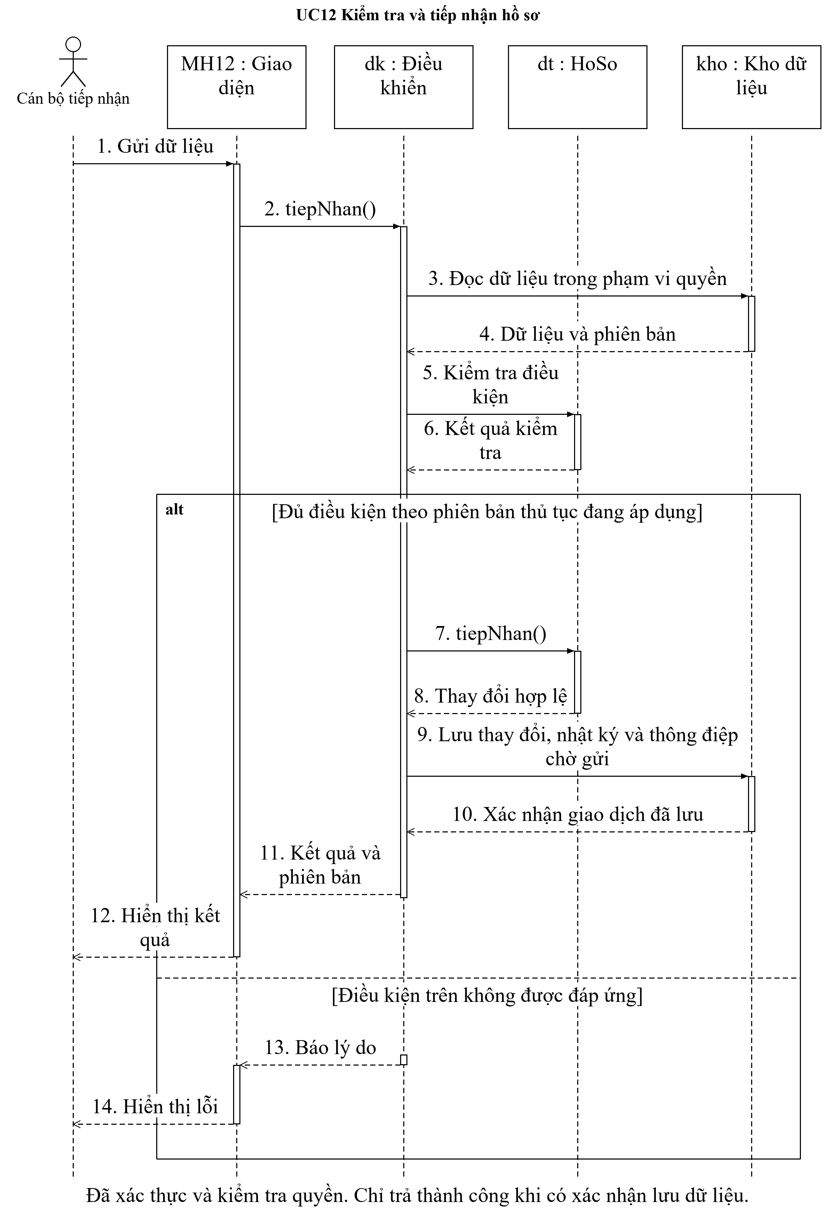
Hình 3.43: Tương tác một thao tác của UC12
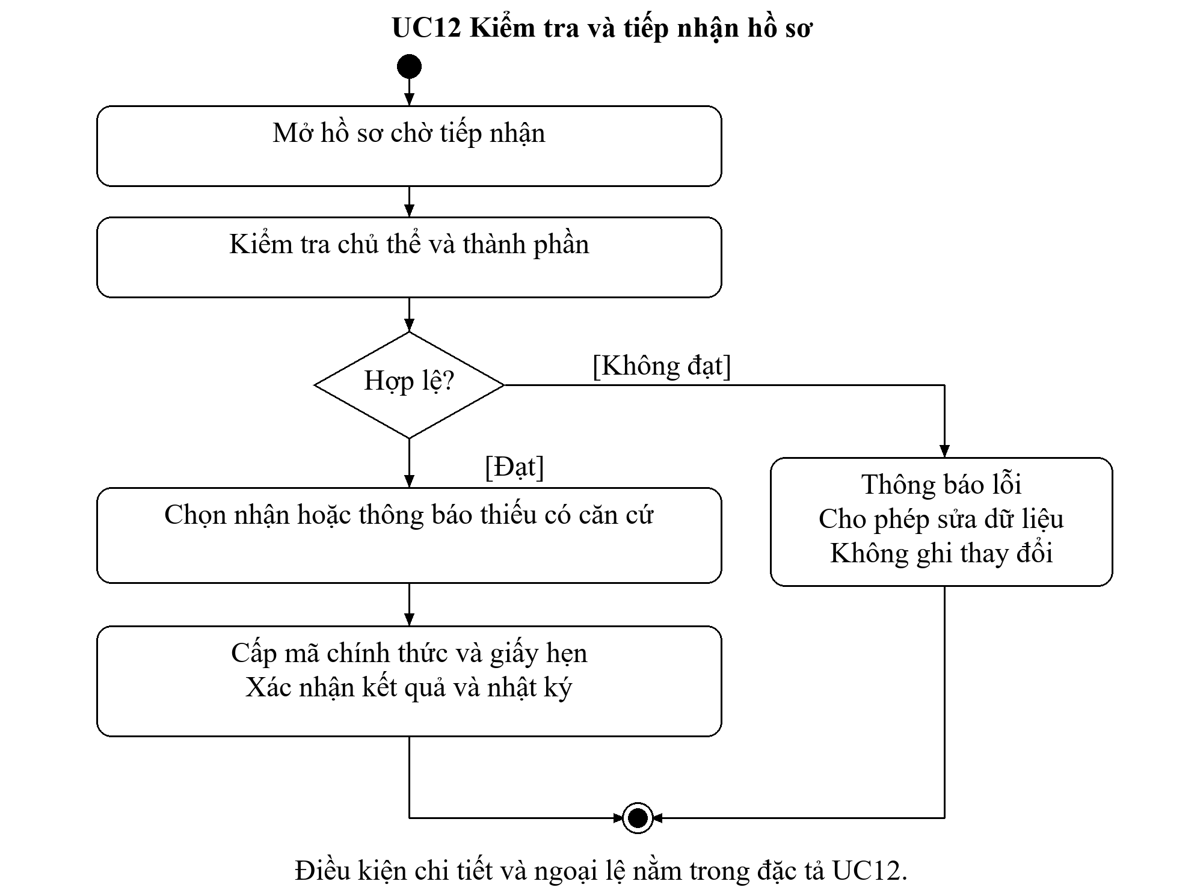
Hình 3.44: Hoạt động một thao tác của UC12

UC13. Yêu cầu và nhận bổ sung
Bảng 3.14: Đặc tả UC13
Thành phần | Nội dung
Mã và mục tiêu | CN13; Yêu cầu và nhận bổ sung
Tác nhân chính | Cán bộ tiếp nhận
Tiền điều kiện | Bổ sung được đối chiếu với đúng yêu cầu còn mở
Đầu vào | Hồ sơ, giai đoạn, nội dung thiếu, căn cứ, phản hồi
Luồng chính | 1. Chỉ rõ nội dung và căn cứ cần bổ sung; 2. Gửi yêu cầu cho đúng người; 3. Người yêu cầu gửi tài liệu; 4. Kiểm tra và quay lại giai đoạn đã lưu
Ngoại lệ | Bổ sung không tự làm lại hạn; lưu giai đoạn tiếp nhận hoặc thẩm định
Hậu điều kiện | Kết quả đã xác nhận và nhật ký được lưu cùng giao dịch; thử lại không ghi trùng
Truy vết | MH13; DieuKhienYeuCauBoSung.ghiNhanBoSung; OO13A đến OO13E
Hướng dẫn thực hiện theo thiết kế: Bước 1: Chỉ rõ nội dung và căn cứ cần bổ sung. Bước 2: Gửi yêu cầu cho đúng người. Bước 3: Người yêu cầu gửi tài liệu. Bước 4: Kiểm tra và quay lại giai đoạn đã lưu.
Bổ sung không tự làm lại hạn; lưu giai đoạn tiếp nhận hoặc thẩm định.
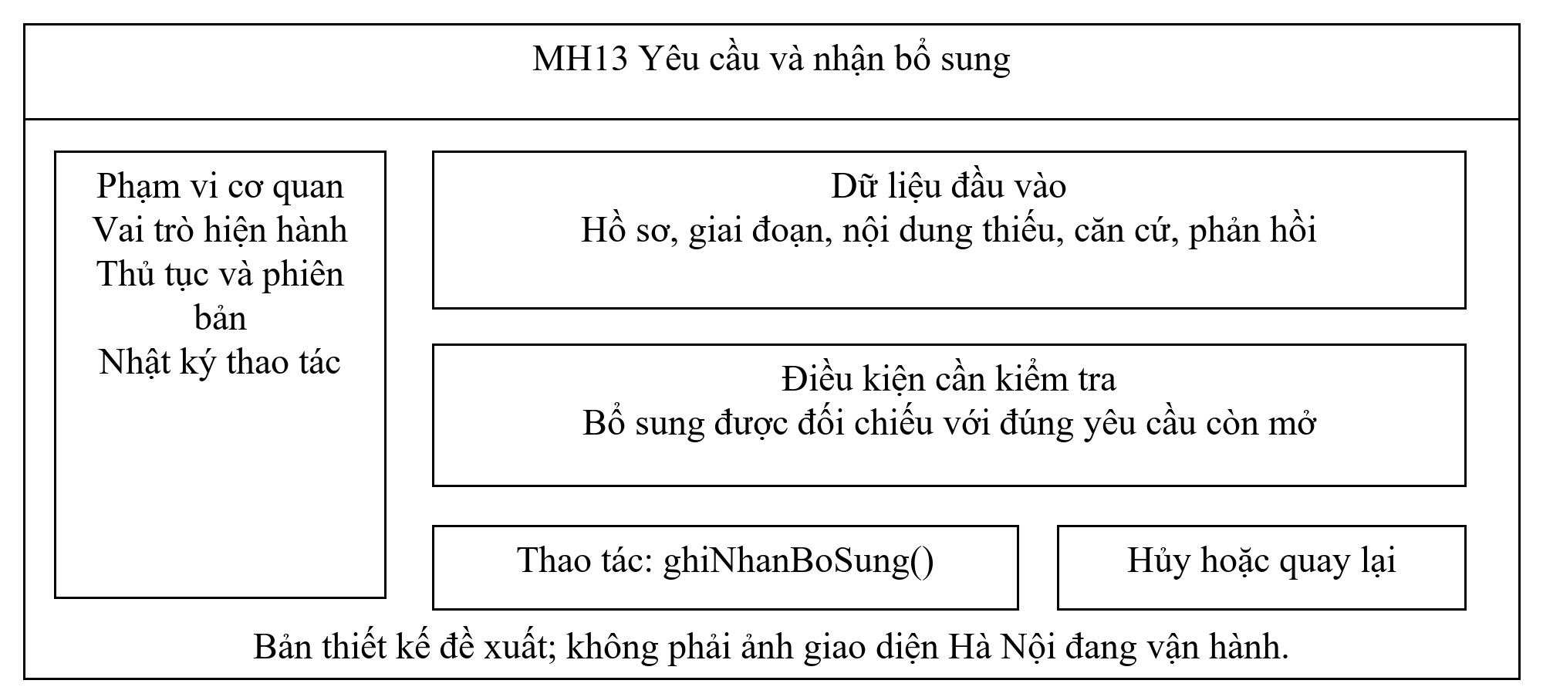
Hình 3.45: MH13; bản thiết kế màn hình yêu cầu và nhận bổ sung
Hình 3.46: Tương tác một thao tác của UC13
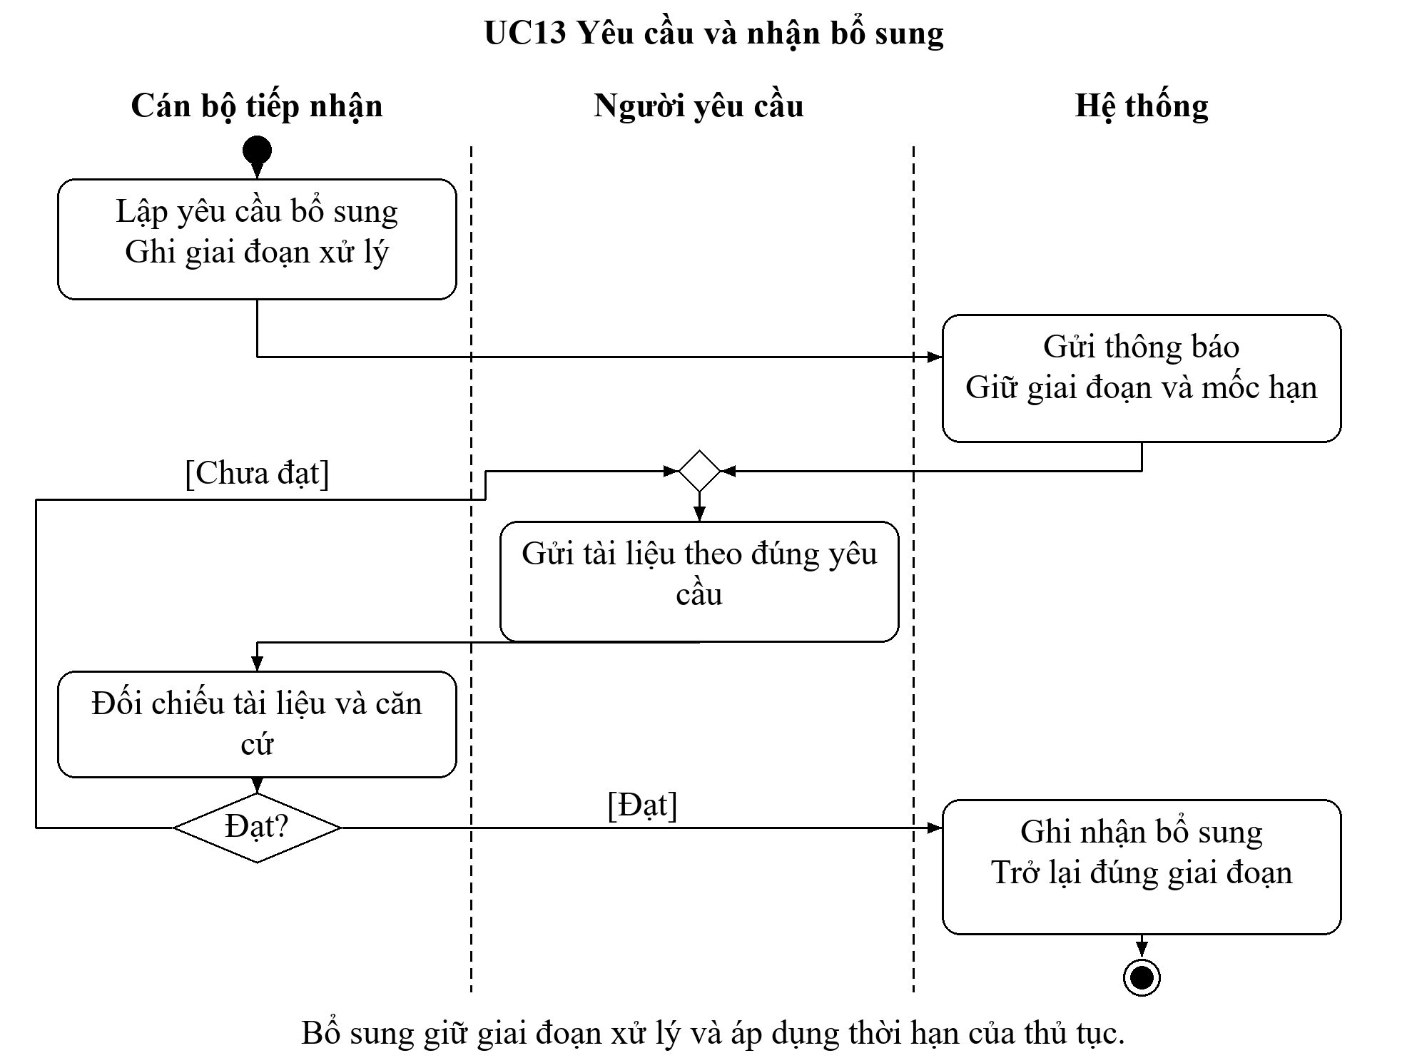
Hình 3.47: Hoạt động một thao tác của UC13

UC14. Phân công xử lý
Bảng 3.15: Đặc tả UC14
Thành phần | Nội dung
Mã và mục tiêu | CN14; Phân công xử lý
Tác nhân chính | Lãnh đạo đơn vị
Tiền điều kiện | Người nhận còn quyền và hồ sơ chưa kết thúc
Đầu vào | Hồ sơ, người nhận, phạm vi, phiên bản
Luồng chính | 1. Chọn hồ sơ đã nhận; 2. Chọn người có thẩm quyền; 3. Ghi trách nhiệm và căn cứ; 4. Xác nhận phân công hiện hành
Ngoại lệ | Kết thúc phân công cũ và tạo phân công mới trong cùng giao dịch
Hậu điều kiện | Kết quả đã xác nhận và nhật ký được lưu cùng giao dịch; thử lại không ghi trùng
Truy vết | MH14; DieuKhienPhanCong.giaoNhiemVu; OO14A đến OO14E
Hướng dẫn thực hiện theo thiết kế: Bước 1: Chọn hồ sơ đã nhận. Bước 2: Chọn người có thẩm quyền. Bước 3: Ghi trách nhiệm và căn cứ. Bước 4: Xác nhận phân công hiện hành.
Kết thúc phân công cũ và tạo phân công mới trong cùng giao dịch.
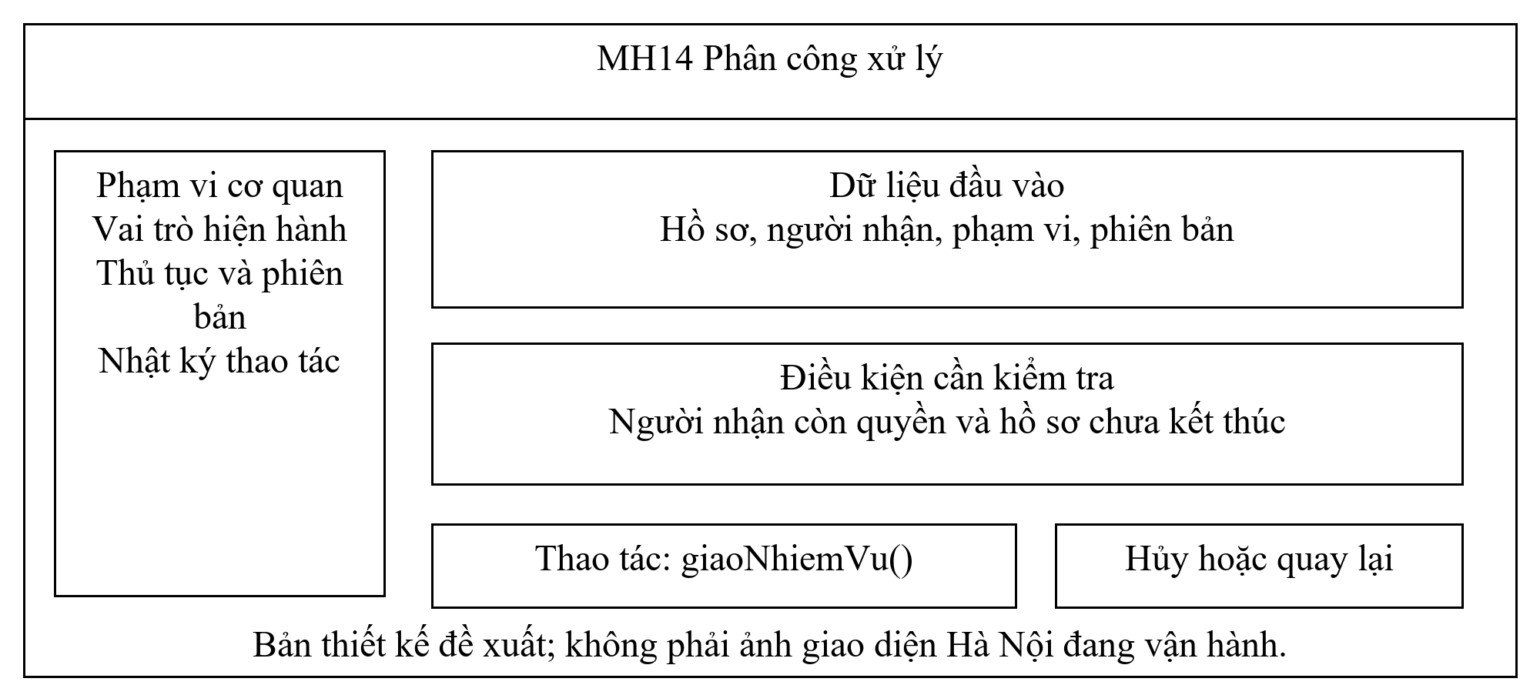
Hình 3.48: MH14; bản thiết kế màn hình phân công xử lý
Hình 3.49: Tương tác một thao tác của UC14
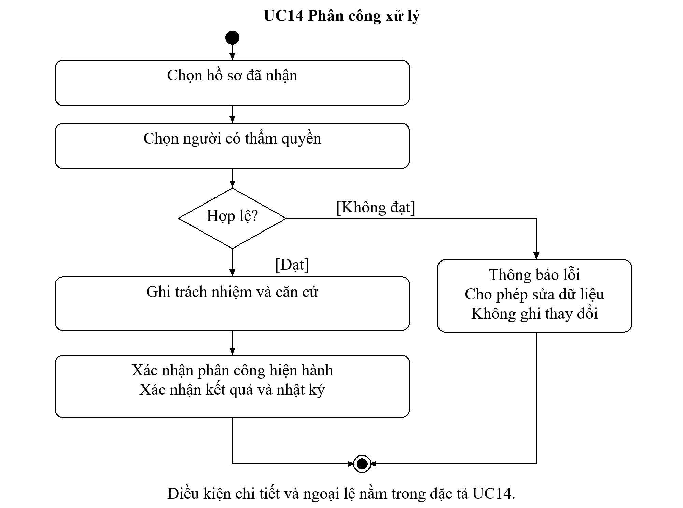
Hình 3.50: Hoạt động một thao tác của UC14

UC15. Thẩm định và phối hợp
Bảng 3.16: Đặc tả UC15
Thành phần | Nội dung
Mã và mục tiêu | CN15; Thẩm định và phối hợp
Tác nhân chính | Chuyên viên thụ lý
Tiền điều kiện | Đủ ý kiến bắt buộc hoặc có căn cứ xử lý thay thế
Đầu vào | Bằng chứng nguồn, ý kiến, dự thảo, nhiệm vụ
Luồng chính | 1. Đối chiếu dữ liệu chuyên ngành; 2. Giao nhiệm vụ khi cần phối hợp; 3. Kiểm tra ý kiến đã xác nhận; 4. Lập dự thảo và trình duyệt
Ngoại lệ | Không dùng phản hồi lỗi như dữ liệu âm tính; ý kiến thay đổi phải tăng phiên bản
Hậu điều kiện | Kết quả đã xác nhận và nhật ký được lưu cùng giao dịch; thử lại không ghi trùng
Truy vết | MH15; DieuKhienNhiemVuPhoiHop.tongHopYKien; OO15A đến OO15E
Hướng dẫn thực hiện theo thiết kế: Bước 1: Đối chiếu dữ liệu chuyên ngành. Bước 2: Giao nhiệm vụ khi cần phối hợp. Bước 3: Kiểm tra ý kiến đã xác nhận. Bước 4: Lập dự thảo và trình duyệt.
Không dùng phản hồi lỗi như dữ liệu âm tính; ý kiến thay đổi phải tăng phiên bản.
Hình 3.51: MH15; bản thiết kế màn hình thẩm định và phối hợp
Hình 3.52: Tương tác một thao tác của UC15
Hình 3.53: Hoạt động một thao tác của UC15

UC16. Phê duyệt và phát hành
Bảng 3.17: Đặc tả UC16
Thành phần | Nội dung
Mã và mục tiêu | CN16; Phê duyệt và phát hành
Tác nhân chính | Lãnh đạo có thẩm quyền
Tiền điều kiện | Đúng thẩm quyền, chữ ký hợp lệ và đủ căn cứ
Đầu vào | Dự thảo, ý kiến, chữ ký, số văn bản
Luồng chính | 1. Đọc dự thảo và căn cứ; 2. Phê duyệt hoặc trả chỉnh sửa; 3. Văn thư kiểm tra và cấp số; 4. Phát hành bản bất biến cùng thông điệp gửi
Ngoại lệ | Phê duyệt khác phát hành; không sửa tệp đã ký để thêm nội dung
Hậu điều kiện | Kết quả đã xác nhận và nhật ký được lưu cùng giao dịch; thử lại không ghi trùng
Truy vết | MH16; DieuKhienKetQua.phatHanh; OO16A đến OO16E
Hướng dẫn thực hiện theo thiết kế: Bước 1: Đọc dự thảo và căn cứ. Bước 2: Phê duyệt hoặc trả chỉnh sửa. Bước 3: Văn thư kiểm tra và cấp số. Bước 4: Phát hành bản bất biến cùng thông điệp gửi.
Phê duyệt khác phát hành; không sửa tệp đã ký để thêm nội dung.
Hình 3.54: MH16; bản thiết kế màn hình phê duyệt và phát hành
Hình 3.55: Tương tác một thao tác của UC16
Hình 3.56: Hoạt động một thao tác của UC16

UC17. Dừng giải quyết theo yêu cầu
Bảng 3.18: Đặc tả UC17
Thành phần | Nội dung
Mã và mục tiêu | CN17; Dừng giải quyết theo yêu cầu
Tác nhân chính | Cán bộ tiếp nhận; người ký Mẫu 06 được cấp riêng quyền ký
Tiền điều kiện | Chỉ nhận yêu cầu trực tiếp/bưu chính sau khi hồ sơ được tiếp nhận hợp lệ và trước khi ban hành quyết định hoặc văn bản thông báo kết quả; không dừng khi đã có kết quả/thông báo hoặc thuộc ngoại lệ chuyên ngành; chỉ tài khoản có quyền ký còn hiệu lực mới ghi nhận phát hành
Đầu vào | Kênh và thời điểm nhận yêu cầu, lý do, chứng cứ Mẫu 05, kiểm tra trạng thái, bản Mẫu 06 đã ký
Luồng chính | 1. Tiếp nhận Mẫu 05 và ghi nhận chủ thể, kênh, thời điểm, lý do; 2. Kiểm tra ngay trạng thái, quyết định và văn bản thông báo kết quả; 3. Nếu đủ điều kiện lập bản xem/in Mẫu 06 và giữ nguyên trạng thái chờ ký; 4. Người có quyền ký còn hiệu lực ký, phát hành Mẫu 06 rồi ghi nhận dừng, đồng thời theo dõi riêng việc trả giấy và hoàn phí/lệ phí
Ngoại lệ | Yêu cầu trực tuyến được gửi qua chức năng Cổng Dịch vụ công quốc gia; không đánh dấu DUNG trước khi Thông báo dừng được ký và phát hành
Hậu điều kiện | Kết quả đã xác nhận và nhật ký được lưu cùng giao dịch; thử lại không ghi trùng
Truy vết | MH17; DieuKhienYeuCauDung.chuanBiThongBaoDung; OO17A đến OO17E
Hướng dẫn thực hiện theo thiết kế: Bước 1: Tiếp nhận Mẫu 05 và ghi nhận chủ thể, kênh, thời điểm, lý do. Bước 2: Kiểm tra ngay trạng thái, quyết định và văn bản thông báo kết quả. Bước 3: Nếu đủ điều kiện lập bản xem/in Mẫu 06 và giữ nguyên trạng thái chờ ký. Bước 4: Người có quyền ký còn hiệu lực ký, phát hành Mẫu 06 rồi ghi nhận dừng, đồng thời theo dõi riêng việc trả giấy và hoàn phí/lệ phí.
Yêu cầu trực tuyến được gửi qua chức năng Cổng Dịch vụ công quốc gia; không đánh dấu DUNG trước khi Thông báo dừng được ký và phát hành.
Hình 3.57: MH17; bản thiết kế màn hình dừng giải quyết theo yêu cầu
Hình 3.58: Tương tác một thao tác của UC17
Hình 3.59: Hoạt động một thao tác của UC17

UC18. Giao và xác nhận kết quả
Bảng 3.19: Đặc tả UC18
Thành phần | Nội dung
Mã và mục tiêu | CN18; Giao và xác nhận kết quả
Tác nhân chính | Cán bộ trả kết quả
Tiền điều kiện | Người nhận có quyền, kết quả đã phát hành
Đầu vào | Bản phát hành, người nhận, kênh và chứng cứ
Luồng chính | 1. Chọn kết quả chính thức; 2. Xác minh người nhận hoặc địa chỉ kho; 3. Thực hiện giao và lấy bằng chứng; 4. Xác nhận giao hoặc ghi lỗi giao
Ngoại lệ | Gửi thông báo không chứng minh người nhận đã nhận kết quả
Hậu điều kiện | Kết quả đã xác nhận và nhật ký được lưu cùng giao dịch; thử lại không ghi trùng
Truy vết | MH18; DieuKhienGiaoNhan.xacNhanGiao; OO18A đến OO18E
Hướng dẫn thực hiện theo thiết kế: Bước 1: Chọn kết quả chính thức. Bước 2: Xác minh người nhận hoặc địa chỉ kho. Bước 3: Thực hiện giao và lấy bằng chứng. Bước 4: Xác nhận giao hoặc ghi lỗi giao.
Gửi thông báo không chứng minh người nhận đã nhận kết quả.
Hình 3.60: MH18; bản thiết kế màn hình giao và xác nhận kết quả
Hình 3.61: Tương tác một thao tác của UC18
Hình 3.62: Hoạt động một thao tác của UC18

UC32. Thanh toán khoản thu
Bảng 3.20: Đặc tả UC32
Thành phần | Nội dung
Mã và mục tiêu | MR01; Thanh toán khoản thu
Tác nhân chính | Người yêu cầu
Tiền điều kiện | Khoản thu thực sự áp dụng và đúng người trả
Đầu vào | Khoản thu còn nợ, số tiền, căn cứ miễn giảm
Luồng chính | 1. Kiểm tra thông báo thu; 2. Chọn phương thức được hỗ trợ; 3. Xác nhận tại đơn vị thanh toán; 4. Theo dõi giao dịch và chứng từ
Ngoại lệ | Thủ tục không thu phí bỏ qua; không dùng ảnh màn hình thay đối soát
Hậu điều kiện | Kết quả đã xác nhận và nhật ký được lưu cùng giao dịch; thử lại không ghi trùng
Truy vết | MH32; DieuKhienKhoanThu.taoGiaoDichThu; OO32A đến OO32E
Hướng dẫn thực hiện theo thiết kế: Bước 1: Kiểm tra thông báo thu. Bước 2: Chọn phương thức được hỗ trợ. Bước 3: Xác nhận tại đơn vị thanh toán. Bước 4: Theo dõi giao dịch và chứng từ.
Thủ tục không thu phí bỏ qua; không dùng ảnh màn hình thay đối soát.
Hình 3.63: MH32; bản thiết kế màn hình thanh toán khoản thu
Hình 3.64: Tương tác một thao tác của UC32
Hình 3.65: Hoạt động một thao tác của UC32

UC34. Số hóa hồ sơ giấy
Bảng 3.21: Đặc tả UC34
Thành phần | Nội dung
Mã và mục tiêu | MR03; Số hóa hồ sơ giấy
Tác nhân chính | Cán bộ tiếp nhận
Tiền điều kiện | Đọc được, đầy đủ, đúng hồ sơ và đúng quy định xác nhận
Đầu vào | Tệp, số trang, loại, nguồn và người đối chiếu
Luồng chính | 1. Chọn thành phần cần số hóa; 2. Quét đủ trang và kiểm tra hình ảnh; 3. Đối chiếu với giấy được xuất trình; 4. Lưu phiên bản và bằng chứng xác nhận
Ngoại lệ | Tệp mờ hoặc thiếu trang phải làm lại; không xác nhận thay người có thẩm quyền
Hậu điều kiện | Kết quả đã xác nhận và nhật ký được lưu cùng giao dịch; thử lại không ghi trùng
Truy vết | MH34; DieuKhienThanhPhanHoSo.xacNhanSoHoa; OO34A đến OO34E
Hướng dẫn thực hiện theo thiết kế: Bước 1: Chọn thành phần cần số hóa. Bước 2: Quét đủ trang và kiểm tra hình ảnh. Bước 3: Đối chiếu với giấy được xuất trình. Bước 4: Lưu phiên bản và bằng chứng xác nhận.
Tệp mờ hoặc thiếu trang phải làm lại; không xác nhận thay người có thẩm quyền.
Hình 3.66: MH34; bản thiết kế màn hình số hóa hồ sơ giấy
Hình 3.67: Tương tác một thao tác của UC34
Hình 3.68: Hoạt động một thao tác của UC34

3.6. Nhóm 5: Tiện ích
Hình 3.69: Use case nhóm 5

UC19. In và kết xuất tài liệu
Bảng 3.22: Đặc tả UC19
Thành phần | Nội dung
Mã và mục tiêu | CN19; In và kết xuất tài liệu
Tác nhân chính | Cán bộ tiếp nhận
Tiền điều kiện | Có quyền kết xuất và dùng đúng mẫu
Đầu vào | Mã hồ sơ, mẫu, phiên bản và mục đích
Luồng chính | 1. Chọn chứng từ cần in; 2. Kiểm tra phiên bản và dữ liệu; 3. Xem trước bố cục; 4. In hoặc tải bản được phép
Ngoại lệ | Bản dự thảo phải phân biệt bản chính thức; ghi nhật ký kết xuất
Hậu điều kiện | Kết quả đã xác nhận và nhật ký được lưu cùng giao dịch; thử lại không ghi trùng
Truy vết | MH19; DieuKhienHoSo.ketXuatTaiLieu; OO19A đến OO19E
Hướng dẫn thực hiện theo thiết kế: Bước 1: Chọn chứng từ cần in. Bước 2: Kiểm tra phiên bản và dữ liệu. Bước 3: Xem trước bố cục. Bước 4: In hoặc tải bản được phép.
Bản dự thảo phải phân biệt bản chính thức; ghi nhật ký kết xuất.
Hình 3.70: MH19; bản thiết kế màn hình in và kết xuất tài liệu
Hình 3.71: Tương tác một thao tác của UC19
Hình 3.72: Hoạt động một thao tác của UC19

UC20. Gửi thông báo và nhắc việc
Bảng 3.23: Đặc tả UC20
Thành phần | Nội dung
Mã và mục tiêu | CN20; Gửi thông báo và nhắc việc
Tác nhân chính | Cán bộ được giao
Tiền điều kiện | Đúng người nhận, đúng mục đích và mức công khai
Đầu vào | Sự kiện, người nhận, nội dung, kênh
Luồng chính | 1. Chọn sự kiện hoặc lịch nhắc; 2. Kiểm tra người nhận; 3. Gửi qua kênh đã xác nhận; 4. Theo dõi gửi thành công hoặc lỗi
Ngoại lệ | Không đưa dữ liệu nhạy cảm vào tin nhắn; thử lại giữ mã thông báo
Hậu điều kiện | Kết quả đã xác nhận và nhật ký được lưu cùng giao dịch; thử lại không ghi trùng
Truy vết | MH20; DieuKhienThongBao.lapThongBao; OO20A đến OO20E
Hướng dẫn thực hiện theo thiết kế: Bước 1: Chọn sự kiện hoặc lịch nhắc. Bước 2: Kiểm tra người nhận. Bước 3: Gửi qua kênh đã xác nhận. Bước 4: Theo dõi gửi thành công hoặc lỗi.
Không đưa dữ liệu nhạy cảm vào tin nhắn; thử lại giữ mã thông báo.
Hình 3.73: MH20; bản thiết kế màn hình gửi thông báo và nhắc việc
Hình 3.74: Tương tác một thao tác của UC20
Hình 3.75: Hoạt động một thao tác của UC20

UC21. Tra cứu theo phạm vi
Bảng 3.24: Đặc tả UC21
Thành phần | Nội dung
Mã và mục tiêu | CN21; Tra cứu theo phạm vi
Tác nhân chính | Người được cấp quyền
Tiền điều kiện | Phạm vi quyền được áp dụng trước khi trả kết quả
Đầu vào | Từ khóa, bộ lọc, mục đích, trang kết quả
Luồng chính | 1. Nhập từ khóa và bộ lọc; 2. Chọn phạm vi được giao; 3. Xem kết quả đã lọc quyền; 4. Mở hồ sơ hoặc kết xuất khi có quyền
Ngoại lệ | Không cho suy ra hồ sơ ngoài quyền từ tổng số hoặc gợi ý tìm kiếm
Hậu điều kiện | Trả đúng phạm vi dữ liệu; không thay đổi trạng thái nghiệp vụ
Truy vết | MH21; DieuKhienHoSo.timKiemCoQuyen; OO21A đến OO21C
Hướng dẫn thực hiện theo thiết kế: Bước 1: Nhập từ khóa và bộ lọc. Bước 2: Chọn phạm vi được giao. Bước 3: Xem kết quả đã lọc quyền. Bước 4: Mở hồ sơ hoặc kết xuất khi có quyền.
Không cho suy ra hồ sơ ngoài quyền từ tổng số hoặc gợi ý tìm kiếm.
Hình 3.76: MH21; bản thiết kế màn hình tra cứu theo phạm vi
Hình 3.77: Tương tác một thao tác của UC21
Hình 3.78: Hoạt động một thao tác của UC21

UC22. Tra cứu hướng dẫn cho cán bộ
Bảng 3.25: Đặc tả UC22
Thành phần | Nội dung
Mã và mục tiêu | CN22; Tra cứu hướng dẫn cho cán bộ
Tác nhân chính | Cán bộ được giao
Tiền điều kiện | Tài liệu còn hiệu lực và có nguồn kiểm chứng
Đầu vào | Câu hỏi, thủ tục và ngày áp dụng
Luồng chính | 1. Chọn thủ tục và thời điểm; 2. Nhập vấn đề cần hỗ trợ; 3. Đọc hướng dẫn kèm nguồn; 4. Đối chiếu trước khi đưa ra quyết định
Ngoại lệ | Nguồn hết hiệu lực phải cảnh báo; trợ giúp không tự phê duyệt hồ sơ
Hậu điều kiện | Trả đúng phạm vi dữ liệu; không thay đổi trạng thái nghiệp vụ
Truy vết | MH22; DieuKhienTaiLieuHuongDan.traCuuCanCu; OO22A đến OO22C
Hướng dẫn thực hiện theo thiết kế: Bước 1: Chọn thủ tục và thời điểm. Bước 2: Nhập vấn đề cần hỗ trợ. Bước 3: Đọc hướng dẫn kèm nguồn. Bước 4: Đối chiếu trước khi đưa ra quyết định.
Nguồn hết hiệu lực phải cảnh báo; trợ giúp không tự phê duyệt hồ sơ.
Hình 3.79: MH22; bản thiết kế màn hình tra cứu hướng dẫn cho cán bộ
Hình 3.80: Tương tác một thao tác của UC22
Hình 3.81: Hoạt động một thao tác của UC22

UC35. Gửi phản ánh và đánh giá
Bảng 3.26: Đặc tả UC35
Thành phần | Nội dung
Mã và mục tiêu | MR04; Gửi phản ánh và đánh giá
Tác nhân chính | Người yêu cầu
Tiền điều kiện | Đúng kênh, không trùng yêu cầu cùng nội dung
Đầu vào | Loại phản ánh, nội dung, liên hệ, hồ sơ nếu có
Luồng chính | 1. Chọn loại phản ánh hoặc đánh giá; 2. Nhập nội dung và tài liệu cần thiết; 3. Gửi và lưu mã theo dõi; 4. Đọc trả lời hoặc yêu cầu bổ sung
Ngoại lệ | Phản ánh không tự sửa quyết định hồ sơ; khiếu nại dùng quy trình pháp lý riêng
Hậu điều kiện | Kết quả đã xác nhận và nhật ký được lưu cùng giao dịch; thử lại không ghi trùng
Truy vết | MH35; DieuKhienPhanAnh.guiPhanAnh; OO35A đến OO35E
Hướng dẫn thực hiện theo thiết kế: Bước 1: Chọn loại phản ánh hoặc đánh giá. Bước 2: Nhập nội dung và tài liệu cần thiết. Bước 3: Gửi và lưu mã theo dõi. Bước 4: Đọc trả lời hoặc yêu cầu bổ sung.
Phản ánh không tự sửa quyết định hồ sơ; khiếu nại dùng quy trình pháp lý riêng.
Hình 3.82: MH35; bản thiết kế màn hình gửi phản ánh và đánh giá
Hình 3.83: Tương tác một thao tác của UC35
Hình 3.84: Hoạt động một thao tác của UC35

3.7. Nhóm 6: Thống kê và báo cáo
Hình 3.85: Use case nhóm 6

UC23. Tổng hợp báo cáo theo kỳ
Bảng 3.27: Đặc tả UC23
Thành phần | Nội dung
Mã và mục tiêu | CN23; Tổng hợp báo cáo theo kỳ
Tác nhân chính | Người giám sát
Tiền điều kiện | Mẫu được duyệt và dữ liệu thuộc phạm vi được giao
Đầu vào | Mẫu, kỳ, cơ quan, thời điểm chốt
Luồng chính | 1. Chọn mẫu và kỳ; 2. Chốt nguồn dữ liệu; 3. Kiểm tra tổng và ngoại lệ; 4. Kết xuất báo cáo có dấu thời điểm
Ngoại lệ | Số liệu địa phương và bộ phải khử trùng; không cộng số khác kỳ
Hậu điều kiện | Trả đúng phạm vi dữ liệu; không thay đổi trạng thái nghiệp vụ
Truy vết | MH23; DieuKhienMauBaoCao.tongHopBaoCao; OO23A đến OO23C
Hướng dẫn thực hiện theo thiết kế: Bước 1: Chọn mẫu và kỳ. Bước 2: Chốt nguồn dữ liệu. Bước 3: Kiểm tra tổng và ngoại lệ. Bước 4: Kết xuất báo cáo có dấu thời điểm.
Số liệu địa phương và bộ phải khử trùng; không cộng số khác kỳ.
Hình 3.86: MH23; bản thiết kế màn hình tổng hợp báo cáo theo kỳ
Hình 3.87: Tương tác một thao tác của UC23
Hình 3.88: Hoạt động một thao tác của UC23

UC24. Quản lý mẫu báo cáo
Bảng 3.28: Đặc tả UC24
Thành phần | Nội dung
Mã và mục tiêu | CN24; Quản lý mẫu báo cáo
Tác nhân chính | Quản trị nghiệp vụ
Tiền điều kiện | Công thức có mẫu đối chiếu và người phê duyệt
Đầu vào | Cột, công thức, bộ lọc, hiệu lực
Luồng chính | 1. Tạo phiên bản mẫu; 2. Khai báo công thức và điều kiện loại trừ; 3. Đối chiếu dữ liệu mẫu; 4. Phê duyệt và công bố
Ngoại lệ | Không thay công thức ngầm trong báo cáo đã chốt
Hậu điều kiện | Kết quả đã xác nhận và nhật ký được lưu cùng giao dịch; thử lại không ghi trùng
Truy vết | MH24; DieuKhienMauBaoCao.congBoMauBaoCao; OO24A đến OO24E
Hướng dẫn thực hiện theo thiết kế: Bước 1: Tạo phiên bản mẫu. Bước 2: Khai báo công thức và điều kiện loại trừ. Bước 3: Đối chiếu dữ liệu mẫu. Bước 4: Phê duyệt và công bố.
Không thay công thức ngầm trong báo cáo đã chốt.
Hình 3.89: MH24; bản thiết kế màn hình quản lý mẫu báo cáo
Hình 3.90: Tương tác một thao tác của UC24
Hình 3.91: Hoạt động một thao tác của UC24

UC25. Thống kê hồ sơ
Bảng 3.29: Đặc tả UC25
Thành phần | Nội dung
Mã và mục tiêu | CN25; Thống kê hồ sơ
Tác nhân chính | Người giám sát
Tiền điều kiện | Tập hồ sơ chuẩn và quy tắc mẫu số đã được xác định
Đầu vào | Chiều phân tích, phạm vi, kỳ, mốc nguồn
Luồng chính | 1. Chọn chỉ tiêu cần thống kê; 2. Chọn cơ quan và thời gian; 3. Đọc công thức và ngoại lệ; 4. Đối chiếu hồ sơ tạo nên kết quả
Ngoại lệ | Hiển thị dữ liệu chậm cập nhật; không suy chỉ tiêu hoàn thành từ lỗi đồng bộ
Hậu điều kiện | Trả đúng phạm vi dữ liệu; không thay đổi trạng thái nghiệp vụ
Truy vết | MH25; DieuKhienHoSo.thongKeHoSo; OO25A đến OO25C
Hướng dẫn thực hiện theo thiết kế: Bước 1: Chọn chỉ tiêu cần thống kê. Bước 2: Chọn cơ quan và thời gian. Bước 3: Đọc công thức và ngoại lệ. Bước 4: Đối chiếu hồ sơ tạo nên kết quả.
Hiển thị dữ liệu chậm cập nhật; không suy chỉ tiêu hoàn thành từ lỗi đồng bộ.
Hình 3.92: MH25; bản thiết kế màn hình thống kê hồ sơ
Hình 3.93: Tương tác một thao tác của UC25
Hình 3.94: Hoạt động một thao tác của UC25

UC33. Đối soát thu và hoàn
Bảng 3.30: Đặc tả UC33
Thành phần | Nội dung
Mã và mục tiêu | MR02; Đối soát thu và hoàn
Tác nhân chính | Cán bộ tài chính
Tiền điều kiện | Thông báo được xác thực và mã giao dịch duy nhất
Đầu vào | Mã đối tác, giao dịch, tiền, trạng thái, kỳ
Luồng chính | 1. Lấy số liệu đối tác theo kỳ; 2. Ghép mã giao dịch và khoản thu; 3. Xử lý chênh lệch có căn cứ; 4. Chốt đối soát hoặc đề nghị hoàn
Ngoại lệ | Thông báo lặp không cộng tiền; giao dịch hoàn cần phê duyệt riêng
Hậu điều kiện | Kết quả đã xác nhận và nhật ký được lưu cùng giao dịch; thử lại không ghi trùng
Truy vết | MH33; DieuKhienGiaoDich.doiSoat; OO33A đến OO33E
Hướng dẫn thực hiện theo thiết kế: Bước 1: Lấy số liệu đối tác theo kỳ. Bước 2: Ghép mã giao dịch và khoản thu. Bước 3: Xử lý chênh lệch có căn cứ. Bước 4: Chốt đối soát hoặc đề nghị hoàn.
Thông báo lặp không cộng tiền; giao dịch hoàn cần phê duyệt riêng.
Hình 3.95: MH33; bản thiết kế màn hình đối soát thu và hoàn
Hình 3.96: Tương tác một thao tác của UC33
Hình 3.97: Hoạt động một thao tác của UC33

3.8. Nhóm 7: Điều hành tác nghiệp
Hình 3.98: Use case nhóm 7

UC26. Theo dõi và truy vấn điều hành
Bảng 3.31: Đặc tả UC26
Thành phần | Nội dung
Mã và mục tiêu | CN26; Theo dõi và truy vấn điều hành
Tác nhân chính | Lãnh đạo đơn vị
Tiền điều kiện | Chỉ truy vấn đơn vị được giao quản lý
Đầu vào | Trách nhiệm, hạn, trạng thái và phạm vi
Luồng chính | 1. Chọn đơn vị và mốc theo dõi; 2. Lọc hồ sơ sắp hạn hoặc quá hạn; 3. Xem người chịu trách nhiệm; 4. Giao việc theo thẩm quyền
Ngoại lệ | Quá hạn là chiều tính toán; cảnh báo không tự dừng hạn pháp lý
Hậu điều kiện | Trả đúng phạm vi dữ liệu; không thay đổi trạng thái nghiệp vụ
Truy vết | MH26; DieuKhienHoSo.truyVanDieuHanh; OO26A đến OO26C
Hướng dẫn thực hiện theo thiết kế: Bước 1: Chọn đơn vị và mốc theo dõi. Bước 2: Lọc hồ sơ sắp hạn hoặc quá hạn. Bước 3: Xem người chịu trách nhiệm. Bước 4: Giao việc theo thẩm quyền.
Quá hạn là chiều tính toán; cảnh báo không tự dừng hạn pháp lý.
Hình 3.99: MH26; bản thiết kế màn hình theo dõi và truy vấn điều hành
Hình 3.100: Tương tác một thao tác của UC26
Hình 3.101: Hoạt động một thao tác của UC26

UC27. Ban hành chỉ đạo xử lý
Bảng 3.32: Đặc tả UC27
Thành phần | Nội dung
Mã và mục tiêu | CN27; Ban hành chỉ đạo xử lý
Tác nhân chính | Lãnh đạo đơn vị
Tiền điều kiện | Người chỉ đạo có quyền và nơi nhận được xác định
Đầu vào | Nội dung, nơi nhận, hạn và hồ sơ liên quan
Luồng chính | 1. Lập chỉ đạo; 2. Xác định trách nhiệm và hạn báo cáo; 3. Gửi và theo dõi tiếp nhận; 4. Đánh giá phản hồi và kết thúc
Ngoại lệ | Chỉ đạo không thay thế quyết định giải quyết của người có thẩm quyền
Hậu điều kiện | Kết quả đã xác nhận và nhật ký được lưu cùng giao dịch; thử lại không ghi trùng
Truy vết | MH27; DieuKhienChiDaoDieuHanh.banHanhChiDao; OO27A đến OO27E
Hướng dẫn thực hiện theo thiết kế: Bước 1: Lập chỉ đạo. Bước 2: Xác định trách nhiệm và hạn báo cáo. Bước 3: Gửi và theo dõi tiếp nhận. Bước 4: Đánh giá phản hồi và kết thúc.
Chỉ đạo không thay thế quyết định giải quyết của người có thẩm quyền.
Hình 3.102: MH27; bản thiết kế màn hình ban hành chỉ đạo xử lý
Hình 3.103: Tương tác một thao tác của UC27
Hình 3.104: Hoạt động một thao tác của UC27

3.9. Nhóm 8: Kho dữ liệu
Hình 3.105: Use case nhóm 8

UC28. Quản trị tài liệu trong kho
Bảng 3.33: Đặc tả UC28
Thành phần | Nội dung
Mã và mục tiêu | CN28; Quản trị tài liệu trong kho
Tác nhân chính | Quản trị kho được giao
Tiền điều kiện | Đúng chủ sở hữu, căn cứ quyền và hạn bảo quản
Đầu vào | Chủ thể, tài liệu, nguồn, phiên bản, quyền
Luồng chính | 1. Kiểm tra nguồn tài liệu; 2. Phân loại và ghi hiệu lực; 3. Cấp hoặc thu hồi quyền; 4. Theo dõi phiên bản bị thay thế
Ngoại lệ | Không cho quản trị kỹ thuật mặc nhiên đọc kho của mọi công dân
Hậu điều kiện | Kết quả đã xác nhận và nhật ký được lưu cùng giao dịch; thử lại không ghi trùng
Truy vết | MH28; DieuKhienTaiLieuKho.capQuyenKho; OO28A đến OO28E
Hướng dẫn thực hiện theo thiết kế: Bước 1: Kiểm tra nguồn tài liệu. Bước 2: Phân loại và ghi hiệu lực. Bước 3: Cấp hoặc thu hồi quyền. Bước 4: Theo dõi phiên bản bị thay thế.
Không cho quản trị kỹ thuật mặc nhiên đọc kho của mọi công dân.
Hình 3.106: MH28; bản thiết kế màn hình quản trị tài liệu trong kho
Hình 3.107: Tương tác một thao tác của UC28
Hình 3.108: Hoạt động một thao tác của UC28

UC29. Tái sử dụng tài liệu trong kho
Bảng 3.34: Đặc tả UC29
Thành phần | Nội dung
Mã và mục tiêu | CN29; Tái sử dụng tài liệu trong kho
Tác nhân chính | Người yêu cầu
Tiền điều kiện | Tài liệu hợp lệ, đúng chủ thể và phù hợp thủ tục đích
Đầu vào | Hồ sơ đích, tài liệu, mục đích sử dụng
Luồng chính | 1. Chọn hồ sơ đang kê khai; 2. Chọn tài liệu được phép dùng; 3. Đối chiếu hiệu lực và nội dung; 4. Gắn tham chiếu nguồn vào thành phần
Ngoại lệ | Tệp đã bị thay thế hoặc thu hồi quyền không được tự coi là hợp lệ
Hậu điều kiện | Kết quả đã xác nhận và nhật ký được lưu cùng giao dịch; thử lại không ghi trùng
Truy vết | MH29; DieuKhienTaiLieuKho.dungLaiTaiLieu; OO29A đến OO29E
Hướng dẫn thực hiện theo thiết kế: Bước 1: Chọn hồ sơ đang kê khai. Bước 2: Chọn tài liệu được phép dùng. Bước 3: Đối chiếu hiệu lực và nội dung. Bước 4: Gắn tham chiếu nguồn vào thành phần.
Tệp đã bị thay thế hoặc thu hồi quyền không được tự coi là hợp lệ.
Hình 3.109: MH29; bản thiết kế màn hình tái sử dụng tài liệu trong kho
Hình 3.110: Tương tác một thao tác của UC29
Hình 3.111: Hoạt động một thao tác của UC29

UC36. Lập gói và nộp lưu hồ sơ
Bảng 3.35: Đặc tả UC36
Thành phần | Nội dung
Mã và mục tiêu | MR05; Lập gói và nộp lưu hồ sơ
Tác nhân chính | Cán bộ lưu trữ
Tiền điều kiện | Hồ sơ kết thúc và đủ thành phần được duyệt
Đầu vào | Danh mục tệp, phiên bản, giá trị băm, thời hạn giữ
Luồng chính | 1. Chốt hồ sơ và phiên bản; 2. Lập danh mục gói nộp lưu; 3. Kiểm tra đủ tệp và toàn vẹn; 4. Gửi gói và lưu biên nhận
Ngoại lệ | Kho công dân khác lưu trữ cơ quan; bị trả gói phải bổ sung đúng phiên bản
Hậu điều kiện | Kết quả đã xác nhận và nhật ký được lưu cùng giao dịch; thử lại không ghi trùng
Truy vết | MH36; DieuKhienHoSoNopLuu.nopLuu; OO36A đến OO36E
Hướng dẫn thực hiện theo thiết kế: Bước 1: Chốt hồ sơ và phiên bản. Bước 2: Lập danh mục gói nộp lưu. Bước 3: Kiểm tra đủ tệp và toàn vẹn. Bước 4: Gửi gói và lưu biên nhận.
Kho công dân khác lưu trữ cơ quan; bị trả gói phải bổ sung đúng phiên bản.
Hình 3.112: MH36; bản thiết kế màn hình lập gói và nộp lưu hồ sơ
Hình 3.113: Tương tác một thao tác của UC36
Hình 3.114: Hoạt động một thao tác của UC36

3.10. Nhóm 9: Tích hợp và liên thông
Hình 3.115: Use case nhóm 9

UC30. Nhận sự kiện từ hệ thống kết nối
Bảng 3.36: Đặc tả UC30
Thành phần | Nội dung
Mã và mục tiêu | CN30; Nhận sự kiện từ hệ thống kết nối
Tác nhân chính | Hệ thống đối tác
Tiền điều kiện | Nguồn hợp lệ, đúng hợp đồng và không sai thứ tự
Đầu vào | Nguồn, mã sự kiện, thứ tự, chữ ký, nội dung
Luồng chính | 1. Xác nhận hợp đồng và danh tính nguồn; 2. Tiếp nhận thông điệp; 3. Kiểm tra trùng và thứ tự; 4. Áp dụng sự kiện hoặc đưa vào đối soát
Ngoại lệ | Cùng mã khác nội dung bị cách ly; sự kiện cũ không ghi lùi trạng thái
Hậu điều kiện | Kết quả đã xác nhận và nhật ký được lưu cùng giao dịch; thử lại không ghi trùng
Truy vết | MH30; DieuKhienThongDiepNhan.nhanSuKien; OO30A đến OO30E
Hướng dẫn thực hiện theo thiết kế: Bước 1: Xác nhận hợp đồng và danh tính nguồn. Bước 2: Tiếp nhận thông điệp. Bước 3: Kiểm tra trùng và thứ tự. Bước 4: Áp dụng sự kiện hoặc đưa vào đối soát.
Cùng mã khác nội dung bị cách ly; sự kiện cũ không ghi lùi trạng thái.
Hình 3.116: MH30; bản thiết kế màn hình nhận sự kiện từ hệ thống kết nối
Hình 3.117: Tương tác một thao tác của UC30
Hình 3.118: Hoạt động một thao tác của UC30

UC31. Trao đổi với cổng quốc gia
Bảng 3.37: Đặc tả UC31
Thành phần | Nội dung
Mã và mục tiêu | CN31; Trao đổi với cổng quốc gia
Tác nhân chính | Tiến trình tích hợp
Tiền điều kiện | Thông điệp được tạo từ giao dịch nghiệp vụ đã lưu
Đầu vào | Đích nhận, mã tương quan, hồ sơ, phiên bản
Luồng chính | 1. Lấy thông điệp đến hạn gửi; 2. Gửi cùng mã tương quan; 3. Đọc biên nhận theo hợp đồng; 4. Xác nhận thành công hoặc lập lịch thử lại
Ngoại lệ | Mất phản hồi không tạo hồ sơ mới; chưa áp dụng khác đã nhận thông điệp
Hậu điều kiện | Kết quả đã xác nhận và nhật ký được lưu cùng giao dịch; thử lại không ghi trùng
Truy vết | MH31; DieuKhienHangDoiGui.guiThongDiep; OO31A đến OO31E
Hướng dẫn thực hiện theo thiết kế: Bước 1: Lấy thông điệp đến hạn gửi. Bước 2: Gửi cùng mã tương quan. Bước 3: Đọc biên nhận theo hợp đồng. Bước 4: Xác nhận thành công hoặc lập lịch thử lại.
Mất phản hồi không tạo hồ sơ mới; chưa áp dụng khác đã nhận thông điệp.
Hình 3.119: MH31; bản thiết kế màn hình trao đổi với cổng quốc gia
Hình 3.120: Tương tác một thao tác của UC31
Hình 3.121: Hoạt động một thao tác của UC31

3.11. Phối hợp đồng thời và xử lý trả lại
Hình 3.122: Hai nhiệm vụ phối hợp bắt buộc trong UC15
Biểu đồ tương tác của mỗi ca thể hiện một thao tác tại một thời điểm, không gom toàn bộ nhiều ngày xử lý vào một lần gọi. UC13 gồm lệnh lập yêu cầu và lệnh đối chiếu bổ sung của vai trò tương ứng; UC16 gồm phê duyệt, ký và phát hành bằng các lệnh tách theo quyền. Hình tổng quát không thay cho bảng chuyển bước ở chương 4. Khi một cơ quan phối hợp chậm, tạo sự kiện giám sát và quyết định ngoại lệ; không dùng thanh hợp nhánh để giả định đã nhận ý kiến.

CHƯƠNG 4. MÔ HÌNH LỚP, TRẠNG THÁI VÀ KIẾN TRÚC

4.1. Trách nhiệm của lớp phân tích
Hình 4.1: Phân tách giao diện, điều khiển, thực thể và truy xuất
Hình 4.2: Quan hệ miền cốt lõi quanh hồ sơ
Lớp giao diện tiếp nhận dữ liệu và thể hiện lỗi, không quyết định thẩm quyền hoặc tự đổi trạng thái. Lớp điều khiển tổ chức một thao tác, xác thực phạm vi, lấy phiên bản và mở giao dịch. Thực thể giữ các bất biến của hồ sơ, kết quả, nghĩa vụ thu và nhiệm vụ phối hợp. Lớp truy xuất chỉ đọc và ghi theo điều kiện được lớp ứng dụng xác lập. Dịch vụ ngoài được bọc qua bộ chuyển đổi, không gọi trực tiếp từ thực thể miền.

4.2. Lớp miền và quan hệ đầy đủ
Hình 4.3: Các lớp miền nhóm 1: Tài khoản và quyền
Hình 4.4: Các lớp miền nhóm 2: Danh mục và quy trình
Hình 4.5: Các lớp miền nhóm 3: Chữ ký số
Hình 4.6: Các lớp miền nhóm 4: Tiếp nhận và giải quyết
Hình 4.7: Các lớp miền nhóm 4: Tiếp nhận và giải quyết
Hình 4.8: Các lớp miền nhóm 4: Tiếp nhận và giải quyết
Hình 4.9: Các lớp miền nhóm 5: Tiện ích
Hình 4.10: Các lớp miền nhóm 6: Thống kê và báo cáo
Hình 4.11: Các lớp miền nhóm 7: Điều hành tác nghiệp
Hình 4.12: Các lớp miền nhóm 8: Kho dữ liệu
Hình 4.13: Các lớp miền nhóm 9: Tích hợp và liên thông
Bảng 4.1: Ánh xạ 35 lớp miền sang dữ liệu
Lớp | Bảng | Trách nhiệm
CoQuan | co_​quan | Cơ quan giải quyết
ThuTuc | thu_​tuc | Danh mục thủ tục
PhienBanThuTuc | phien_​ban_​thu_​tuc | Phiên bản thủ tục
ChuThe | chu_​the | Chủ thể giao dịch và hộ tịch
TaiKhoan | tai_​khoan | Tài khoản cán bộ
QuyenPhamVi | quyen_​pham_​vi | Quyền theo phạm vi
HoSo | ho_​so | Hồ sơ hành chính
UyQuyen | uy_​quyen | Căn cứ đại diện
ThanhPhanHoSo | thanh_​phan_​ho_​so | Thành phần hồ sơ
PhanCong | phan_​cong | Phân công xử lý
SuKienXuLy | su_​kien_​xu_​ly | Sự kiện xử lý
YeuCauBoSung | yeu_​cau_​bo_​sung | Yêu cầu bổ sung
KetQua | ket_​qua | Phiên bản kết quả
ChuKy | chu_​ky | Bằng chứng chữ ký
KhoanThu | khoan_​thu | Khoản thu và miễn giảm
GiaoDich | giao_​dich | Giao dịch và đối soát
GiaoNhan | giao_​nhan | Chứng cứ giao kết quả
HangDoiGui | hang_​doi_​gui | Hàng đợi tích hợp
LichLamViec | lich_​lam_​viec | Lịch và ngoại lệ
NhatKy | nhat_​ky | Nhật ký quản trị
HeThongKetNoi | he_​thong_​ket_​noi | Hệ thống kết nối
TuyenXuLy | tuyen_​xu_​ly | Tuyến tác nghiệp theo phiên bản
ThamChieuLienThong | tham_​chieu_​lien_​thong | Tham chiếu hồ sơ liên thông
NhiemVuPhoiHop | nhiem_​vu_​phoi_​hop | Nhiệm vụ phối hợp thẩm định
ThongBao | thong_​bao | Thông báo và trạng thái gửi
DotNopLuu | dot_​nop_​luu | Đợt nộp lưu hồ sơ
HoSoNopLuu | ho_​so_​nop_​luu | Hồ sơ và bằng chứng nộp lưu
PhanAnh | phan_​anh_​kien_​nghi | Phản ánh và đánh giá phục vụ
ThongDiepNhan | thong_​diep_​nhan | Thông điệp nhận và chống lặp
DiemTiepNhan | diem_​tiep_​nhan | Điểm tiếp nhận theo hiệu lực
MauBaoCao | mau_​bao_​cao | Phiên bản mẫu và công thức báo cáo
TaiLieuHuongDan | tai_​lieu_​huong_​dan | Nguồn hướng dẫn có phiên bản
TaiLieuKho | tai_​lieu_​kho | Tài liệu kho của tổ chức, cá nhân
QuyenKhaiThacKho | quyen_​khai_​thac_​kho | Quyền khai thác tài liệu kho
ChiDaoDieuHanh | chi_​dao_​dieu_​hanh | Chỉ đạo và trách nhiệm phản hồi
YeuCauDung | yeu_​cau_​dung | Yêu cầu dừng và Thông báo dừng
SuKienQuyenKyMau06 | su_​kien_​quyen_​ky_​mau06 | Lịch sử cấp và thu hồi quyền ký Mẫu 06
Các hình lớp trình bày một số thuộc tính và quan hệ chính để đọc rõ. Bảng dưới liệt kê toàn bộ 62 khóa ngoại trong mô hình dữ liệu; ký hiệu 0..* ở phía lớp con biểu thị số đối tượng con của một đối tượng cha. Phía cha là 1 hoặc 0..1 theo tính bắt buộc của tham chiếu. Quan hệ lưu trữ không mặc nhiên là hợp thành: hồ sơ, tài liệu ký và nhật ký không bị xóa dây chuyền theo thao tác xóa giao diện.
Bảng 4.2: Toàn bộ quan hệ tham chiếu và bội số
Lớp nguồn | Thuộc tính | Lớp đích | Bội số tại đích
PhienBanThuTuc | thu_​tuc_​id | ThuTuc | 1; phía nguồn 0..*
PhienBanThuTuc | co_​quan_​id | CoQuan | 1; phía nguồn 0..*
TaiKhoan | chu_​the_​id | ChuThe | 1; phía nguồn 0..*
TaiKhoan | co_​quan_​id | CoQuan | 1; phía nguồn 0..*
QuyenPhamVi | tai_​khoan_​id | TaiKhoan | 1; phía nguồn 0..*
QuyenPhamVi | co_​quan_​id | CoQuan | 1; phía nguồn 0..*
HoSo | phien_​ban_​id | PhienBanThuTuc | 1; phía nguồn 0..*
HoSo | nguoi_​yeu_​cau_​id | ChuThe | 1; phía nguồn 0..*
HoSo | chu_​the_​ho_​tich_​id | ChuThe | 0..1; phía nguồn 0..*
HoSo | nguoi_​ho_​tro_​id | TaiKhoan | 0..1; phía nguồn 0..*
UyQuyen | ho_​so_​id | HoSo | 1; phía nguồn 0..*
UyQuyen | nguoi_​uy_​quyen_​id | ChuThe | 1; phía nguồn 0..*
UyQuyen | nguoi_​dai_​dien_​id | ChuThe | 1; phía nguồn 0..*
ThanhPhanHoSo | ho_​so_​id | HoSo | 1; phía nguồn 0..*
PhanCong | ho_​so_​id | HoSo | 1; phía nguồn 0..*
PhanCong | tai_​khoan_​id | TaiKhoan | 1; phía nguồn 0..*
PhanCong | nguoi_​giao_​id | TaiKhoan | 1; phía nguồn 0..*
SuKienXuLy | ho_​so_​id | HoSo | 1; phía nguồn 0..*
SuKienXuLy | tai_​khoan_​id | TaiKhoan | 0..1; phía nguồn 0..*
YeuCauBoSung | ho_​so_​id | HoSo | 1; phía nguồn 0..*
YeuCauBoSung | nguoi_​lap_​id | TaiKhoan | 1; phía nguồn 0..*
KetQua | ho_​so_​id | HoSo | 1; phía nguồn 0..*
KetQua | thay_​the_​id | KetQua | 0..1; phía nguồn 0..*
ChuKy | ket_​qua_​id | KetQua | 1; phía nguồn 0..*
KhoanThu | ho_​so_​id | HoSo | 1; phía nguồn 0..*
GiaoDich | khoan_​thu_​id | KhoanThu | 1; phía nguồn 0..*
GiaoNhan | ket_​qua_​id | KetQua | 1; phía nguồn 0..*
GiaoNhan | nguoi_​nhan_​id | ChuThe | 1; phía nguồn 0..*
HangDoiGui | ho_​so_​id | HoSo | 1; phía nguồn 0..*
LichLamViec | co_​quan_​id | CoQuan | 1; phía nguồn 0..*
NhatKy | tai_​khoan_​id | TaiKhoan | 0..1; phía nguồn 0..*
TuyenXuLy | phien_​ban_​id | PhienBanThuTuc | 1; phía nguồn 0..*
TuyenXuLy | he_​thong_​id | HeThongKetNoi | 1; phía nguồn 0..*
TuyenXuLy | phe_​duyet_​id | TaiKhoan | 1; phía nguồn 0..*
ThamChieuLienThong | ho_​so_​id | HoSo | 1; phía nguồn 0..*
ThamChieuLienThong | he_​thong_​id | HeThongKetNoi | 1; phía nguồn 0..*
NhiemVuPhoiHop | ho_​so_​id | HoSo | 1; phía nguồn 0..*
NhiemVuPhoiHop | co_​quan_​id | CoQuan | 1; phía nguồn 0..*
ThongBao | ho_​so_​id | HoSo | 1; phía nguồn 0..*
ThongBao | nguoi_​nhan_​id | ChuThe | 1; phía nguồn 0..*
DotNopLuu | co_​quan_​id | CoQuan | 1; phía nguồn 0..*
DotNopLuu | phe_​duyet_​id | TaiKhoan | 0..1; phía nguồn 0..*
HoSoNopLuu | dot_​id | DotNopLuu | 1; phía nguồn 0..*
HoSoNopLuu | ho_​so_​id | HoSo | 1; phía nguồn 0..*
PhanAnh | ho_​so_​id | HoSo | 0..1; phía nguồn 0..*
PhanAnh | chu_​the_​id | ChuThe | 0..1; phía nguồn 0..*
PhanAnh | co_​quan_​id | CoQuan | 0..1; phía nguồn 0..*
ThongDiepNhan | he_​thong_​id | HeThongKetNoi | 1; phía nguồn 0..*
ThongDiepNhan | ho_​so_​id | HoSo | 0..1; phía nguồn 0..*
DiemTiepNhan | co_​quan_​id | CoQuan | 1; phía nguồn 0..*
MauBaoCao | phe_​duyet_​id | TaiKhoan | 1; phía nguồn 0..*
TaiLieuHuongDan | phe_​duyet_​id | TaiKhoan | 1; phía nguồn 0..*
TaiLieuKho | chu_​the_​id | ChuThe | 1; phía nguồn 0..*
TaiLieuKho | ket_​qua_​id | KetQua | 0..1; phía nguồn 0..*
TaiLieuKho | thanh_​phan_​id | ThanhPhanHoSo | 0..1; phía nguồn 0..*
TaiLieuKho | thay_​the_​id | TaiLieuKho | 0..1; phía nguồn 0..*
QuyenKhaiThacKho | tai_​lieu_​id | TaiLieuKho | 1; phía nguồn 0..*
QuyenKhaiThacKho | chu_​the_​id | ChuThe | 1; phía nguồn 0..*
ChiDaoDieuHanh | ho_​so_​id | HoSo | 0..1; phía nguồn 0..*
ChiDaoDieuHanh | co_​quan_​id | CoQuan | 1; phía nguồn 0..*
ChiDaoDieuHanh | nguoi_​giao_​id | TaiKhoan | 1; phía nguồn 0..*
ChiDaoDieuHanh | nguoi_​nhan_​id | TaiKhoan | 0..1; phía nguồn 0..*
YeuCauDung | ho_​so_​id | HoSo | 1; phía nguồn 0..*
YeuCauDung | nguoi_​yeu_​cau_​id | ChuThe | 1; phía nguồn 0..*
YeuCauDung | uy_​quyen_​id | UyQuyen | 0..1; phía nguồn 0..*
YeuCauDung | tep_​mau05_​id | ThanhPhanHoSo | 1; phía nguồn 0..*
YeuCauDung | nguoi_​kiem_​tra_​id | TaiKhoan | 0..1; phía nguồn 0..*
YeuCauDung | tep_​mau06_​du_​thao_​id | ThanhPhanHoSo | 0..1; phía nguồn 0..*
YeuCauDung | tep_​mau06_​da_​ky_​id | ThanhPhanHoSo | 0..1; phía nguồn 0..*
YeuCauDung | nguoi_​ky_​id | TaiKhoan | 0..1; phía nguồn 0..*
YeuCauDung | quyen_​ky_​id | SuKienQuyenKyMau06 | 0..1; phía nguồn 0..*
YeuCauDung | thong_​bao_​id | ThongBao | 0..1; phía nguồn 0..*
SuKienQuyenKyMau06 | tai_​khoan_​id | TaiKhoan | 1; phía nguồn 0..*
SuKienQuyenKyMau06 | nguoi_​thay_​doi_​id | TaiKhoan | 1; phía nguồn 0..*
Từ điển 35 bảng với đầy đủ kiểu, khóa và tính bắt buộc được giữ trong 03_Thiet_ke/Tu_dien_du_lieu.json và phần thiết kế của báo cáo nghiên cứu tổng hợp. Những cột cấu trúc linh hoạt phải có lược đồ theo phiên bản; chưa được đưa dữ liệu bất kỳ vào môi trường vận hành. Quan hệ miền, quyền truy cập và vòng đời phải được thực hiện trong lớp ứng dụng, không chỉ dựa vào khóa ngoại.

4.3. Máy trạng thái hồ sơ
Bảng 4.3: 12 trạng thái và ý nghĩa
Mã | Ý nghĩa
NHAP | Chưa gửi; chưa tạo trách nhiệm tiếp nhận
CHO_​TIEP_​NHAN | Đã gửi, chờ kiểm tra
CHO_​BO_​SUNG | Chờ đáp ứng yêu cầu; lưu giai đoạn quay lại
DA_​TIEP_​NHAN | Đã xác nhận tiếp nhận
DANG_​THU_​LY | Đang xử lý theo phân công
TRINH_​DUYET | Dự thảo đang chờ quyết định
DA_​PHE_​DUYET | Đúng bản đã được ký duyệt
DA_​PHAT_​HANH | Đã cấp số và phát hành
HOAN_​THANH | Có bằng chứng giao hợp lệ
TU_​CHOI | Không tiếp nhận theo căn cứ
KHONG_​GIAI_​QUYET | Kết luận không giải quyết theo căn cứ
DUNG | Thông báo dừng theo Mẫu 06 đã ký và phát hành
Hình 4.14: Các nhánh tiếp nhận và kết luận
Hình 4.15: Bổ sung quay lại đúng giai đoạn
Hình 4.16: Ký duyệt, phát hành và xác nhận giao
Bảng 4.4: 18 chuyển bước kiểm soát hồ sơ
Nguồn | Sự kiện và đích | Điều kiện | Vai trò
NHAP | gui → CHO_​TIEP_​NHAN | Đủ trường và tuyến hợp lệ | Người yêu cầu
CHO_​TIEP_​NHAN | yeuCauBoSung → CHO_​BO_​SUNG | Nêu rõ thiếu sót và căn cứ | Cán bộ tiếp nhận
CHO_​TIEP_​NHAN | tiepNhan → DA_​TIEP_​NHAN | Đủ thành phần, đúng quyền và phiên bản | Cán bộ tiếp nhận
CHO_​TIEP_​NHAN | tuChoi → TU_​CHOI | Có căn cứ và thông báo được duyệt | Cán bộ tiếp nhận
CHO_​BO_​SUNG | tuChoiTiepNhan → TU_​CHOI | Giai đoạn tiếp nhận, không thể hoàn thiện, thông báo được duyệt | Cán bộ tiếp nhận
CHO_​BO_​SUNG | boSungTiepNhan → CHO_​TIEP_​NHAN | Giai đoạn trước là tiếp nhận và bổ sung đã được đối chiếu | Cán bộ tiếp nhận
CHO_​BO_​SUNG | boSungThamDinh → DANG_​THU_​LY | Giai đoạn trước là thẩm định và đủ bổ sung | Chuyên viên thụ lý
DA_​TIEP_​NHAN | phanCong → DANG_​THU_​LY | Người nhận có quyền, chỉ một phân công hiện hành | Lãnh đạo đơn vị
DANG_​THU_​LY | yeuCauBoSung → CHO_​BO_​SUNG | Có căn cứ và giai đoạn quay lại | Chuyên viên thụ lý
DANG_​THU_​LY | trinhDuyet → TRINH_​DUYET | Đủ ý kiến bắt buộc và dự thảo hợp lệ | Chuyên viên thụ lý
DANG_​THU_​LY | khongGiaiQuyet → KHONG_​GIAI_​QUYET | Có kết luận và thẩm quyền | Chuyên viên thụ lý
TRINH_​DUYET | traChinhSua → DANG_​THU_​LY | Có ý kiến và phiên bản dự thảo | Lãnh đạo có thẩm quyền
TRINH_​DUYET | kyDuyet → DA_​PHE_​DUYET | Đúng bản và chữ ký hợp lệ | Lãnh đạo có thẩm quyền
DA_​PHE_​DUYET | phatHanh → DA_​PHAT_​HANH | Văn thư cấp số; tệp bất biến | Văn thư
DA_​PHAT_​HANH | xacNhanGiao → HOAN_​THANH | Có chứng cứ giao đúng người | Cán bộ trả kết quả
DA_​TIEP_​NHAN | phatHanhThongBaoDung → DUNG | Có yêu cầu trực tiếp/bưu chính hợp lệ; chưa ban hành quyết định hoặc văn bản thông báo kết quả; Mẫu 06 đã được ký và phát hành bởi người có thẩm quyền còn được giao quyền | Người có thẩm quyền được cấp quyền ký Mẫu 06
CHO_​BO_​SUNG | phatHanhThongBaoDung → DUNG | Hồ sơ đã được tiếp nhận; yêu cầu thuộc khoảng thời gian được phép; chưa ban hành quyết định/thông báo; Mẫu 06 đã được ký và phát hành bởi người có thẩm quyền còn được giao quyền | Người có thẩm quyền được cấp quyền ký Mẫu 06
DANG_​THU_​LY | phatHanhThongBaoDung → DUNG | Có yêu cầu trực tiếp/bưu chính hợp lệ; chưa ban hành quyết định hoặc văn bản thông báo kết quả; Mẫu 06 đã được ký và phát hành bởi người có thẩm quyền còn được giao quyền | Người có thẩm quyền được cấp quyền ký Mẫu 06
TRINH_​DUYET | phatHanhThongBaoDung → DUNG | Có yêu cầu trực tiếp/bưu chính hợp lệ; chưa ban hành quyết định hoặc văn bản thông báo kết quả; Mẫu 06 đã được ký và phát hành bởi người có thẩm quyền còn được giao quyền | Người có thẩm quyền được cấp quyền ký Mẫu 06
DA_​PHE_​DUYET | phatHanhThongBaoDung → DUNG | Chưa ban hành quyết định hoặc văn bản thông báo kết quả; Mẫu 06 đã được ký và phát hành bởi người có thẩm quyền còn được giao quyền | Người có thẩm quyền được cấp quyền ký Mẫu 06
Bốn trạng thái kết thúc không có lệnh chuyển thông thường. Đính chính, hủy văn bản, giải quyết khiếu nại hoặc mở lại phải được thiết kế thành nghiệp vụ riêng có căn cứ, không sửa trực tiếp lịch sử. Hạn xử lý là kết quả tính theo phiên bản quy tắc và lịch làm việc; không dùng trạng thái QUÁ HẠN thay cho trạng thái chuyên môn. Việc bổ sung hoặc mất kết nối không tự dừng hay tính lại hạn.

4.4. Vòng đời các đối tượng độc lập
Hình 4.17: Vòng đời kết quả
Hình 4.18: Vòng đời khoản thu
Hình 4.19: Vòng đời nhiệm vụ phối hợp
Hình 4.20: Vòng đời thông điệp kết nối
Hình 4.21: Vòng đời gói nộp lưu
Bảng 4.5: Nhánh ngoại lệ không được suy thành trạng thái hồ sơ
Đối tượng | Ngoại lệ | Quy tắc xử lý
Khoản thu | Miễn, giảm, thu lỗi, hoàn, chênh lệch | Miễn giảm phải có căn cứ; hoàn là nghĩa vụ và phê duyệt riêng; không biến hồ sơ đã hoàn thành thành đang thụ lý
Kết quả | Trả chỉnh sửa; sai bản; chứng thư không hợp lệ | Bản chưa ký tạo phiên bản mới; bản đã ký không sửa; đính chính cần nghiệp vụ riêng
Nhiệm vụ phối hợp | Chậm trả lời; ý kiến thiếu; sai phiên bản | Theo dõi hạn nhiệm vụ; yêu cầu sửa và lưu nguồn ý kiến; không mặc nhiên đồng ý
Thông điệp | Trùng; khác nội dung; đảo thứ tự; phản hồi chậm | Khử trùng theo nguồn và mã; cách ly xung đột; đối soát; không lùi trạng thái hồ sơ
Gói nộp lưu | Thiếu thành phần; sai giá trị băm; trả gói | Giữ phiên bản đã gửi; lập bản bổ sung có truy vết; chỉ chốt khi có biên nhận

4.5. Gói, thành phần, cộng tác và triển khai
Hình 4.22: Chín gói chức năng và phụ thuộc
Hình 4.23: Các thành phần thực thi đề xuất
Hình 4.24: Cộng tác đối tượng khi phát hành
Hình 4.25: Các nút triển khai và vùng truy cập đề xuất
Gói tổ chức mã theo nghiệp vụ; thành phần xác định phần mềm thực thi và giao diện được cung cấp; triển khai xác định máy hoặc vùng hạ tầng chứa thành phần. Sơ đồ cộng tác đánh số thông điệp theo cùng thứ tự trách nhiệm của UC16. Gói tích hợp phụ thuộc hợp đồng nghiệp vụ; nghiệp vụ không phụ thuộc nhà cung cấp chữ ký hay thanh toán cụ thể. Hình hạ tầng không công bố địa chỉ, cấu hình hoặc mô hình kết nối thực của Hà Nội.
Bảng 4.6: Phân bố thực thi và giao tiếp
Vùng | Thành phần | Giao tiếp và kiểm soát
Cửa công dân | Giao diện, cổng tiếp nhận | HTTPS; xác thực qua cơ chế được phê duyệt; kiểm tra giới hạn truy cập
Nghiệp vụ | Dịch vụ hồ sơ, quyền, quy trình | HTTPS nội bộ; định danh dịch vụ; kiểm tra quyền tại mỗi thao tác
Dữ liệu | Cơ sở dữ liệu, kho tệp, hàng đợi | Kết nối có mã hóa; tài khoản tối thiểu; giao dịch và sao lưu
Tích hợp | Bộ chuyển đổi đối tác | Hợp đồng có phiên bản; xác nhận nguồn; khóa chống lặp; đối soát
Quản trị | Giám sát, nhật ký, triển khai | Kênh quản trị riêng; phê duyệt thay đổi; che bí mật và dữ liệu cá nhân
Bảng 4.7: Ma trận phụ thuộc các gói đề xuất
Gói | Phụ thuộc được phép | Lý do
1 | Lõi miền và hợp đồng chung | Quyền, chủ thể và cơ quan
2 | 1 | Quyền quản trị, danh mục và hiệu lực
3 | 1 và hợp đồng kết quả của lõi miền | Thẩm quyền ký; không phụ thuộc nhà cung cấp cụ thể
4 | 1, 2, 3, 8 | Quyền, quy trình, chữ ký và tài liệu hợp lệ
5 | 1, 4 | Thông báo, hỗ trợ và tra cứu theo hồ sơ
6 | 1 và mô hình đọc của 4 | Báo cáo dùng bản dữ liệu có thời điểm chốt
7 | 1, 4 | Chỉ đạo và giám sát trách nhiệm
8 | 1, 2 và lõi miền | Quyền khai thác, phân loại và phiên bản tài liệu
9 | 1 và giao diện dịch vụ của 4 | Bộ chuyển đổi thực hiện hợp đồng được nghiệp vụ cung cấp
Lõi miền và hợp đồng chung không phụ thuộc lớp giao diện, cơ sở dữ liệu hoặc nhà cung cấp ngoài. Hình gói minh họa ba phụ thuộc để giữ đường nối rõ; ma trận ghi đầy đủ quy tắc đề xuất. Gói 6 dùng mô hình đọc, không gọi thao tác đổi trạng thái. Gói 9 thực hiện giao diện trừu tượng của nghiệp vụ; gói 4 không nhập mã nhà cung cấp của gói 9.

CHƯƠNG 5. HƯỚNG DẪN THEO THỦ TỤC CỤ THỂ

5.1. Thư viện 2.075 hồ sơ thủ tục
Thư viện tại 07_Huong_dan/Thu_tuc_theo_QD_492 có một tệp cho mỗi dòng của ba phụ lục [4]. Trang Tra_cuu_danh_muc.html cho phép tìm theo tên, mã, cơ quan và lĩnh vực. Mỗi hồ sơ có mức cung cấp trực tuyến, trang nguồn và hướng dẫn tiếp cận theo mức. Đây là phủ danh mục lịch sử, chưa phải 2.075 hướng dẫn chuyên biệt đã xác minh đầy đủ hiện hành.
Bảng 5.1: Mức cung cấp và phạm vi hướng dẫn
Mức | Số dòng | Hướng dẫn tương ứng
Toàn trình | 1.120 | Tra cứu phiên bản, kê khai, chọn tài liệu, xác nhận gửi, theo dõi và nhận kết quả theo thủ tục
Một phần | 921 | Các bước điện tử và bước cần thực hiện trực tiếp hoặc qua bưu chính được xác định từ chi tiết thủ tục
Thông tin | 34 | Đọc thông tin và chọn kênh hợp lệ; không suy ra có chức năng gửi trực tuyến
Một số mã trong bản phụ lục có cách ghi không theo khuôn phổ biến. Thư viện giữ nguyên chữ của nguồn và đánh dấu cần xác minh, không tự thêm dấu hoặc chữ số. Số thứ tự hồ sơ thư viện là mã kỹ thuật độc lập với số thứ tự in, nhằm tránh mất dòng khi phụ lục in trùng số. Các trường thành phần, số lượng, mẫu, phí, hạn, điều kiện và kết quả chưa có nguồn chi tiết được ghi rõ chưa xác minh.
Bảng 5.2: Điều kiện để một hướng dẫn chuyên biệt được coi là đầy đủ
Nội dung | Bằng chứng phải có
Hiệu lực | Quyết định công bố hoặc cập nhật, ngày áp dụng và phạm vi cơ quan
Chủ thể và thẩm quyền | Người có quyền yêu cầu, quan hệ đại diện, cơ quan xử lý hiện hành
Hồ sơ và biểu mẫu | Danh sách thành phần, số lượng, mẫu và bản phải xuất trình
Thời hạn và khoản thu | Quy tắc mốc nhận, ngày làm việc, ngoại lệ, miễn giảm và căn cứ
Luồng và các nhánh | Trực tuyến, trực tiếp, bưu chính, bổ sung, từ chối, phối hợp, trả kết quả
Ảnh và minh chứng | Ảnh đúng thời điểm và phiên bản, hoặc bản thiết kế ghi rõ là đề xuất
Kiểm tra đối chiếu | Hai người hoặc một lần rà soát độc lập đối chiếu với nguồn; chưa áp dụng trong nghiên cứu cho toàn bộ danh mục

5.2. Cấp bản sao trích lục hộ tịch, bản sao giấy khai sinh
Mã thủ tục là 2.000635. Nghiên cứu có hai lớp nguồn: trang công khai [7] quan sát ngày 02/10/2026 và phương án tái cấu trúc tại [5] ngày 24/12/2025. Chọn Hà Nội và cơ quan cụ thể trên cửa công dân là bước xác định phạm vi, chưa chứng minh toàn bộ thông tin chung của trang áp dụng đúng phương án địa phương.
Bảng 5.3: Hướng dẫn tiếp cận và kiểm soát cho thủ tục hộ tịch
Bước | Người yêu cầu | Cơ quan và kiểm soát
1. Chọn | Tìm 2.000635; chọn Hà Nội và cơ quan đúng thẩm quyền | Đối chiếu phiên bản, nguồn hộ tịch và tuyến dữ liệu
2. Chuẩn bị | Đọc thành phần, điều kiện đại diện và mẫu được công bố; kê khai chính xác sự kiện cần trích lục | Không yêu cầu thêm giấy tờ ngoài quy định; xác định dữ liệu có thể khai thác
3. Gửi | Xem lại tờ khai, tài liệu, kênh trả; lưu mã giao dịch | Kiểm tra quan hệ chủ thể, khử trùng và trả biên nhận
4. Kiểm tra | Đọc yêu cầu bổ sung hoặc thông báo tiếp nhận | Bổ sung có nội dung và căn cứ; không nhầm với kết luận từ chối
5. Thẩm định | Phản hồi nội dung được yêu cầu trong phạm vi quyền | Kiểm tra dữ liệu nguồn; lỗi kết nối không chứng minh sự kiện hộ tịch không tồn tại
6. Xác nhận và thu | Đọc bản dự thảo khi quy trình áp dụng yêu cầu; kiểm tra khoản thu và miễn giảm | Áp dụng quy tắc của phiên bản địa phương; đối soát đúng khoản thu
7. Nhận | Kiểm tra thông tin trích lục; nhận bản được phát hành qua kênh đã chọn | Ký, phát hành và lưu chứng cứ giao; xử lý sai sót qua nghiệp vụ có căn cứ
Bảng 5.4: Những khác biệt phải xác nhận trước cấu hình
Điểm đối chiếu | Trang quốc gia quan sát | Yêu cầu trước khi áp dụng Hà Nội
Cơ quan | Có lựa chọn địa phương; nguồn công bố chung | Xác nhận cơ quan lưu sổ và phân tuyến theo phương án được duyệt
Khoản thu | Trang chung hiển thị mức 8.000 đồng | Chưa lấy mức chung làm khoản thu mặc định mọi kênh tại Hà Nội; đối chiếu miễn giảm và quyết định còn hiệu lực
Bản dự thảo | Trang có hướng dẫn xác nhận dự thảo trong thời gian tối đa một ngày | Xác định bước này có thuộc cấu hình địa phương hiện hành không
Hạn | Thông tin chung có quy tắc xử lý theo mốc nhận và nhánh xác minh | Đối chiếu hạn pháp lý, các bước nội bộ và nguồn dữ liệu của phiên bản Hà Nội
Tái cấu trúc | Thông tin chung chưa chứng minh toàn bộ phương án [5] | Giữ hai phiên bản nguồn; cần đầu mối nghiệp vụ xác nhận mô hình áp dụng

5.3. Cấp bản sao từ sổ gốc
Mã thủ tục là 2.000908. [6] trang 65 đến 69 công bố quy trình tại cấp xã, các kênh trực tiếp, trực tuyến và bưu chính, không thu phí. Mốc giải quyết theo ngày nhận và trường hợp nhận sau 15 giờ phải được phân biệt với phân bổ thao tác nội bộ. Các bước nội bộ phân bổ 2, 3, 2, 1 giờ không được chuyển thành quy tắc mọi hồ sơ đều có hạn pháp lý tám giờ.
Bảng 5.5: Thành phần và điều kiện theo [6]
Nội dung | Quy định được đối chiếu
Giấy tờ nhận diện | Một loại giấy tờ nhận diện còn giá trị theo danh sách tại mục 3.2. Không yêu cầu nộp giấy tờ nhận diện khi cơ quan khai thác được thông tin căn cước từ cơ sở dữ liệu dân cư hoặc VNeID
Quan hệ đại diện hoặc thân nhân | Giấy tờ chứng minh quan hệ khi yêu cầu thay mặt hoặc thuộc trường hợp thân nhân, thừa kế được quy định. Không yêu cầu nộp nếu cơ quan khai thác được thông tin khai sinh, kết hôn trong cơ sở dữ liệu hộ tịch điện tử
Số lượng | Một bộ hồ sơ
Điều kiện cấp | Có sổ gốc và nội dung bản sao đúng thông tin của sổ; nếu không tìm thấy sổ hoặc nội dung, cơ quan trả lời có căn cứ
Phân biệt thủ tục | Yêu cầu bản sao trích lục hộ tịch, bản sao giấy khai sinh thực hiện theo thủ tục hộ tịch, không áp dụng thay bằng 2.000908
Hạn | Trong ngày hoặc ngày làm việc tiếp theo nếu nhận sau 15 giờ. Mốc tính theo thời điểm nhận đủ hồ sơ hợp lệ tương ứng kênh nhận
Phí | Không theo mục 3.6; không đồng nhất phí thủ tục với cước bưu chính nếu người yêu cầu chọn dịch vụ chuyển phát
Bảng 5.6: Hướng dẫn thủ tục cấp bản sao từ sổ gốc
Bước | Thực hiện | Điểm kiểm tra
1. Chọn thủ tục | Tìm đúng mã, cơ quan cấp xã giữ sổ gốc và kênh được phép | Không chọn nhầm bản sao trích lục hộ tịch hoặc chứng thực bản sao
2. Chuẩn bị | Đọc và chuẩn bị thành phần theo [6], quan hệ người yêu cầu và tài liệu cần xuất trình | Không tự quy định một bộ giấy tờ chung cho mọi trường hợp đại diện
3. Nộp | Trực tiếp, trực tuyến hoặc bưu chính theo công bố; lưu bằng chứng nộp | Số hóa giấy theo quyền; không làm phát sinh phí trái công bố
4. Tiếp nhận | Kiểm tra thành phần và hướng dẫn thiếu bằng văn bản có căn cứ | Ghi thời điểm thực tế, áp dụng mốc 15 giờ khi thuộc quy định
5. Đối chiếu sổ | Chuyên viên kiểm tra thông tin trong sổ gốc, lập bản sao | Không dùng lỗi truy cập như kết luận không có sổ
6. Duyệt và phát hành | Lãnh đạo và văn thư thực hiện phần việc theo quy trình nội bộ | Đúng người có quyền, đúng phiên bản, bản ký bất biến
7. Trả | Nhận qua kênh được công bố; kiểm tra bản sao và thông tin nhận | Lưu chứng cứ giao, kết thúc hồ sơ và lập gói lưu khi đủ điều kiện
Hai thủ tục trên là trường hợp đối chiếu chuyên sâu có văn bản quy trình. Chúng không thay thế hướng dẫn chuyên biệt của các thủ tục còn lại. Trước khi hướng dẫn người dân thực hiện thật hoặc đưa cấu hình vào vận hành, cần kiểm tra văn bản thay thế, thông tin chi tiết đúng cơ quan và ngày áp dụng.

CHƯƠNG 6. ĐẶC TẢ CHUYỂN SANG LẬP TRÌNH

6.1. Hợp đồng thao tác và dữ liệu
Hợp đồng 36 thao tác được lưu tại 03_Thiet_ke/Huong_doi_tuong/Hop_dong_36_thao_tac.json. Địa chỉ trong bảng là giao tiếp đề xuất của ứng dụng nghiên cứu, không phải địa chỉ giao tiếp Hà Nội đang vận hành. Thao tác đọc dùng GET; lệnh thay đổi dùng POST và khóa chống lặp. Mọi hợp đồng kiểm tra vai trò và phạm vi phía máy chủ, không dựa vào việc ẩn nút trên giao diện.
Bảng 6.1: Hợp đồng UC01
Thành phần | Đặc tả
Thao tác | POST /api/v1/nghiep-vu/capQuyen
Thực hiện | DieuKhienTaiKhoan.capQuyen; vai trò Quản trị được ủy quyền
Trường dữ liệu | taiKhoanId: string/uuid; coQuanId: string/uuid; vaiTro: string; tuNgay: string/date-time; denNgay: string/date-time; canCu: string; phienBanMongDoi: integer
Bắt buộc | taiKhoanId, coQuanId, vaiTro, tuNgay, denNgay, canCu, phienBanMongDoi
Điều kiện | Người đề nghị không tự phê duyệt quyền của mình
Thành công | Mã 200; maTuongQuan, duLieu, phienBanMoi; chỉ sau xác nhận đọc hoặc ghi
Lỗi | 400 sai dữ liệu; 401 chưa xác thực; 403 sai quyền; 404 ngoài phạm vi tìm; 409 xung đột; 422 chưa đạt điều kiện; 503 chưa sẵn sàng
Lặp yêu cầu | Bắt buộc khóa yêu cầu cho lệnh; lưu cùng nội dung băm, chủ thể và kết quả
Bảng 6.2: Hợp đồng UC02
Thành phần | Đặc tả
Thao tác | POST /api/v1/nghiep-vu/congBoDanhMuc
Thực hiện | DieuKhienCoQuan.congBoDanhMuc; vai trò Quản trị nghiệp vụ
Trường dữ liệu | ma: string; ten: string; loai: string; tuNgay: string/date-time; denNgay: string/date-time; nguon: string; phienBanMongDoi: integer
Bắt buộc | ma, ten, loai, tuNgay, denNgay, nguon, phienBanMongDoi
Điều kiện | Mã không trùng và khoảng hiệu lực không chồng lấn
Thành công | Mã 200; maTuongQuan, duLieu, phienBanMoi; chỉ sau xác nhận đọc hoặc ghi
Lỗi | 400 sai dữ liệu; 401 chưa xác thực; 403 sai quyền; 404 ngoài phạm vi tìm; 409 xung đột; 422 chưa đạt điều kiện; 503 chưa sẵn sàng
Lặp yêu cầu | Bắt buộc khóa yêu cầu cho lệnh; lưu cùng nội dung băm, chủ thể và kết quả
Bảng 6.3: Hợp đồng UC03
Thành phần | Đặc tả
Thao tác | POST /api/v1/nghiep-vu/congBoPhienBan
Thực hiện | DieuKhienPhienBanThuTuc.congBoPhienBan; vai trò Quản trị nghiệp vụ
Trường dữ liệu | thuTucId: string/uuid; quyetDinh: string; tuNgay: string/date-time; thanhPhan: array; quyTacHan: object; tuyenId: string/uuid; phienBanMongDoi: integer
Bắt buộc | thuTucId, quyetDinh, tuNgay, thanhPhan, quyTacHan, tuyenId, phienBanMongDoi
Điều kiện | Quyết định và tuyến xử lý đã được phê duyệt
Thành công | Mã 200; maTuongQuan, duLieu, phienBanMoi; chỉ sau xác nhận đọc hoặc ghi
Lỗi | 400 sai dữ liệu; 401 chưa xác thực; 403 sai quyền; 404 ngoài phạm vi tìm; 409 xung đột; 422 chưa đạt điều kiện; 503 chưa sẵn sàng
Lặp yêu cầu | Bắt buộc khóa yêu cầu cho lệnh; lưu cùng nội dung băm, chủ thể và kết quả
Bảng 6.4: Hợp đồng UC04
Thành phần | Đặc tả
Thao tác | POST /api/v1/nghiep-vu/cauHinhTrangThai
Thực hiện | DieuKhienPhienBanThuTuc.cauHinhTrangThai; vai trò Quản trị nghiệp vụ
Trường dữ liệu | phienBanThuTucId: string/uuid; trangThaiNguon: string; trangThaiDich: string; suKien: string; dieuKien: object; vaiTro: string; phienBanMongDoi: integer
Bắt buộc | phienBanThuTucId, trangThaiNguon, trangThaiDich, suKien, dieuKien, vaiTro, phienBanMongDoi
Điều kiện | Không có bước kết thúc không thể đến hoặc chuyển bước trái quyền
Thành công | Mã 200; maTuongQuan, duLieu, phienBanMoi; chỉ sau xác nhận đọc hoặc ghi
Lỗi | 400 sai dữ liệu; 401 chưa xác thực; 403 sai quyền; 404 ngoài phạm vi tìm; 409 xung đột; 422 chưa đạt điều kiện; 503 chưa sẵn sàng
Lặp yêu cầu | Bắt buộc khóa yêu cầu cho lệnh; lưu cùng nội dung băm, chủ thể và kết quả
Bảng 6.5: Hợp đồng UC05
Thành phần | Đặc tả
Thao tác | POST /api/v1/nghiep-vu/guiYeuCau
Thực hiện | DieuKhienHoSo.guiYeuCau; vai trò Người yêu cầu
Trường dữ liệu | phienBanThuTucId: string/uuid; chuTheId: string/uuid; uyQuyenId: string/uuid; toKhai: object; taiLieuIds: array; kenh: string; phienBanMongDoi: integer
Bắt buộc | phienBanThuTucId, chuTheId, toKhai, taiLieuIds, kenh, phienBanMongDoi
Điều kiện | Đúng chủ thể, đủ trường bắt buộc và đúng tuyến
Thành công | Mã 200; maTuongQuan, duLieu, phienBanMoi; chỉ sau xác nhận đọc hoặc ghi
Lỗi | 400 sai dữ liệu; 401 chưa xác thực; 403 sai quyền; 404 ngoài phạm vi tìm; 409 xung đột; 422 chưa đạt điều kiện; 503 chưa sẵn sàng
Lặp yêu cầu | Bắt buộc khóa yêu cầu cho lệnh; lưu cùng nội dung băm, chủ thể và kết quả
Bảng 6.6: Hợp đồng UC06
Thành phần | Đặc tả
Thao tác | POST /api/v1/nghiep-vu/chuyenTuyen
Thực hiện | DieuKhienHoSo.chuyenTuyen; vai trò Cán bộ tiếp nhận
Trường dữ liệu | hoSoId: string/uuid; coQuanDichId: string/uuid; canCu: string; goiBanGiaoId: string/uuid; phienBanMongDoi: integer
Bắt buộc | hoSoId, coQuanDichId, canCu, goiBanGiaoId, phienBanMongDoi
Điều kiện | Đích có thẩm quyền và xác nhận nhận đủ
Thành công | Mã 200; maTuongQuan, duLieu, phienBanMoi; chỉ sau xác nhận đọc hoặc ghi
Lỗi | 400 sai dữ liệu; 401 chưa xác thực; 403 sai quyền; 404 ngoài phạm vi tìm; 409 xung đột; 422 chưa đạt điều kiện; 503 chưa sẵn sàng
Lặp yêu cầu | Bắt buộc khóa yêu cầu cho lệnh; lưu cùng nội dung băm, chủ thể và kết quả
Bảng 6.7: Hợp đồng UC07
Thành phần | Đặc tả
Thao tác | POST /api/v1/nghiep-vu/chuyenBuoc
Thực hiện | DieuKhienHoSo.chuyenBuoc; vai trò Chuyên viên thụ lý
Trường dữ liệu | hoSoId: string/uuid; hanhDong: string; bangChungIds: array; phienBanMongDoi: integer
Bắt buộc | hoSoId, hanhDong, bangChungIds, phienBanMongDoi
Điều kiện | Đúng phân công, đúng trạng thái và đủ dữ liệu chuyển bước
Thành công | Mã 200; maTuongQuan, duLieu, phienBanMoi; chỉ sau xác nhận đọc hoặc ghi
Lỗi | 400 sai dữ liệu; 401 chưa xác thực; 403 sai quyền; 404 ngoài phạm vi tìm; 409 xung đột; 422 chưa đạt điều kiện; 503 chưa sẵn sàng
Lặp yêu cầu | Bắt buộc khóa yêu cầu cho lệnh; lưu cùng nội dung băm, chủ thể và kết quả
Bảng 6.8: Hợp đồng UC08
Thành phần | Đặc tả
Thao tác | GET /api/v1/nghiep-vu/xemTienTrinh
Thực hiện | DieuKhienHoSo.xemTienTrinh; vai trò Người yêu cầu
Trường dữ liệu | hoSoId: string/uuid
Bắt buộc | hoSoId
Điều kiện | Chủ thể có quyền xem hồ sơ này
Thành công | Mã 200; maTuongQuan, duLieu, phienBanMoi; chỉ sau xác nhận đọc hoặc ghi
Lỗi | 400 sai dữ liệu; 401 chưa xác thực; 403 sai quyền; 404 ngoài phạm vi tìm; 409 xung đột; 422 chưa đạt điều kiện; 503 chưa sẵn sàng
Lặp yêu cầu | Không áp dụng với đọc
Bảng 6.9: Hợp đồng UC09
Thành phần | Đặc tả
Thao tác | POST /api/v1/nghiep-vu/kiemTraDoThi
Thực hiện | DieuKhienPhienBanThuTuc.kiemTraDoThi; vai trò Quản trị nghiệp vụ
Trường dữ liệu | phienBanThuTucId: string/uuid; buocXuLy: array; canhNoi: array; quyTacTongHop: object; phienBanMongDoi: integer
Bắt buộc | phienBanThuTucId, buocXuLy, canhNoi, quyTacTongHop, phienBanMongDoi
Điều kiện | Đồ thị hợp lệ, mọi nhánh có lối ra được xác định
Thành công | Mã 200; maTuongQuan, duLieu, phienBanMoi; chỉ sau xác nhận đọc hoặc ghi
Lỗi | 400 sai dữ liệu; 401 chưa xác thực; 403 sai quyền; 404 ngoài phạm vi tìm; 409 xung đột; 422 chưa đạt điều kiện; 503 chưa sẵn sàng
Lặp yêu cầu | Bắt buộc khóa yêu cầu cho lệnh; lưu cùng nội dung băm, chủ thể và kết quả
Bảng 6.10: Hợp đồng UC10
Thành phần | Đặc tả
Thao tác | POST /api/v1/nghiep-vu/kyBanDuThao
Thực hiện | DieuKhienKetQua.kyBanDuThao; vai trò Lãnh đạo có thẩm quyền
Trường dữ liệu | ketQuaId: string/uuid; giaTriBam: string; chungThuId: string/uuid; phienBanMongDoi: integer
Bắt buộc | ketQuaId, giaTriBam, chungThuId, phienBanMongDoi
Điều kiện | Dự thảo được duyệt, chứng thư phù hợp và còn giá trị
Thành công | Mã 200; maTuongQuan, duLieu, phienBanMoi; chỉ sau xác nhận đọc hoặc ghi
Lỗi | 400 sai dữ liệu; 401 chưa xác thực; 403 sai quyền; 404 ngoài phạm vi tìm; 409 xung đột; 422 chưa đạt điều kiện; 503 chưa sẵn sàng
Lặp yêu cầu | Bắt buộc khóa yêu cầu cho lệnh; lưu cùng nội dung băm, chủ thể và kết quả
Bảng 6.11: Hợp đồng UC11
Thành phần | Đặc tả
Thao tác | POST /api/v1/nghiep-vu/kiemTraKetNoiKy
Thực hiện | DieuKhienHeThongKetNoi.kiemTraKetNoiKy; vai trò Quản trị tích hợp
Trường dữ liệu | heThongId: string/uuid; cauHinhBiMatId: string/uuid; maTuongQuan: string; phienBanMongDoi: integer
Bắt buộc | heThongId, cauHinhBiMatId, maTuongQuan, phienBanMongDoi
Điều kiện | Đúng hợp đồng và môi trường đã được cấp phép
Thành công | Mã 200; maTuongQuan, duLieu, phienBanMoi; chỉ sau xác nhận đọc hoặc ghi
Lỗi | 400 sai dữ liệu; 401 chưa xác thực; 403 sai quyền; 404 ngoài phạm vi tìm; 409 xung đột; 422 chưa đạt điều kiện; 503 chưa sẵn sàng
Lặp yêu cầu | Bắt buộc khóa yêu cầu cho lệnh; lưu cùng nội dung băm, chủ thể và kết quả
Bảng 6.12: Hợp đồng UC12
Thành phần | Đặc tả
Thao tác | POST /api/v1/nghiep-vu/tiepNhan
Thực hiện | DieuKhienHoSo.tiepNhan; vai trò Cán bộ tiếp nhận
Trường dữ liệu | hoSoId: string/uuid; ketQuaKiemTra: string; giayHenId: string/uuid; phienBanMongDoi: integer
Bắt buộc | hoSoId, ketQuaKiemTra, giayHenId, phienBanMongDoi
Điều kiện | Đủ điều kiện theo phiên bản thủ tục đang áp dụng
Thành công | Mã 200; maTuongQuan, duLieu, phienBanMoi; chỉ sau xác nhận đọc hoặc ghi
Lỗi | 400 sai dữ liệu; 401 chưa xác thực; 403 sai quyền; 404 ngoài phạm vi tìm; 409 xung đột; 422 chưa đạt điều kiện; 503 chưa sẵn sàng
Lặp yêu cầu | Bắt buộc khóa yêu cầu cho lệnh; lưu cùng nội dung băm, chủ thể và kết quả
Bảng 6.13: Hợp đồng UC13
Thành phần | Đặc tả
Thao tác | POST /api/v1/nghiep-vu/ghiNhanBoSung
Thực hiện | DieuKhienYeuCauBoSung.ghiNhanBoSung; vai trò Cán bộ tiếp nhận
Trường dữ liệu | hoSoId: string/uuid; yeuCauBoSungId: string/uuid; giaiDoan: string; taiLieuIds: array; phienBanMongDoi: integer
Bắt buộc | hoSoId, yeuCauBoSungId, giaiDoan, taiLieuIds, phienBanMongDoi
Điều kiện | Bổ sung được đối chiếu với đúng yêu cầu còn mở
Thành công | Mã 200; maTuongQuan, duLieu, phienBanMoi; chỉ sau xác nhận đọc hoặc ghi
Lỗi | 400 sai dữ liệu; 401 chưa xác thực; 403 sai quyền; 404 ngoài phạm vi tìm; 409 xung đột; 422 chưa đạt điều kiện; 503 chưa sẵn sàng
Lặp yêu cầu | Bắt buộc khóa yêu cầu cho lệnh; lưu cùng nội dung băm, chủ thể và kết quả
Bảng 6.14: Hợp đồng UC14
Thành phần | Đặc tả
Thao tác | POST /api/v1/nghiep-vu/giaoNhiemVu
Thực hiện | DieuKhienPhanCong.giaoNhiemVu; vai trò Lãnh đạo đơn vị
Trường dữ liệu | hoSoId: string/uuid; nguoiXuLyId: string/uuid; canCu: string; phienBanMongDoi: integer
Bắt buộc | hoSoId, nguoiXuLyId, canCu, phienBanMongDoi
Điều kiện | Người nhận còn quyền và hồ sơ chưa kết thúc
Thành công | Mã 200; maTuongQuan, duLieu, phienBanMoi; chỉ sau xác nhận đọc hoặc ghi
Lỗi | 400 sai dữ liệu; 401 chưa xác thực; 403 sai quyền; 404 ngoài phạm vi tìm; 409 xung đột; 422 chưa đạt điều kiện; 503 chưa sẵn sàng
Lặp yêu cầu | Bắt buộc khóa yêu cầu cho lệnh; lưu cùng nội dung băm, chủ thể và kết quả
Bảng 6.15: Hợp đồng UC15
Thành phần | Đặc tả
Thao tác | POST /api/v1/nghiep-vu/tongHopYKien
Thực hiện | DieuKhienNhiemVuPhoiHop.tongHopYKien; vai trò Chuyên viên thụ lý
Trường dữ liệu | hoSoId: string/uuid; nhiemVuIds: array; yKienIds: array; duThaoId: string/uuid; phienBanMongDoi: integer
Bắt buộc | hoSoId, nhiemVuIds, yKienIds, duThaoId, phienBanMongDoi
Điều kiện | Đủ ý kiến bắt buộc hoặc có căn cứ xử lý thay thế
Thành công | Mã 200; maTuongQuan, duLieu, phienBanMoi; chỉ sau xác nhận đọc hoặc ghi
Lỗi | 400 sai dữ liệu; 401 chưa xác thực; 403 sai quyền; 404 ngoài phạm vi tìm; 409 xung đột; 422 chưa đạt điều kiện; 503 chưa sẵn sàng
Lặp yêu cầu | Bắt buộc khóa yêu cầu cho lệnh; lưu cùng nội dung băm, chủ thể và kết quả
Bảng 6.16: Hợp đồng UC16
Thành phần | Đặc tả
Thao tác | POST /api/v1/nghiep-vu/phatHanh
Thực hiện | DieuKhienKetQua.phatHanh; vai trò Lãnh đạo có thẩm quyền
Trường dữ liệu | hoSoId: string/uuid; ketQuaId: string/uuid; chuKyId: string/uuid; soVanBan: string; phienBanMongDoi: integer
Bắt buộc | hoSoId, ketQuaId, chuKyId, soVanBan, phienBanMongDoi
Điều kiện | Đúng thẩm quyền, chữ ký hợp lệ và đủ căn cứ
Thành công | Mã 200; maTuongQuan, duLieu, phienBanMoi; chỉ sau xác nhận đọc hoặc ghi
Lỗi | 400 sai dữ liệu; 401 chưa xác thực; 403 sai quyền; 404 ngoài phạm vi tìm; 409 xung đột; 422 chưa đạt điều kiện; 503 chưa sẵn sàng
Lặp yêu cầu | Bắt buộc khóa yêu cầu cho lệnh; lưu cùng nội dung băm, chủ thể và kết quả
Bảng 6.17: Hợp đồng UC17
Thành phần | Đặc tả
Thao tác | POST /api/v1/nghiep-vu/chuanBiThongBaoDung
Thực hiện | DieuKhienYeuCauDung.chuanBiThongBaoDung; vai trò Cán bộ tiếp nhận; người ký Mẫu 06 được cấp riêng quyền ký
Trường dữ liệu | hoSoId: string/uuid; kenhYeuCau: string; maPhieuYeuCau: string; nguoiYeuCauId: string/uuid; uyQuyenId: string/uuid; canCu: string; tepYeuCauIds: array; phienBanMongDoi: integer
Bắt buộc | hoSoId, kenhYeuCau, maPhieuYeuCau, nguoiYeuCauId, canCu, tepYeuCauIds, phienBanMongDoi
Điều kiện | Chỉ nhận yêu cầu trực tiếp/bưu chính sau khi hồ sơ được tiếp nhận hợp lệ và trước khi ban hành quyết định hoặc văn bản thông báo kết quả; không dừng khi đã có kết quả/thông báo hoặc thuộc ngoại lệ chuyên ngành; chỉ tài khoản có quyền ký còn hiệu lực mới ghi nhận phát hành
Thành công | Mã 200; maTuongQuan, duLieu, phienBanMoi; chỉ sau xác nhận đọc hoặc ghi
Lỗi | 400 sai dữ liệu; 401 chưa xác thực; 403 sai quyền; 404 ngoài phạm vi tìm; 409 xung đột; 422 chưa đạt điều kiện; 503 chưa sẵn sàng
Lặp yêu cầu | Bắt buộc khóa yêu cầu cho lệnh; lưu cùng nội dung băm, chủ thể và kết quả
Bảng 6.18: Hợp đồng UC18
Thành phần | Đặc tả
Thao tác | POST /api/v1/nghiep-vu/xacNhanGiao
Thực hiện | DieuKhienGiaoNhan.xacNhanGiao; vai trò Cán bộ trả kết quả
Trường dữ liệu | ketQuaId: string/uuid; nguoiNhanId: string/uuid; kenh: string; bangChungIds: array; phienBanMongDoi: integer
Bắt buộc | ketQuaId, nguoiNhanId, kenh, bangChungIds, phienBanMongDoi
Điều kiện | Người nhận có quyền, kết quả đã phát hành
Thành công | Mã 200; maTuongQuan, duLieu, phienBanMoi; chỉ sau xác nhận đọc hoặc ghi
Lỗi | 400 sai dữ liệu; 401 chưa xác thực; 403 sai quyền; 404 ngoài phạm vi tìm; 409 xung đột; 422 chưa đạt điều kiện; 503 chưa sẵn sàng
Lặp yêu cầu | Bắt buộc khóa yêu cầu cho lệnh; lưu cùng nội dung băm, chủ thể và kết quả
Bảng 6.19: Hợp đồng UC19
Thành phần | Đặc tả
Thao tác | POST /api/v1/nghiep-vu/ketXuatTaiLieu
Thực hiện | DieuKhienHoSo.ketXuatTaiLieu; vai trò Cán bộ tiếp nhận
Trường dữ liệu | hoSoId: string/uuid; mauId: string/uuid; mucDich: string; phienBanMongDoi: integer
Bắt buộc | hoSoId, mauId, mucDich, phienBanMongDoi
Điều kiện | Có quyền kết xuất và dùng đúng mẫu
Thành công | Mã 200; maTuongQuan, duLieu, phienBanMoi; chỉ sau xác nhận đọc hoặc ghi
Lỗi | 400 sai dữ liệu; 401 chưa xác thực; 403 sai quyền; 404 ngoài phạm vi tìm; 409 xung đột; 422 chưa đạt điều kiện; 503 chưa sẵn sàng
Lặp yêu cầu | Bắt buộc khóa yêu cầu cho lệnh; lưu cùng nội dung băm, chủ thể và kết quả
Bảng 6.20: Hợp đồng UC20
Thành phần | Đặc tả
Thao tác | POST /api/v1/nghiep-vu/lapThongBao
Thực hiện | DieuKhienThongBao.lapThongBao; vai trò Cán bộ được giao
Trường dữ liệu | hoSoId: string/uuid; nguoiNhanIds: array; kenh: string; noiDung: object; phienBanMongDoi: integer
Bắt buộc | hoSoId, nguoiNhanIds, kenh, noiDung, phienBanMongDoi
Điều kiện | Đúng người nhận, đúng mục đích và mức công khai
Thành công | Mã 200; maTuongQuan, duLieu, phienBanMoi; chỉ sau xác nhận đọc hoặc ghi
Lỗi | 400 sai dữ liệu; 401 chưa xác thực; 403 sai quyền; 404 ngoài phạm vi tìm; 409 xung đột; 422 chưa đạt điều kiện; 503 chưa sẵn sàng
Lặp yêu cầu | Bắt buộc khóa yêu cầu cho lệnh; lưu cùng nội dung băm, chủ thể và kết quả
Bảng 6.21: Hợp đồng UC21
Thành phần | Đặc tả
Thao tác | GET /api/v1/nghiep-vu/timKiemCoQuyen
Thực hiện | DieuKhienHoSo.timKiemCoQuyen; vai trò Người được cấp quyền
Trường dữ liệu | tuKhoa: string; coQuanId: string/uuid; thuTucId: string/uuid; tuNgay: string/date-time; denNgay: string/date-time; trang: integer
Bắt buộc | tuKhoa, coQuanId, thuTucId, tuNgay, denNgay, trang
Điều kiện | Phạm vi quyền được áp dụng trước khi trả kết quả
Thành công | Mã 200; maTuongQuan, duLieu, phienBanMoi; chỉ sau xác nhận đọc hoặc ghi
Lỗi | 400 sai dữ liệu; 401 chưa xác thực; 403 sai quyền; 404 ngoài phạm vi tìm; 409 xung đột; 422 chưa đạt điều kiện; 503 chưa sẵn sàng
Lặp yêu cầu | Không áp dụng với đọc
Bảng 6.22: Hợp đồng UC22
Thành phần | Đặc tả
Thao tác | GET /api/v1/nghiep-vu/traCuuCanCu
Thực hiện | DieuKhienTaiLieuHuongDan.traCuuCanCu; vai trò Cán bộ được giao
Trường dữ liệu | thuTucId: string/uuid; ngayApDung: string/date-time; cauHoi: string
Bắt buộc | thuTucId, ngayApDung, cauHoi
Điều kiện | Tài liệu còn hiệu lực và có nguồn kiểm chứng
Thành công | Mã 200; maTuongQuan, duLieu, phienBanMoi; chỉ sau xác nhận đọc hoặc ghi
Lỗi | 400 sai dữ liệu; 401 chưa xác thực; 403 sai quyền; 404 ngoài phạm vi tìm; 409 xung đột; 422 chưa đạt điều kiện; 503 chưa sẵn sàng
Lặp yêu cầu | Không áp dụng với đọc
Bảng 6.23: Hợp đồng UC23
Thành phần | Đặc tả
Thao tác | GET /api/v1/nghiep-vu/tongHopBaoCao
Thực hiện | DieuKhienMauBaoCao.tongHopBaoCao; vai trò Người giám sát
Trường dữ liệu | mauId: string/uuid; coQuanId: string/uuid; tuNgay: string/date-time; denNgay: string/date-time; mocChot: string/date-time
Bắt buộc | mauId, coQuanId, tuNgay, denNgay, mocChot
Điều kiện | Mẫu được duyệt và dữ liệu thuộc phạm vi được giao
Thành công | Mã 200; maTuongQuan, duLieu, phienBanMoi; chỉ sau xác nhận đọc hoặc ghi
Lỗi | 400 sai dữ liệu; 401 chưa xác thực; 403 sai quyền; 404 ngoài phạm vi tìm; 409 xung đột; 422 chưa đạt điều kiện; 503 chưa sẵn sàng
Lặp yêu cầu | Không áp dụng với đọc
Bảng 6.24: Hợp đồng UC24
Thành phần | Đặc tả
Thao tác | POST /api/v1/nghiep-vu/congBoMauBaoCao
Thực hiện | DieuKhienMauBaoCao.congBoMauBaoCao; vai trò Quản trị nghiệp vụ
Trường dữ liệu | mauId: string/uuid; cotDuLieu: array; congThuc: string; quyTacLoaiTru: string; tuNgay: string/date-time; phienBanMongDoi: integer
Bắt buộc | mauId, cotDuLieu, congThuc, quyTacLoaiTru, tuNgay, phienBanMongDoi
Điều kiện | Công thức có mẫu đối chiếu và người phê duyệt
Thành công | Mã 200; maTuongQuan, duLieu, phienBanMoi; chỉ sau xác nhận đọc hoặc ghi
Lỗi | 400 sai dữ liệu; 401 chưa xác thực; 403 sai quyền; 404 ngoài phạm vi tìm; 409 xung đột; 422 chưa đạt điều kiện; 503 chưa sẵn sàng
Lặp yêu cầu | Bắt buộc khóa yêu cầu cho lệnh; lưu cùng nội dung băm, chủ thể và kết quả
Bảng 6.25: Hợp đồng UC25
Thành phần | Đặc tả
Thao tác | GET /api/v1/nghiep-vu/thongKeHoSo
Thực hiện | DieuKhienHoSo.thongKeHoSo; vai trò Người giám sát
Trường dữ liệu | chiTieu: string; coQuanId: string/uuid; tuNgay: string/date-time; denNgay: string/date-time; mocChot: string/date-time
Bắt buộc | chiTieu, coQuanId, tuNgay, denNgay, mocChot
Điều kiện | Tập hồ sơ chuẩn và quy tắc mẫu số đã được xác định
Thành công | Mã 200; maTuongQuan, duLieu, phienBanMoi; chỉ sau xác nhận đọc hoặc ghi
Lỗi | 400 sai dữ liệu; 401 chưa xác thực; 403 sai quyền; 404 ngoài phạm vi tìm; 409 xung đột; 422 chưa đạt điều kiện; 503 chưa sẵn sàng
Lặp yêu cầu | Không áp dụng với đọc
Bảng 6.26: Hợp đồng UC26
Thành phần | Đặc tả
Thao tác | GET /api/v1/nghiep-vu/truyVanDieuHanh
Thực hiện | DieuKhienHoSo.truyVanDieuHanh; vai trò Lãnh đạo đơn vị
Trường dữ liệu | coQuanId: string/uuid; trachNhiem: string; hanXuLy: string/date-time; trang: integer
Bắt buộc | coQuanId, trachNhiem, hanXuLy, trang
Điều kiện | Chỉ truy vấn đơn vị được giao quản lý
Thành công | Mã 200; maTuongQuan, duLieu, phienBanMoi; chỉ sau xác nhận đọc hoặc ghi
Lỗi | 400 sai dữ liệu; 401 chưa xác thực; 403 sai quyền; 404 ngoài phạm vi tìm; 409 xung đột; 422 chưa đạt điều kiện; 503 chưa sẵn sàng
Lặp yêu cầu | Không áp dụng với đọc
Bảng 6.27: Hợp đồng UC27
Thành phần | Đặc tả
Thao tác | POST /api/v1/nghiep-vu/banHanhChiDao
Thực hiện | DieuKhienChiDaoDieuHanh.banHanhChiDao; vai trò Lãnh đạo đơn vị
Trường dữ liệu | noiDung: object; nguoiNhanIds: array; hanXuLy: string/date-time; hoSoIds: array; phienBanMongDoi: integer
Bắt buộc | noiDung, nguoiNhanIds, hanXuLy, hoSoIds, phienBanMongDoi
Điều kiện | Người chỉ đạo có quyền và nơi nhận được xác định
Thành công | Mã 200; maTuongQuan, duLieu, phienBanMoi; chỉ sau xác nhận đọc hoặc ghi
Lỗi | 400 sai dữ liệu; 401 chưa xác thực; 403 sai quyền; 404 ngoài phạm vi tìm; 409 xung đột; 422 chưa đạt điều kiện; 503 chưa sẵn sàng
Lặp yêu cầu | Bắt buộc khóa yêu cầu cho lệnh; lưu cùng nội dung băm, chủ thể và kết quả
Bảng 6.28: Hợp đồng UC28
Thành phần | Đặc tả
Thao tác | POST /api/v1/nghiep-vu/capQuyenKho
Thực hiện | DieuKhienTaiLieuKho.capQuyenKho; vai trò Quản trị kho được giao
Trường dữ liệu | taiLieuId: string/uuid; chuTheId: string/uuid; quyen: string; denNgay: string/date-time; canCu: string; phienBanMongDoi: integer
Bắt buộc | taiLieuId, chuTheId, quyen, denNgay, canCu, phienBanMongDoi
Điều kiện | Đúng chủ sở hữu, căn cứ quyền và hạn bảo quản
Thành công | Mã 200; maTuongQuan, duLieu, phienBanMoi; chỉ sau xác nhận đọc hoặc ghi
Lỗi | 400 sai dữ liệu; 401 chưa xác thực; 403 sai quyền; 404 ngoài phạm vi tìm; 409 xung đột; 422 chưa đạt điều kiện; 503 chưa sẵn sàng
Lặp yêu cầu | Bắt buộc khóa yêu cầu cho lệnh; lưu cùng nội dung băm, chủ thể và kết quả
Bảng 6.29: Hợp đồng UC29
Thành phần | Đặc tả
Thao tác | POST /api/v1/nghiep-vu/dungLaiTaiLieu
Thực hiện | DieuKhienTaiLieuKho.dungLaiTaiLieu; vai trò Người yêu cầu
Trường dữ liệu | hoSoId: string/uuid; taiLieuId: string/uuid; mucDich: string; phienBanMongDoi: integer
Bắt buộc | hoSoId, taiLieuId, mucDich, phienBanMongDoi
Điều kiện | Tài liệu hợp lệ, đúng chủ thể và phù hợp thủ tục đích
Thành công | Mã 200; maTuongQuan, duLieu, phienBanMoi; chỉ sau xác nhận đọc hoặc ghi
Lỗi | 400 sai dữ liệu; 401 chưa xác thực; 403 sai quyền; 404 ngoài phạm vi tìm; 409 xung đột; 422 chưa đạt điều kiện; 503 chưa sẵn sàng
Lặp yêu cầu | Bắt buộc khóa yêu cầu cho lệnh; lưu cùng nội dung băm, chủ thể và kết quả
Bảng 6.30: Hợp đồng UC30
Thành phần | Đặc tả
Thao tác | POST /api/v1/nghiep-vu/nhanSuKien
Thực hiện | DieuKhienThongDiepNhan.nhanSuKien; vai trò Hệ thống đối tác
Trường dữ liệu | heThongId: string/uuid; maSuKien: string; thuTu: integer; chuKyNoiDung: string; noiDung: object; phienBanMongDoi: integer
Bắt buộc | heThongId, maSuKien, thuTu, chuKyNoiDung, noiDung, phienBanMongDoi
Điều kiện | Nguồn hợp lệ, đúng hợp đồng và không sai thứ tự
Thành công | Mã 200; maTuongQuan, duLieu, phienBanMoi; chỉ sau xác nhận đọc hoặc ghi
Lỗi | 400 sai dữ liệu; 401 chưa xác thực; 403 sai quyền; 404 ngoài phạm vi tìm; 409 xung đột; 422 chưa đạt điều kiện; 503 chưa sẵn sàng
Lặp yêu cầu | Bắt buộc khóa yêu cầu cho lệnh; lưu cùng nội dung băm, chủ thể và kết quả
Bảng 6.31: Hợp đồng UC31
Thành phần | Đặc tả
Thao tác | POST /api/v1/nghiep-vu/guiThongDiep
Thực hiện | DieuKhienHangDoiGui.guiThongDiep; vai trò Tiến trình tích hợp
Trường dữ liệu | thongDiepId: string/uuid; maTuongQuan: string; lanThu: integer; phienBanMongDoi: integer
Bắt buộc | thongDiepId, maTuongQuan, lanThu, phienBanMongDoi
Điều kiện | Thông điệp được tạo từ giao dịch nghiệp vụ đã lưu
Thành công | Mã 200; maTuongQuan, duLieu, phienBanMoi; chỉ sau xác nhận đọc hoặc ghi
Lỗi | 400 sai dữ liệu; 401 chưa xác thực; 403 sai quyền; 404 ngoài phạm vi tìm; 409 xung đột; 422 chưa đạt điều kiện; 503 chưa sẵn sàng
Lặp yêu cầu | Bắt buộc khóa yêu cầu cho lệnh; lưu cùng nội dung băm, chủ thể và kết quả
Bảng 6.32: Hợp đồng UC32
Thành phần | Đặc tả
Thao tác | POST /api/v1/nghiep-vu/taoGiaoDichThu
Thực hiện | DieuKhienKhoanThu.taoGiaoDichThu; vai trò Người yêu cầu
Trường dữ liệu | khoanThuId: string/uuid; soTien: integer; phuongThuc: string; phienBanMongDoi: integer
Bắt buộc | khoanThuId, soTien, phuongThuc, phienBanMongDoi
Điều kiện | Khoản thu thực sự áp dụng và đúng người trả
Thành công | Mã 200; maTuongQuan, duLieu, phienBanMoi; chỉ sau xác nhận đọc hoặc ghi
Lỗi | 400 sai dữ liệu; 401 chưa xác thực; 403 sai quyền; 404 ngoài phạm vi tìm; 409 xung đột; 422 chưa đạt điều kiện; 503 chưa sẵn sàng
Lặp yêu cầu | Bắt buộc khóa yêu cầu cho lệnh; lưu cùng nội dung băm, chủ thể và kết quả
Bảng 6.33: Hợp đồng UC33
Thành phần | Đặc tả
Thao tác | POST /api/v1/nghiep-vu/doiSoat
Thực hiện | DieuKhienGiaoDich.doiSoat; vai trò Cán bộ tài chính
Trường dữ liệu | giaoDichId: string/uuid; maDoiTac: string; soTien: integer; trangThaiDoiTac: string; kyDoiSoat: string; phienBanMongDoi: integer
Bắt buộc | giaoDichId, maDoiTac, soTien, trangThaiDoiTac, kyDoiSoat, phienBanMongDoi
Điều kiện | Thông báo được xác thực và mã giao dịch duy nhất
Thành công | Mã 200; maTuongQuan, duLieu, phienBanMoi; chỉ sau xác nhận đọc hoặc ghi
Lỗi | 400 sai dữ liệu; 401 chưa xác thực; 403 sai quyền; 404 ngoài phạm vi tìm; 409 xung đột; 422 chưa đạt điều kiện; 503 chưa sẵn sàng
Lặp yêu cầu | Bắt buộc khóa yêu cầu cho lệnh; lưu cùng nội dung băm, chủ thể và kết quả
Bảng 6.34: Hợp đồng UC34
Thành phần | Đặc tả
Thao tác | POST /api/v1/nghiep-vu/xacNhanSoHoa
Thực hiện | DieuKhienThanhPhanHoSo.xacNhanSoHoa; vai trò Cán bộ tiếp nhận
Trường dữ liệu | hoSoId: string/uuid; thanhPhanId: string/uuid; taiLieuId: string/uuid; soTrang: integer; nguon: string; giaTriBam: string; phienBanMongDoi: integer
Bắt buộc | hoSoId, thanhPhanId, taiLieuId, soTrang, nguon, giaTriBam, phienBanMongDoi
Điều kiện | Đọc được, đầy đủ, đúng hồ sơ và đúng quy định xác nhận
Thành công | Mã 200; maTuongQuan, duLieu, phienBanMoi; chỉ sau xác nhận đọc hoặc ghi
Lỗi | 400 sai dữ liệu; 401 chưa xác thực; 403 sai quyền; 404 ngoài phạm vi tìm; 409 xung đột; 422 chưa đạt điều kiện; 503 chưa sẵn sàng
Lặp yêu cầu | Bắt buộc khóa yêu cầu cho lệnh; lưu cùng nội dung băm, chủ thể và kết quả
Bảng 6.35: Hợp đồng UC35
Thành phần | Đặc tả
Thao tác | POST /api/v1/nghiep-vu/guiPhanAnh
Thực hiện | DieuKhienPhanAnh.guiPhanAnh; vai trò Người yêu cầu
Trường dữ liệu | hoSoId: string/uuid; loai: string; noiDung: object; lienHe: string; taiLieuIds: array; phienBanMongDoi: integer
Bắt buộc | loai, noiDung, lienHe, taiLieuIds, phienBanMongDoi
Điều kiện | Đúng kênh, không trùng yêu cầu cùng nội dung
Thành công | Mã 200; maTuongQuan, duLieu, phienBanMoi; chỉ sau xác nhận đọc hoặc ghi
Lỗi | 400 sai dữ liệu; 401 chưa xác thực; 403 sai quyền; 404 ngoài phạm vi tìm; 409 xung đột; 422 chưa đạt điều kiện; 503 chưa sẵn sàng
Lặp yêu cầu | Bắt buộc khóa yêu cầu cho lệnh; lưu cùng nội dung băm, chủ thể và kết quả
Bảng 6.36: Hợp đồng UC36
Thành phần | Đặc tả
Thao tác | POST /api/v1/nghiep-vu/nopLuu
Thực hiện | DieuKhienHoSoNopLuu.nopLuu; vai trò Cán bộ lưu trữ
Trường dữ liệu | hoSoId: string/uuid; dotNopLuuId: string/uuid; danhMucTep: array; giaTriBam: string; thoiHanBaoQuan: integer; phienBanMongDoi: integer
Bắt buộc | hoSoId, dotNopLuuId, danhMucTep, giaTriBam, thoiHanBaoQuan, phienBanMongDoi
Điều kiện | Hồ sơ kết thúc và đủ thành phần được duyệt
Thành công | Mã 200; maTuongQuan, duLieu, phienBanMoi; chỉ sau xác nhận đọc hoặc ghi
Lỗi | 400 sai dữ liệu; 401 chưa xác thực; 403 sai quyền; 404 ngoài phạm vi tìm; 409 xung đột; 422 chưa đạt điều kiện; 503 chưa sẵn sàng
Lặp yêu cầu | Bắt buộc khóa yêu cầu cho lệnh; lưu cùng nội dung băm, chủ thể và kết quả
Trường đối tượng và danh sách cấu trúc phải có lược đồ chuyên biệt đã phê duyệt; hợp đồng hiện tại mới xác định khung kiểu. Cần bổ sung lược đồ tờ khai từng thủ tục, giới hạn tệp được phê duyệt, chữ ký và giao tiếp thực của đối tác trước tích hợp sản xuất. Việc trả mã 200 trong hợp đồng không chứng minh có phần mềm đã chạy.

6.2. Thuật toán chuyển bước và giao dịch
Bảng 6.37: Chín lệnh phân pha và quyền thực hiện
Ca và lệnh | Vai trò | Trạng thái | Điều kiện
UC13; lapYeuCauBoSung | Cán bộ tiếp nhận hoặc chuyên viên thụ lý | CHO_​TIEP_​NHAN hoặc DANG_​THU_​LY → CHO_​BO_​SUNG | Lưu giai đoạn quay lại; không tự đổi hạn
UC13; guiTaiLieuBoSung | Người yêu cầu hoặc đại diện hợp lệ | CHO_​BO_​SUNG → CHO_​BO_​SUNG | Chỉ ghi đáp ứng; cán bộ phải đối chiếu trước khi chuyển bước
UC13; doiChieuBoSung | Cán bộ đúng giai đoạn | CHO_​BO_​SUNG → CHO_​TIEP_​NHAN hoặc DANG_​THU_​LY | Đúng điều kiện và giai đoạn đã lưu
UC16; pheDuyetDuThao | Lãnh đạo có thẩm quyền | TRINH_​DUYET → Giữ trạng thái hồ sơ đến khi ký được xác nhận | Chốt bản dự thảo được duyệt; chưa gọi là phát hành
UC16; traChinhSua | Lãnh đạo có thẩm quyền | TRINH_​DUYET → DANG_​THU_​LY | Có ý kiến; bản dự thảo mới có phiên bản
UC10; xacNhanKyDuyet | Người có thẩm quyền và bộ kiểm tra chữ ký | TRINH_​DUYET → DA_​PHE_​DUYET | Đúng bản được duyệt, chứng thư và chữ ký hợp lệ
UC16; phatHanh | Văn thư được giao | DA_​PHE_​DUYET → DA_​PHAT_​HANH | Không sửa tệp đã ký; lưu thông điệp chờ gửi cùng giao dịch
UC32; nhanXacNhanThanhToan | Bộ chuyển đổi đối tác đã xác thực | Khoản thu chưa chốt → Trạng thái tài chính; không tự đổi trạng thái hồ sơ | Khử trùng và đối soát; thông báo kỹ thuật chưa đủ
UC36; nhanBienNhanNopLuu | Bộ chuyển đổi lưu trữ đã xác thực | Gói đã gửi → Gói đã nhận lưu hoặc bị trả | Đối chiếu đúng gói; không xóa nguồn trước khi đủ căn cứ
UC13 và UC16 là mục tiêu nghiệp vụ nhiều vai trò. Không cho một người dùng gọi toàn bộ các pha. Người yêu cầu gửi bổ sung chỉ ghi tài liệu; cán bộ đối chiếu mới chuyển giai đoạn. Người lãnh đạo duyệt bản dự thảo; xác nhận chữ ký hợp lệ mới chuyển trạng thái hồ sơ; văn thư thực hiện lệnh phát hành. Chín lệnh phân pha giải thích trách nhiệm chi tiết, không cộng thành chín Use case mới.
Bước 1 xác thực người hoặc dịch vụ gọi. Bước 2 lọc phạm vi cơ quan và quan hệ hồ sơ ngay khi đọc. Bước 3 tìm khóa yêu cầu theo người gọi và nội dung băm; nếu đã có cùng nội dung thì trả kết quả cũ, khác nội dung thì báo xung đột. Bước 4 kiểm tra phiên bản mong đợi và điều kiện của đúng bản quy trình. Bước 5 tạo thay đổi miền, sự kiện nhật ký và thông điệp chờ gửi trong cùng giao dịch. Bước 6 xác nhận lưu rồi mới trả thành công. Tiến trình gửi ngoài đọc hàng đợi sau khi giao dịch đã xác nhận; không khóa hồ sơ chờ một đối tác phản hồi nhiều phút.
Bảng 6.38: Ràng buộc cần thực hiện và chứng minh
Vấn đề | Ràng buộc | Bằng chứng nghiệm thu
Gửi đồng thời | Cập nhật có điều kiện theo phiên bản; chỉ một lệnh thắng | Hai lệnh cùng phiên bản không cùng ghi thành công
Gửi lặp | Khóa duy nhất gồm phạm vi người gọi và mã yêu cầu; nội dung được băm | Gửi lại không tăng số hồ sơ, khoản thu hoặc văn bản
Phân công | Một phân công hiện hành; đổi người cùng giao dịch kết thúc bản cũ | Không có hai người chịu trách nhiệm chính cùng thời điểm
Ký | Kiểm tra đúng tệp và chứng thư trước khi gắn kết quả | Tệp khác băm không được phát hành
Nhận sự kiện | Nguồn và mã là duy nhất; thứ tự cũ không ghi lùi | Sự kiện trùng hoặc đảo thứ tự không đổi sai trạng thái
Dữ liệu người dùng | Lọc quyền trước đếm, tìm kiếm và kết xuất | Không suy ra hồ sơ ngoài quyền qua tổng số
Lưu trữ | Gói có danh mục, phiên bản và băm; biên nhận đúng gói | Tệp thiếu hoặc bị đổi bị phát hiện

6.3. Cấu hình theo phiên bản thủ tục
Mỗi phiên bản thủ tục phải có quyết định, hiệu lực, cơ quan, thành phần, mẫu, quy tắc hạn, khoản thu, tuyến xử lý và quy tắc ký. Hồ sơ chốt phiên bản ngay lúc gửi hoặc tiếp nhận theo chính sách đã được nghiệp vụ xác nhận. Công bố bản mới không sửa ngầm hồ sơ đang xử lý. Nếu chuyển đổi hồ sơ cũ được phép, phải lưu căn cứ, ánh xạ trạng thái, kết quả kiểm tra và người phê duyệt.
Bảng 6.39: Bảng cấu hình cần hoàn thiện trước lập trình một thủ tục
Cấu hình | Kiểu và kiểm tra
Thông tin phiên bản | Định danh, mã quốc gia nguyên bản, số quyết định, ngày bắt đầu và kết thúc; khoảng hiệu lực không chồng lấn trong cùng phạm vi
Tờ khai và thành phần | Kiểu từng trường, bắt buộc theo nhánh chủ thể, số lượng, định dạng, mẫu, nguồn có thể tái sử dụng
Quy trình | Bước, vai trò, trạng thái, sự kiện, điều kiện và nhiệm vụ song song; có đường kết thúc hợp lệ
Hạn | Đơn vị, mốc bắt đầu, lịch làm việc, mốc trong ngày, nhánh xác minh, quy tắc bổ sung có căn cứ
Khoản thu | Số tiền nguyên đơn vị đồng, đối tượng, kênh, miễn giảm, thời điểm thu, hoàn và chứng từ
Kết quả | Mẫu, người duyệt, người ký, số văn bản, kênh giao và bằng chứng
Kết nối | Phiên bản hợp đồng, nguồn dữ liệu, mã tương quan, chữ ký, thời gian chờ, thử lại và đối soát

6.4. Mức độ sẵn sàng và giới hạn bàn giao
Bộ hồ sơ đủ để bắt đầu xây dựng ứng dụng nghiên cứu cho các thao tác dùng chung, có dữ liệu giả lập và các kết nối được mô phỏng rõ ràng. Chưa đủ để sao chép đầy đủ hệ thống thực đang vận hành hoặc đưa 2.075 thủ tục vào sản xuất. Phần còn thiếu gồm quyền khảo sát cán bộ, cấu hình thực từng thủ tục, hợp đồng đối tác, mẫu tờ khai chi tiết, dữ liệu kiểm thử được cho phép và xác nhận quy trình địa phương hiện hành. Nghiên cứu không có yêu cầu tạo phần mềm chạy trong lần bàn giao này.

CHƯƠNG 7. TRIỂN KHAI, KIỂM THỬ, VẬN HÀNH VÀ QUẢN TRỊ

7.1. Lộ trình triển khai đề xuất
Bảng 7.1: Các giai đoạn và điều kiện chuyển tiếp
Giai đoạn | Công việc | Điều kiện kết thúc
Chuẩn bị | Chốt phạm vi, phiên bản nguồn, vai trò và dữ liệu được phép | Nghiệp vụ phê duyệt cấu hình thử nghiệm
Xây dựng nền | Quyền, danh mục, hồ sơ, phiên bản, nhật ký, kho và hàng đợi | Kiểm thử bất biến và phục hồi dữ liệu đạt
Hai thủ tục mẫu | Cấu hình riêng hộ tịch và bản sao từ sổ gốc; không dùng chung phí, hạn | Đối chiếu từng bước với quy trình được phê duyệt
Thí điểm | Môi trường riêng; kết nối mô phỏng hoặc đối tác cho phép | Không tồn tại lỗi làm sai thẩm quyền, mất hồ sơ hoặc thu trùng
Mở rộng | Nạp từng thủ tục đã xác minh; đào tạo và giám sát | Đủ hướng dẫn, cấu hình và bằng chứng nghiệm thu từng thủ tục
Vận hành | Giám sát, sao lưu, phục hồi, quản trị thay đổi | Có người trực, quy trình sự cố và lịch kiểm tra được duyệt

7.2. Kiểm thử và bằng chứng
Bộ kiểm thử hướng đối tượng gồm 180 ca dự kiến, truy vết 36 Use case: luồng đạt, không đạt điều kiện, sai phạm vi và với lệnh thay đổi có thêm gửi lặp, xung đột phiên bản. Tất cả ca chưa thực hiện. 11 kiểm tra dữ liệu mô hình đã chạy kiểm tra tính duy nhất, tham chiếu bảng, ca đọc, khóa ngoại và tính tới được của máy trạng thái; kết quả này không thay cho kiểm thử phần mềm. Bộ 96 ca của báo cáo tổng hợp vẫn là kế hoạch riêng, không cộng thành số ca đã đạt.
Bảng 7.2: Nhóm kiểm thử bắt buộc khi có phần mềm
Nhóm | Tình huống | Tiêu chí
Nghiệp vụ | Đủ, thiếu, từ chối, dừng, trả chỉnh sửa, nhiều cơ quan | Đúng căn cứ, vai trò và trạng thái
Đồng thời | Hai chuyên viên, hai lần gửi, hai phản hồi thanh toán | Không ghi đè, trùng hồ sơ hoặc trùng tiền
Tích hợp | Mất kết nối, lặp, đảo thứ tự, chữ ký sai | Không ghi nhận dữ liệu lỗi là kết quả hợp lệ
An toàn | Truy cập hồ sơ người khác, đổi cơ quan, tệp độc hại | Từ chối trước trả dữ liệu; cách ly tệp và nhật ký cần thiết
Khả năng tiếp cận | Bàn phím, phóng to, nhãn lỗi, đọc bằng công cụ hỗ trợ | Thao tác và thông báo hiểu được, không chỉ dựa vào màu
Hiệu năng | Kỳ báo cáo, giờ nộp cao, kho tệp lớn | Đạt mục tiêu được phê duyệt trên tải và dữ liệu thử
Phục hồi | Mất nút, mất tệp, khôi phục bản sao, hàng đợi gửi lại | Đối chiếu toàn vẹn và không nhân đôi sự kiện
Chấp nhận | Cán bộ thực hiện đủ nhánh hai thủ tục mẫu | Có biên bản, nguồn phiên bản và hồ sơ thử được phép

7.3. Vận hành và xử lý sự cố
Giám sát tách thời gian phản hồi, lỗi kỹ thuật, độ trễ hàng đợi, hồ sơ đến hạn, phản hồi phối hợp và chênh lệch tài chính. Không dùng trạng thái máy chủ ổn định để kết luận hồ sơ đang được giải quyết đúng hạn. Khi đối tác lỗi, ghi mã tương quan, dừng khẳng định thành công và giữ trách nhiệm xử lý tại đầu mối; tiếp tục hoạt động nội bộ theo phương án được phê duyệt.
Bảng 7.3: Quy trình sự cố có trách nhiệm
Bước | Thực hiện | Bằng chứng
Phát hiện | Tiếp nhận cảnh báo hoặc phản ánh; xác định phạm vi | Mã sự cố, thời điểm, dịch vụ và số hồ sơ bị ảnh hưởng
Khoanh vùng | Kiểm tra quyền, phiên bản, giao dịch và đối tác | Nhật ký đã che dữ liệu nhạy cảm
Duy trì | Áp dụng phương án dự phòng được duyệt; ghi nhận hồ sơ tiếp nhận thay thế | Danh sách bàn giao và hạn theo căn cứ
Khôi phục | Khôi phục dịch vụ, kiểm tra dữ liệu, chạy đối soát | Không mất hoặc nhân đôi hồ sơ, tiền, chữ ký
Đóng | Đầu mối nghiệp vụ xác nhận; thông báo theo trách nhiệm | Biên bản, nguyên nhân và thay đổi phòng ngừa

7.4. Quản trị dữ liệu, thay đổi và chất lượng
Chủ quản nghiệp vụ phê duyệt danh mục và quy trình; chủ quản dữ liệu quyết định phạm vi khai thác; đơn vị vận hành quản lý dịch vụ và phục hồi; đầu mối an toàn kiểm soát quyền, sự kiện và tệp; cán bộ lưu trữ kiểm tra hạn bảo quản và gói nộp lưu. Những vai trò này phải được giao bằng căn cứ tổ chức thực tế trước vận hành.
Bảng 7.4: Chỉ số, mẫu số và hạn chế diễn giải
Chỉ số | Cách xác định | Cảnh báo
Đúng hạn | Số hồ sơ kết thúc đúng hạn trên tập hồ sơ kết thúc trong kỳ đã chốt | Không trộn ngày nhận và ngày trả; công bố quy tắc loại trừ
Bổ sung | Số hồ sơ có ít nhất một yêu cầu bổ sung trên tập hồ sơ tiếp nhận | Tách số lần và số hồ sơ; không kết luận lỗi cán bộ từ tỷ lệ đơn lẻ
Tái sử dụng | Hồ sơ thực sự dùng tài liệu hợp lệ đã có trên tập hồ sơ có khả năng dùng lại | Có chứng cứ nguồn và quyền; không đếm chỉ vì mở kho
Đồng bộ | Thông điệp được bên nhận xác nhận áp dụng trên tập phải trao đổi | Đã gửi hoặc có biên nhận kỹ thuật chưa đủ
Thu và hoàn | Khoản thu, giao dịch, chứng từ, kỳ đã đối soát | Không cộng giao dịch lặp hoặc tiền đã hoàn vào thu ròng
Phục hồi | Kết quả diễn tập theo mục tiêu được duyệt | Mục tiêu và kết quả đo khác nhau; chưa có diễn tập trong nghiên cứu

TÀI LIỆU THAM KHẢO
[[1]] Tài liệu công dân của Hệ thống thông tin giải quyết thủ tục hành chính thành phố Hà Nội, bản 1.0 năm 2023, Công ty TNHH Hệ thống thông tin FPT; tư liệu lịch sử. https://sqhx-hanoi.mediacdn.vn/documents/49866/0/_VB_1684301998055_VB_HDSD.pdf
[[2]] Trung tâm Phục vụ hành chính công: từ 01/07/2025, người dân thực hiện thủ tục trên Cổng Dịch vụ công quốc gia. https://ttpvhcc.hanoi.gov.vn/tien-ich-cong-dan/tu-ngay-01-07-2025-nguoi-dan-thuc-hien-thu-tuc-hanh-chinh-tren-dia-ban-thanh-pho-ha-noi-se-thuc-hien-tren-cong-dich-vu-cong-quoc-gia-2850250629165651829.htm
[[3]] Thông tư 21/2023/TT-BTTTT đọc cùng Thông tư 11/2025/TT-BKHCN; căn cứ xây dựng khung đối chiếu chức năng. https://vanban.chinhphu.vn/?classid=1&docid=214528&pageid=27160&typegroupid=6
[[4]] Quyết định 492/QĐ-TTPVHCC ngày 14/04/2026, ba phụ lục phân loại mức cung cấp trực tuyến. https://datafiles.hanoi.gov.vn/gov-hni/8123/VanBan/2026/4/22/QD%20492.pdf
[[5]] Quyết định 1811/QĐ-TTPVHCC ngày 24/12/2025, phương án tái cấu trúc thủ tục cấp bản sao trích lục hộ tịch. https://vanban.hanoi.gov.vn/chi-tiet-van-ban/ve-viec-phe-duyet-phuong-an-tai-cau-truc-thu-tuc-hanh-chinh-cap-ban-sao-trich-luc-ho-tich-ban-sao-g-230492
[[6]] Quyết định 663/QĐ-TTPVHCC ngày 13/05/2026, phụ lục trang 65 đến 69, cấp bản sao từ sổ gốc. https://datafiles.hanoi.gov.vn/gov-hni/6244/VanBan/2026/5/13/PLQDPVHCC-663-2026.pdf
[[7]] Cổng Dịch vụ công quốc gia, chi tiết công khai mã 2.000635, quan sát ngày 02/10/2026. https://dichvucong.gov.vn/thu-tuc-hanh-chinh/019d2bfd-867c-72db-b6a7-dcbd8c763807
[[8]] OMG, đặc tả UML 2.5.1, tháng 12/2017; căn cứ ký pháp, không phải căn cứ pháp lý của thủ tục. https://www.omg.org/spec/UML/2.5.1
[[9]] UBND Hà Nội, chỉ đạo tại Công văn 1747/UBND-NC ngày 25/04/2026 về phân tuyến hệ thống Thành phố và hệ thống tập trung của bộ. https://hanoi.gov.vn/chi-dao-cua-ubnd-thanh-pho-ha-noi/thuc-hien-tthc-dich-vu-cong-truc-tuyen-lien-thong-dong-bo-hieu-qua-4260429145849633.htm
[[10]] Nguồn chứng minh hệ thống Hà Nội vận hành từ 11/04/2023, công bố 03/07/2023. https://thanglong.chinhphu.vn/hoan-thanh-25-25-dich-vu-cong-thiet-yeu-theo-dung-lo-trinh-de-an-06-10323070313374254.htm

PHỤ LỤC. TỆP BÀN GIAO VÀ NỘI DUNG CÒN THIẾU
Bảng A.1: Đường dẫn tương đối trong thư mục nghiên cứu
Tệp hoặc thư mục | Nội dung
03_​Thiet_​ke/Huong_​doi_​tuong | 36 ca, 35 lớp, 62 quan hệ, máy trạng thái, hợp đồng và 168 ca kiểm thử dự kiến
03_​Thiet_​ke/Huong_​doi_​tuong/So_​do | Bản ảnh để đọc và bản véc tơ để chỉnh sửa sơ đồ
03_​Thiet_​ke/Anh_​he_​thong | 4 ảnh công khai 2026 và 10 ảnh nguồn lịch sử 2023
07_​Huong_​dan/Chuc_​nang_​dung_​chung | 36 hướng dẫn theo bản thiết kế
07_​Huong_​dan/Thu_​tuc_​theo_​QD_​492 | 2.075 hồ sơ hướng dẫn tiếp cận, danh mục, trang tra cứu và nguồn theo trang
07_​Huong_​dan/Thu_​tuc_​phan_​tich_​sau | Hướng dẫn chuyên sâu theo hai thủ tục đã phân tích
Trạng thái cần tiếp tục: chưa xác minh đầy đủ chi tiết và hiệu lực hiện hành của 2.075 thủ tục; chưa có ảnh tài khoản cán bộ hoặc thực hiện nộp, ký, thanh toán; chưa kiểm thử phần mềm; chưa có lược đồ đầy đủ tờ khai cho toàn bộ thủ tục. Bản thiết kế không tuyên bố đạt 100% mọi yêu cầu của hệ thống thực.

